目录
第一章 前言 7
第1节 编制说明 7
第2节 编制依据 7
第3节 编制原则 8
第二章 工程概况 10
第1节 工程简介 10
第2节 工程施工条件 23
第三章 施工总体部署 25
第1节 工程特点 25
第2节 工程目标设计 27
第3节 总体施工部署 28
第四章 施工管理组织及人员安排 34
第1节 施工指导思想及组织原则 34
第2节 施工管理组织 36
第3节 施工人员组织及安排 45
第五章 施工机械设备等资源配备及布置 51
第1节 施工机械配备计划及保证措施 51
第2节 材料试验、测量、质检仪器设备配备计划 62
第3节 人员及设备进场时间和方法 68
第4节 材料供应计划及保证措施 69
第六章 施工总平面布置 71
第1节 布置原则 71
第2节 施工总平面布置图 71
第3节 施工场地布置说明 71
第七章 施工进度计划和保证措施 82
第1节 施工进度计划安排的原则和依据 82
第2节 工程总工期目标控制 83
第3节 阶段性工期安排和节点控制 83
第八章 桥梁工程项目的施工方案 98
第1节 工程概况 98
第2节 施工测量方案 104
第3节 钻孔灌注桩施工 110
第4节 承台（桥台）施工 118
第5节 墩柱、盖梁施工 131
第6节 支座安装施工 147
第7节 主线桥连续箱梁的施工 150
第8节 主线桥及匝道桥现浇板梁的施工 188
第9节 预制架设板梁的施工 194
第10节 桥面系及附属工程施工 198
第11节 辅道桥的施工 202
第九章 给排水工程项目的施工方案 203
第1节 排水工程项目的施工方案 203
第2节 给水工程项目施工方案 234
第十章 道路工程项目的施工方案 246
第1节 工程概况 246
第2节 施工测量 251
第3节 路基填方施工 254
第4节 碎石底基层和钢塑格栅施工 258
第5节 塘渣垫层施工 260
第6节 水泥稳定层施工 263
第7节 沥青混凝土面层施工方案 267
第8节 世纪大道老路改造施工 278
第9节 地道的施工 284
第10节 侧平石的施工 287
第11节 人行道系施工 288
第12节 附属项目施工 289
第十一章 软基处理、冬雨季施工等措施 292
第1节 软基处理方案 292
第2节 冬、雨季施工措施方案 305
第十二章 工程质量保证措施 314
第1节 质量目标及质量承诺 314
第2节 质量保证体系及管理机构 315
第3节 质量控制程序 320
第4节 质量保证措施 323
第十三章 创杯规划 339
第1节 创杯规模与总目标 339
第2节 创杯工程程序 339
第3节 创杯管理机构 340
第4节 创杯保证措施 342
第十四章 公用管线的保护方案 345
第1节 公用管线的保护措施 345
第2节 管线保护方案 346
第3节 公用管线保护措施 348
第十五章 交通组织方案 351
第1节 概况 351
第2节 交通组织方案 352
第3节 交通组织管理和协调措施 355
第十六章 安全生产保证措施 366
第1节 安全生产目标 366
第2节 安全生产保证体系 367
第3节 安全生产保证措施 380
第十七章 标准化工地建设及环保措施 390
第1节 标准化建设 390
第2节 现场文明施工措施 392
第3节 环境保护措施 397

前言

编制说明
我方经过认真研究招标文件，仔细考察宁波市××立交工程现场，对工程所处位置的交通、沿线构筑物和地上地下管线进行调查，结合我公司多年的施工经验和目前的施工技术，组织了拟任项目经理及主要项目管理人员编制本施工组织设计。在本工程组织设计编制中，充分考虑了各关键工序和重点工序及相互间的衔接与协调的可行性，及其实现的施工技术方案和工艺操作方法，对工程现场的地质条件、地上地下构筑物和交通情况可能对本工程产生的影响，作了充分的估计和准备。我方确保在业主要求的总工期内完成本工程的施工，并确保工程质量达到国家施工验收规范一次性合格标准。
一旦中标，我方将在本施工组织设计的基础上，对现场各种情况作出充分的调查研究，进一步细化和优化，并编制各重要部位的施工作业指导书和计算书、详细的实施性施工组织设计、构筑物和地下管线保护方案，经业主和有关部门批准后严格执行。

编制依据
1、宁波市××立交工程建设工程施工招标文件。
2、 ××城市建设设计研究院设计的《宁波市××立交工程施工设计图》等相关图纸。
3、本工程地质勘察报告。
4、 标前会议精神及招标答疑文件。
5、 现场踏勘所获得的有关地形、水文、地质、交通、电力等资料。
6、 我方实际施工经验能力，机械设备装备能力，施工技术与管理水平以及多年来工程实践中积累的施工及管理经验。
7、 国家、浙江省以及宁波市发布实施的相关法令、法规及行政命令。
8、 招标文件图纸中明文要求的技术规范、规定和标准，以及国家现行技术规范、标准及有关市政工程的技术资料。

编制原则
（一）确保满足及响应招标文件的原则
遵循招标文件中的各项条款，响应招标文件要求，确保实现业主要求的质量、安全、文明、工期、环境保护和工程造价等各方面的工程目标。
（二）确保工期的原则
严格按业主对本工程的工期要求，合理安排施工进度，制定适度缩短工期的进度计划，实施网络控制，确保工程总工期330 日历天完成。
（三）合理优化、优质高效的原则
在施工组织设计编制中，以“施工技术先进，施工方案可行，施工方法可靠，施工组织科学，重信誉守合同，优质安全高效，不留后患”为指导思想。合理安排各项工程项目的施工，加强领导、科学组织、优化管理，确保优质高效施工。
严格贯彻ISO-9000 标准，依据ISO-9001：2000、ISO-14001：1996、OHSAS-18001：1999 编制的三位一体管理文件和程序文件汇编。确保工程质量合格，工程一次验收合格率100%，优良率95%以上，争创“甬江杯”优质工程。
（四）安全第一原则
严格遵照、遵守国家、浙江省、宁波市政府关于施工安全、工地治安、人员安全、劳动保护以及环境保护等方面的具体规定和技术标准。安全工作是搞好生产的重要因素。在施工过程中，要严格控制和防止各类伤亡事故发生，确保施工安全。
（五）坚持技术先进性、科学合理性、经济适用性相结合及实事求是的原则根据我项目部的施工能力和管理水平，坚持科学组织、合理安排、均衡生产、确保优质、高效地履行合同，不留后患。
（六）一切忠实于业主、听众服务于业主的原则。
（七）坚持项目法管理原则
通过对劳动力、设备、材料、资金、技术信息的优化配置，实现成本、工期、质量和社会信誉的预期目标效果。
（八）坚持积极推广应用“四新”成果的原则
在各项工序中，对于能提高或保证工程施工质量、施工进度，降低工程成本的新技术、新工艺积极采用，发挥科技在施工中的先导作用。
（九）坚持专业化作业与综合管理相结合的原则
在施工组织方面，以专业化作业队为基本作业形式，充分发挥专业人员和专用设备的优势，同时取综合管理手段，合理调配以达到整体优化的目的。

工程概况

工程简介
宁波市××立交工程位于宁波市××、××高速公路出口处，为××大道与××环路立交，立交形式为匝道线形基本平行于南外环路的扁苜蓿型互通式立交。
本次招标范围为世纪大道与南外环路立交范围内的跨线桥梁、匝道桥梁、给排水工程、世纪大道南段扩建工程、匝道、辅道及地面辅道桥梁工程、交通设施工程等部分。
（一）、 桥梁工程
1、 招标内容
（1 ）南外环主线跨世纪大道跨线桥梁，标准宽度2 ×17.0m。里程桩号K9+047.805～K9+628.691，全长635.1m。
（2）立交匝道桥梁，共计8 条匝道，分别为EN、SW、WN、SE、WS、NE、ES、NW匝道桥，桥梁宽度10.4m～10.75m，匝道桥梁总长度1126m。
（3）南外环地面辅道桥梁（非机动车及人行桥梁）共6 座。桥梁宽度6.0m 和10.0m。
2、 设计标准
（1）设计荷载
主线桥梁、匝道桥梁：城-A 级；
地面非机动道和人行道桥梁：城-B 级。
（2）抗震要求：7 度设防，动峰值加速度0.1g，结构重要性系数1.3。
（3）道路净空
机动车道：≥5.0m；
非机动车道及人行道：≥2.5m。
（4）河道净空要求
立交东侧规划排水河道，无通航要求，中孔跨径≥16.0m，梁底标高≥3.43m（黄海标高），河道底中心标高-1.87m。
立交西侧排水河，无通航要求，梁底标高≥2.93m。
（5）桥梁横坡
主线桥梁：1.5%；
匝道桥梁：按平曲线要求布置超高横坡；
地面辅道桥梁：1.5%。
3、 桥梁结构
（1）桥梁结构类型

名 称 | 结构形式 | 数量 | 桥梁面积（㎡） | 施工方法 | 备注
南外环主线 | 弧形断面连续梁板跨 | 2 联×6孔  2×194.6m | 6616 | 支架现浇
南外环主线 | 预制空心简支桥跨 | 36 孔 | 13435 | 预制架设 | 其中K2 孔（864 ㎡）利用老桥桩及板梁
南外环主线 | 现浇空心板筒支桥跨 | 8 孔 | 3865 | 支架现浇
匝 道 | 现浇空心板筒支桥跨 | 56 孔，1126m | 11880 | 支架现浇
地面辅道 | 预制空心板梁简支桥跨 | 6 座 | 1794 | 预制架设
（2）主跨段结构
南外环跨越世纪大道主跨段，桥梁结构采用预应力混凝土弧形断面连续箱梁。跨径30m-35m，6 跨一联，跨越世纪大道2×35m，世纪大道中央分隔带中布置桥墩。
梁高1.80m，梁底采用椭圆弧形双立柱，与上部结构的建筑造型协调。承台厚度1.80m。桩基础采用直径800 ㎜钻孔灌注桩。
（2）主线其余段（预制空心板梁）桥跨
结构采用简支空心板梁，桥梁连续。跨径布置≤22m，桥面连续长度100m 左右。
双孔断面。变宽度桥跨中采用部分形板，宽度1000 ㎜-1300 ㎜，采用单孔断面。
除了K1、K2 跨板梁梁高采用900 ㎜外，余均采用1000 ㎜梁高。
下部结构盖梁采用弧形底面，后张预应力混凝土结构。立柱采用弧形立柱。承台厚度1.80m。桩基础采用直径800 ㎜钻孔灌注桩。
（3）主线其余段（现浇空心板）桥跨
匝道并入主线桥跨，采用现浇空心板，后张法预应力混凝土构件。
现浇板梁高1000 ㎜，多孔断面。顶板120 ㎜，底板120 ㎜，腹板200 ㎜。预应力布置在腹板中，锚固在梁板顶面。
下部结构盖梁采用弧形底面，后张法预应力混凝土结构。立柱采用弧形立柱。承台厚度1.80m。桩基础采用直径800 ㎜钻孔灌注桩。
（4）匝道桥跨
匝道桥跨，采用简支整体现浇空心板。后张法预应力混凝土。顶板120 ㎜，底板120 ㎜，腹板200 ㎜。预应力钢束布置在腹板中，锚固在梁顶面。
下部结构盖梁采用弧形底面，后张法预应力混凝土结构。立柱采用变截面独柱。
桩基础采用直径800 ㎜钻孔灌注桩。
（5）地面辅道桥梁
南外环路两侧的非机动车及人行辅道桥梁共计6 座。
立交西侧辅道桥跨径布置与主线桥梁一致，为单跨简支梁，采用先张法预应力混凝土空心板梁，梁高900 ㎜。立交东辅道桥北桥为3 跨简支梁桥面连续，立交东辅道桥南桥为4 跨简支梁桥面连续，采用先张法预应力混凝土空心板梁，梁高900mm。立交东侧现有河道南桥为4 跨简支梁桥面连续，现有河道北桥为2 跨简支架梁桥面连续，采用钢筋混凝土空心板梁，梁高500 ㎜。
立交西侧辅道桥位置为原“南外环路（东段）III 标段工程9 号桥”位置，原设计基础及桥台盖梁已经完成，原设计板梁已预制完成。故西侧辅道桥板梁尽可能利用已经预制的原设计板梁，桩基础利用原桥，直径1000 ㎜钻孔桩桩，每桥台2 根，桩尖标高大约-50m。
立交东侧辅道桥下结构，采用桩柱式平盖梁板墩，桩基础埋置式桥台。桩基础采用钻孔灌注桩，直径800 ㎜。
（6）原桥利用
南外环路1＃、2＃桥墩位置，为原来南外环路（东段）III 标段工程9 号桥位置，K2 孔板梁利用原桥板梁。下部结构原桥桩基利用，并在后排加桩，桩基础形式同原桥，直径1000 ㎜钻孔灌注桩。原桥台盖梁废弃。
4、附属设施
（1）桥面铺装：主线及匝道桥梁除主跨段箱梁采用50 ㎜混凝土铺装及80 ㎜沥青混凝土铺装，其余均采用80 ㎜混凝土铺装及80 ㎜沥青混凝土铺装。辅道桥梁采用80 ㎜混凝土铺装及60 ㎜沥青混凝土铺装。
（2）防撞护栏：防撞护栏防撞等级PL2 级。内侧形状按相应规范要求，外侧形状采用弧形。
（3）伸缩缝：伸缩缝采用80 型型钢钢伸缩缝。
（4）支座：主跨段箱梁采用球形钢支座；其余采用橡胶板支座，主线桥跨采用无推力坡形橡胶式支座。
（5）抗震构造：桥墩盖梁侧向布置限位，并在与梁体间设置弹性块。
（6）桥面排水：桥面排水采用联合式进水格栅集水井，顺梁体沿立柱引至地面排水系统。主跨段桥梁排水管道布置在梁体内。
（7）桥台台后处理：桥台台后设置搭板，长度8.0m。
（8）接地要求：桩基础钢筋、承台钢筋、立柱钢筋、盖梁钢筋（梁部钢筋）、防撞护栏钢筋焊接连接至灯杆基座，形成接地连接。每桥墩2 条接地电气回路。接地电阻不大于4Ω。
（二）、 道路工程
1、 招标内容
(1)世纪大道
北端与世纪大道南段扩建工程相接， 南端接潘火收费站， 起迄范围为0+220.744～0+618.698 全长397.954m。世纪大道为城市快速路，设计车速60km/h.
（2）南外环路
西端接南外环路东段工程，东端也与南外环路东段工程相接，起迄范围为9+046.367～9+840，全长793.633m。南外环路为城市快速路，设计车速60km/h。
（3）匝道
立交范围共8 条匝道，匝道设计车速30km/h。
2、 道路横断面
（1）南外环路
南外环路道路宽44m，为双向6 快2 慢断面，立交工程范围南外环路全线设置加减速车道，机动车道增至16m，其余各部分宽度不娈，实施道路断面宽52m,具体标准横断面布置为：2.0m(人行道)+4.0m(非机动车道)+2m(分隔带)+16.0m（机动车道）+4.0m（中央分隔带）+16.0m（机动车道）+2m(分隔带)+ 4.0m(非机动车道) +2.0m(人行道)=52m。
（2）世纪大道
世纪大道红线宽108m，具体标准横断面布置自东向西依次为：
① 0+220.744～0+227.571 段
4.0m（绿化带）+4.0m(人行道)+8.0m(非机动车道)+6.75m(隔离带)+9.0m（集散车道）+4.25m（隔离带）+16.0m（机动车道）+4.0m（中央分隔带）+20.0m（机动车道）+4.0m(隔离带)+ 8.0m(非机动车道) +4.0m(人行道)+16.0m（绿化带）=108m。
② 0+396.912～0+454.333 段
0.5m(路肩)+9.0m（集散车道）+4.25m（隔离带）+16.0m（机动车道）+4.0m（中央分隔带）+20.0m（机动车道）+0.5m（路肩）=54.25m。
（3）匝道
匝道均2 车道断面布置，考虑车道的加宽值。
① NE、ES、SW、WS（R=40m 段）和SE（R=40m 段）匝道的标准横断面为：0.5m(路肩)+9.75m（车行道）+0.5m（路肩）=10.75m。
② EN、NW、WS（R=50m 段）和SE（R=50m 段）匝道的标准横断面为：0.5m(路肩)+9.4m（车行道）+0.5m（路肩）=10.4m。
3、 路面结构
（1）主线机动车道和匝道路面结构：
4 ㎝ SMA 上面层（SMA-16）+5 ㎝中粒式沥青混凝土（AC-20I）+玻纤格栅（自粘型）+7 ㎝粗粒式沥青混凝土（AC-25I）+40 ㎝水泥稳定碎石+30 ㎝塘渣上垫层（最大粒径≤15 ㎝）+30 ㎝塘渣下垫层（最大粒径≤20 ㎝）+5 ㎝碎石铺垫+YT40-40 双向钢塑格栅+5 ㎝碎石铺垫。
（2）非机动车道包括辅道的非机动车道面结构：
3 ㎝细粒式沥青混凝土（AC-13I）+6 ㎝细粒式沥青混凝土（AC-25I）+20 ㎝水泥稳定碎石+20 ㎝塘渣上垫层（最大粒径≤10 ㎝）+20 ㎝塘渣下垫层（最大粒径≤15㎝）
（3）人行道路面结构：
6 ㎝彩色地面砖+3 ㎝ 1：3 干拌水泥砂浆+10 ㎝水泥稳定碎石+25 ㎝塘渣垫层
（4）世纪大道老路部分：
① 利用西侧机动车道范围内现状水泥混凝土路面结构，进行面层沥青混凝土加罩，加罩范围为0+20.57～0+437 段，具体结构为：
4 ㎝ SMA 上面层（SMA-16）+6 ㎝中粒式沥青混凝土（AC-20I 型）+接缝处玻璃纤维土工格栅（自粘型）+2 ㎝砂粒式沥青混凝土（AC-05）+沥青粘油层+原水泥混凝土板。
② 0+521～0+585.83 段重新铺筑沥青混凝土路面结构。
③ 0+585.83～0+618.698 维持原有水泥混凝土板块结构，道路两侧拓宽处路面采用水泥混凝土结构，具体结构为：
24 ㎝水泥混凝土面层（抗折强度4.5MPa）+25 ㎝水泥稳定碎石+30 ㎝塘渣上垫层（最大粒径≤15 ㎝）+30 ㎝塘渣下垫层（最大粒径≤20 ㎝）+5 ㎝碎石铺垫。
4、辅道
本立交辅道系统供行人和非机动车道通行，东西方向通过立交北侧下穿世纪大道的地道沟通，其余部分均穿越南外环路跨线桥和匝道桥桥孔走地面。辅道1、2、3、4 共四个辅道为立交外侧环形走向，辅道5、6 为立交内穿越辅道。
本立交中地道暗埋段面层铺采用16 ㎝沥青混凝土（同机动车道面层结构）。道路路面结构与地道之间接缝处铺设玻纤格栅。地道段非机动车双向行驶，断面布置为：
1.5m（人行道）+7.0m（非机动车道）+1.5（人行道）＝10.0m。
5、 路面排水
（1）主线机动车道分别采用1.5%的直线横坡，道路两侧侧石线位置布置III 型雨水口，车行道部分地表通过道路纵坡和横坡汇集到车行道外雨水进水口内，雨水口间距一般为35m。
（2）非机动车的横坡与机动车道相同采用1.5%，非机动车道两侧采用II 型雨水进水口，雨水口间距同主线。
（3）人行道采用反向的1%横坡。
（4）路肩横坡为3%。
6、 附属设施
（1）道路无障碍设计：人行道按标准设置盲道，在交叉口设置缘石坡道。
（2）挡土墙：采用L 型钢筋混凝土挡土墙。
（3）侧平石采用预制水泥混凝土侧平石。
（4）工程范围匝道高路堤路段，两侧设置防撞护栏
（5）地道0+340～0+376.15 和0+442.15～0+480 段两侧设置栏杆。
（6）除规划要求保留河道外其余浜塘一律填掉，且道路外侧采用浆砌块石护坡。
（三）、给排水工程
1、雨污水工程
（1）结构设计
本工程除ф1200、ф1350 规划拟建的过河段污水管采用顶管施工外，其余均采用开槽管施工。
（2）管材
①污水管
DN300-DN1350（开槽）采用HDPE 管。管道基础采用1500 ㎜厚宕渣或砾石砂，粒径为5～40 ㎜。上面再铺50 ㎜砂垫层（中粗砂）。管道坞膀用中粗砂回填至管道外顶。
管道用用弹性密封橡胶圈接口。管道环刚度应大于等于8000N/m²。
DN1200-DN1350（顶管）采用“F”型钢承口式钢筋混凝土管，钢套环接口，锲型橡胶圈止水。
其中，DN300HDPE 污水管共计56 米，DN400HDPE 污水管共计478 米，DN1200HDPE污水管共计118 米，DN1350HDPE 污水管共计238 米，顶管用DN1200“F”型钢承口式钢筋混凝土管110 米，顶管用DN1350 “F”型钢承口式钢筋混凝土管40 米，各类污水检查井共计22 座。
②雨水管
DN300～DN1200（开槽）采用国际I 级承插式钢筋混凝土管，“O”型橡胶圈接口。其中DN500 管道采用135°混凝土管基，DN600～DN1200 管道采用180°混凝土管基。
其中，DN300 雨水支管约1300 米，DN400 雨水管共计871 米，DN500 雨水管共计148 米，DN600 雨水管共计1180 米，DN700 雨水管共计43 米，DN800 雨水管共计212米，DN1000 雨水管共计284 米，DN1200 雨水管共计63 米，各类雨水检查井共计223座。
③高架排水埋地管
DN225 采用硬聚氯乙烯（UPVC）加筋管。管道基础采用宕渣或砾石砂，粒径为＜60 ㎜。粗砂坞膀对外顶。管道采用“T”型橡胶接口。
2、给水工程
本次给水工程为世纪大道南段扩建工程（兴宁路～××立交）道路东西侧布置的二条给水管及其附属项目，道路东侧为D1200 铸铁管共计1300 米，西侧为D500 铸铁管共计1040 米。管道设计压力为0.4MPa，各段管件试验压力为0.8MPa。

工程施工条件
1、 场地条件
拟建场地周围主要为农田和少量厂房，地势平坦，地貌属海相平原。南外环路方向，立交西侧有一条现状排水河道，立交东侧有一条现有河道和一条规划排水河道。
2、工程地质条件
地基土在80m 深度范围内均为第四系统松散沉积物，主要由饱和性土及粉土、砂土组成。其中，①1 为人工填土，①2、②、③、④层土为Q4 沉积物，⑤、⑥、⑦、⑧、⑨、⑩层土为Q3 沉积物。
场区地基土分布有以下特点：
（1）表部人工填土主要为耕植土，厚度一般0.3～0.8m，在拟规划东环道路范围部分地段主要为碎石混粘性土，厚度1.0～3.0m。
（2）浅部以饱和粘性土为主，第①2 层褐黄色～灰黄色粘土厚度较小，一般为1.0m 左右，向下为②层灰色淤泥、淤泥质粘土，厚度较大，厚8.8～14.7m，第③层灰色粉质粘土来砂质粉土土质不匀，局部粉土含量高，厚度6.1～13.0m。
（3）第⑤1 层：褐黄-灰黄色粉质粘土；第⑤1 层：灰黄色粉质粘土；第⑤1 层：
灰黄色砂质粉土。土分布不稳定，厚度较大，最厚处达14.2m，局部以砂质粉土土为主，一般呈可塑～较塑状。
（4）第⑥层：灰色粉质粘土。土质不匀，呈软塑状，为跟部主要压缩层，厚度较大，厚7.2～17.5m。
（5）第⑦层：灰色粉质粘土夹砂质粉土，呈软塑状，工程地质性质一般，但埋藏较深，层顶标高-44.24～-47.86m。
（6）第⑧层：含粘性土中砂混砾石。工程性质好，埋藏深，层顶埋深在-55.6～-60.26m。
（7）第⑨1 层：青灰色粉质粘土。第⑨2 层：青灰-灰绿色中砂。第⑨3 层：灰色粉质粘土。
3、 交通、动力等服务设施条件
拟建工程南接杭甬高速，北连公铁立交，东南角有现状混凝土道路一条，西与已建南外环路相接，道路交通方便，硬件资源丰富；工程沿线均有电讯服务及电力供应，并可提供中级的医疗服务。

施工总体部署

工程特点
（一）、本标段施工范围内世纪大道贯穿南北，另有若干已建道路，故场外道路基本通畅。进场后，我方将立即修筑施工便道和排水沟渠，以保证施工机械设备材料的顺利进场，确保工作面的迅速展开，这是施工组织中需解决的首要问题。
（二）、根据本标段工程的工期、工程量和工程分布情况，整个工程如何以跨线桥为中心，合理安排各节点的施工顺序，分区、分段组织工序平行作业，确保工程质量和进度，是本工程中需解决的问题之二。
（三）、本工程施工范围广，桩基数量多、工作强度大，合理选择钻机型号、数量和平面布置，充分考虑施工工艺，确保基础桩工程的施工进度和质量，为加快桥梁上部结构的施工争取更有利的形势，是本工程需解决的问题之三。
（四）、本工程跨线主桥的上部结构采用多孔箱梁，计划采用门式支架搭设满堂支架，跨线部分采用组合型钢支架，须对支架地基用塘渣填筑和混凝土浇筑地坪后方可实施，确保其稳定性和沉降量满足规范和施工要求，是本工程中需解决的问题之四。
（五）、先张法预应力空心梁板数量大，计672 片，预制及架设工作量大、时间紧，是本工程中需解决的问题之五。
（六）、在拟建立交东侧约K9+600 附近有一条近南北向的军用光缆，且本工程的拟建管线数量众多、施工范围狭窄，合理布置作业面、线，安排施工进度，保护好既有交叉管线，是本工程中需解决的问题之六。
（七）、本工程施工范围两侧多为居民区、农田及河流水系，协调好施工与当地居民的关系，以及施工期间对周边环境、既有水系采取必要的保护措施，是本工程中需解决的问题之七。
（八）、根据招标文件要求，本工程业主要求工期为330 日历天，施工中对桥梁施工必须进行合理周密安排，确保全部施工项目在规定施工期内优质完成。针对该工程建设特点，我方计划投入足够的机械设备和人力、物力及技术力量，精心组织、合理安排，严格按照施工工艺要求，环环相扣，尽量多地组织平行作业、交叉作业和流水作业，圆满完成施工任务，为甬城建设再添新功。

工程目标设计
（一）、质量目标
工程质量是施工企业的生命所在，是提高企业经济效益的首要条件，我方确定本工程的质量目标是：
确保本标段工程质量满足国家施工验收规范一次性合格标准的规定和要求，一次合格率100%，优良率达95％以上，争创“甬江杯”优质工程。
（二）、工期目标
根据工程的结构特点，以及我方在类似工程施工中所积累的成熟经验和投入本标段的人员、设备计划，我方确定本工程的工期目标是：
投标工期330 日历天。本工程开工时间暂定为2005 年7 月1 日，具体开工时间以开工令为准。
（三）、安全目标
在本工程的实施和缺陷修复期中，确定本工程的安全目标为：
“一杜绝一控制一创建”。
“一杜绝”即“杜绝施工安全事故”；“一控制”即“年负伤率控制在5‰以下”；
“一创建”即“创建安全、文明标准化工地”。
（四）、文明目标：
做整洁、有序工地，创双标化工地，建绿色工程。
（五）、施工环境保护目标：
项目实施时遵循“预防为主，保护优先，建设和防护并重”的原则，严格按照环保及水土保持部门有关规定进行施工，控制水污染，减少粉尘及空气、噪声等污染，防止水土流失，创造良好的生态环境。在施工过程和工后采取有效措施恢复环境，全面达到环保标准。

总体施工部署
（一）、施工部署规划
根据业主招标文件规定，本工程要求在330 个日历天（11 个月）内完工。为了确保按期完工，我们将抽调精兵强将，配备足够性能良好的设备，合理安排各道工序，精心组织、精心施工，确保工程按期保质完成施工任务。为了确保按期完工，有效地利用时间，根据本工程的结构特点，在施工过程中尽可能的采用平行作业、流水作业和交叉作业相结合的施工方法，使工程施工按照制定的目标进行。
我方对本工程的总体组织思路是：
以主线桥为主、匝道桥为辅，齐头并进，按流水作业，分区、分面进行组织施工；地下管线及道路工程穿插进行。
施工准备工作组织：主要管理人员、技术人员进驻施工现场，在业主的协助下进行临时用地的租用，签订用水、用电和商品混凝土协议，马上组织三通一平工作，进行前期临时设施的建设。一旦条件符合，施工队伍马上进入现场，对工程全线进行控制点复核，建立施工控制网、按桩放样，对临时工程和桩基施工全面展开。
临时工程的组织：先组织人员以现状河道为出水口开挖排水沟，东侧和西侧各修建一条南北向的排水主沟，各作业点开沟支沟通过主沟汇集，借以降低区域内地表含水量。以塘渣填筑一条贯通东西并能到达各作业面的环状施工通道，在现状河道修筑围堰挡水，便道从加固处理的围堰上方过河，并与世纪大道相接，借以打开工作面。
同时，搭建临时房屋、组建项目部，布置临时水电线路并接至各个施工作业点和生活区。
由于本工程路线长、范围广、综合管线复杂、工程量大、工期紧，且主线桥跨越世纪大道，对本工程的施工干扰很大，故进场后必须积极主动地配合业主首先做好前期工作，并修好临时道路，进行交叉路段改道和围护，组织好各相交路段的过往行人、车辆的交通组织。
主线桥及匝道桥的施工组织：
跨线主桥划分为3 个主要工作面（K10～K17 连续箱梁及两侧主线桥）；匝道桥总体上按东、西两个主工区、根据各匝道桥的总体工程量，安排4 个主要作业面（NW-ES、WS-NE、EN-WN、SW-SE）；对应每个工作面投入合理数量的钻机同时开工，逐跨推进成桩作业。下部结构承台（台身）和墩柱、盖梁的施工交替进行，对应每一工作面配备合理数量的模型和支撑材料，以流水节拍进行施工。
在现浇箱梁（板梁）每联下部结构完成后，及时对梁体下投影地面进行地基处理施工，以保证增强现浇箱梁（板梁）满堂支架搭设的地基承载力要求。
本工程主线桥先张法预应力钢筋混凝土板梁共计672 片（包括已施工桥梁），普通钢筋混凝土板梁30 块，数量大，加工任务繁重，故计划委托宁波市内具备资质的大型加工厂预制，并报请业主考察、审核同意。待两侧主线桥下部结构完成1 联以上，分阶段采用汽车吊机吊装板梁就位。
桥面工程施工，防撞墙模板、伸缩缝、泄水管材料等及时准备、只要有工作面及时组织施工。
世纪大道、辅道、匝道接坡路段等道路工程项目，以及给排水和综合管线施工总体上穿插进行。
（二）、总体施工技术方案
1、桥梁总体施工技术方案
（1）钻孔桩基础施工
拟采用GPS-10 型钻机进行正循环钻进，抽浆法清孔，集中制作钢筋笼，汽车吊装入孔，泵送商品混凝土灌注。
（2）承台（桥台）的施工：
钻孔施工完成并对桩身进行超声波检测确认合格后，根据地质情况对基坑采取适当的排水和支护措施，然后开挖基坑。基坑开挖采用机械施工、人工修坡。破桩头，铺设承台垫层混凝土，绑扎承台钢筋。模型采用组合钢模、钢管支架支撑；混凝土采用商品混凝土，一次性泵送浇筑混凝土成型。
（3）墩柱、盖梁施工：
承台施工完毕后，接长预埋钢筋、搭设支架，分节采用吊机安装墩柱模型。所有墩柱模型均采用装配式厂制定型钢模，对高墩柱增设缆风绳交叉固结。
盖梁模型均采用装配式厂制定型钢模。当墩身施工完成后，采用门式支架搭设盖梁施工支架，安装底模、绑扎钢筋，安装侧模并固定。
混凝土均采用商品混凝土泵车输送入仓，分层、连续浇筑成型。
（4）现浇连续箱梁及板梁施工：
①钢筋和模型
钢筋在制作场内加工，现场绑扎。
主线桥连续箱梁外侧模采用整体桁架式定型钢模型，匝道桥现浇板梁采用大块覆膜竹胶合板，以确保外观质量；内模均采用木模，刚度和强度符合要求。
②支架施工
主线桥跨越世纪大道处采用工字钢拼装梁，组成梁柱式支架，支架支撑点设在承台或混凝土板条基础上。其它现浇箱梁（板梁）采用满堂门式支架，地基处理采用30cm 塘渣碎石和20cmC20 素混凝土垫层。
所有支架应做好预压试验，在立底模时采取相应的预拱度措施。
③混凝土浇注
钢筋绑扎结束，侧模板安装完成后，即可进行箱梁混凝土的浇注。
主线桥连续箱梁混凝土的浇注分两个阶段，第一阶段浇注底板及腹板，形成槽形梁。
第二阶段浇注箱梁顶板形成箱梁，同时形成一整联的连续箱梁。混凝土强度达到要求后，进行预应力张拉作业。
匝道桥及主线桥与匝道桥相接处的现浇板梁均逐跨、全断面一次性浇注完成。
（5）先张法板梁施工：
主线桥两侧上部构造为先张法预应力空心板梁，均委托外加工。待主线桥形成吊装作业面后，采用运梁拖炮车配合汽车吊机逐跨安装梁板就位。
（6）桥面及附属工程施工：
在梁板吊装完成或现浇箱（板）梁强度到要求后，进行桥面和其他附属设施施工。
防撞栏杆采用定制装配式钢模。
（7）混凝土工程：
全线所有混凝土统一采用商品混凝土，现场采用混凝土泵车直接泵送或运输入模，商品混凝土由就近混凝土工厂供应。混凝土供应商应能满足工程施工的混凝土质量、数量，有良好的工程配合经验，各种手续资料齐全，并经业主和监理认可，确保混凝土质量。
2、排水、给水工程施工技术方案
采用挖掘机开挖沟槽、人工修底，弃土外运至指定地点。沟槽开挖前作好排水和支护措施；大型管道采用吊机配合人工安装，顶管采用泥水平衡式顶管机掘进，给水钢管按规范进行焊接和防腐施工。闭水试验按规范要求进行，合格后分层回填、碾压密实。
3、道路工程总体施工技术方案
清表并采用排水措施后，采用挖掘机挖装、自卸汽车装运、推土机推平、人工整平、碾压机碾压密实的一条龙机械化施工作业方案。道路基分层填土、碾压，每层厚度不大于30cm，直到路槽标高。
路基施工完成后，进行路面施工，施工时按照设计的要求分层施工垫层、水泥稳定层、粗、中、细沥青混凝土面层。路面施工采用机械化施工，自卸汽车运输，摊铺机摊铺，碾压机碾压密实的一条龙机械化施工作业方案。

施工管理组织及人员安排

施工指导思想及组织原则
（一）、施工指导思想
本工程以系统工程理论进行总体规划，施工工期以项目管理计划进行控制，施工技术以现场动态管理为基础，工程质量以ISO9000：2000 质量管理体系进行全面控制，安全生产以“安全第一、预防为主”的方针进行预测分析和控制。整个工程以“精心组织、确保工期；优质高效、安全文明；创优守约、统筹安排；均衡有序，动态控制；从严管理，确保目标”为施工指导思想组织施工。
（二）、施工组织原则
满足业主招标文件中关于工程安全、质量、环保及文明施工的要求，根据工程规模、工期要求、工程特点、施工工艺及地质条件，按“统一指挥、网络管理、分工负责、全面推进、确保重点、流水作业”的组织原则进行施工。
1、组建高效精干的项目管理机构：从公司抽调有丰富桥梁施工经验的管理人员和技术骨干人员组建本工程项目部，推行项目经理责任制，依照项目法组织施工，实施网络化管理，统一指挥、确保政令通行。
2、部署操作熟练、技术过硬的作业队伍：根据本工程特点，调派具有丰富现浇连续箱梁、梁体预制与架设施工经验的队伍组织本工程的施工；简化施工队伍管理层次，按专业施工班组组织施工。
3、合理划分任务：根据本标段工程的工期、工程量、工程分布情况、结构特点及环境，合理安排施工任务，分区、分段组织工序平行作业，按均衡生产的原则全面组织施工。
4、配备性能好、效率高的先进施工设备：配备合适的机械设备，提高机械化配套作业程度，降低劳动强度。
5、组织畅通的物资供应渠道：积极配合业主组织材料供应，并认真组织地方材料和小型材料的供应计划，保证材料运输道路的正常运转。
6、坚持“安全第一，预防为主”的方针：安全工作是搞好生产的重要因素。在施工过程中严格遵照、遵守安全、文明以及环境保护等方面的法律、法规和技术标准；严格操作规程，制定安全措施，切实搞好安全、文明标准工地建设，确保安全生产达标。
7、周密规划临时工程及辅助设施：各项临时工程统一规划，做到标准化、规范化，创造文明施工环境。
8、考虑周全：综合考虑交通组织疏导、地上地下管线等影响因素，合理有序组织施工。

施工管理组织
（一）、施工组织机构
本标段按项目法管理施工，我方本着“科学组织、创优夺杯、安全高效、确保工期、文明施工”的原则，抽调本公司具有类似工程经验和熟悉宁波市区施工状况的施工管理人员组建本工程项目部。若有幸中标，我公司将本工程列为2005 年重点工程项目，对本工程提供资金、设备、物资和技术的重点支持，并竭尽所能地协助贵指挥部进行一系列的外部协调及内部管理。
本工程施工组织机构详见《施工组织机构框图》。
施工组织机构框图
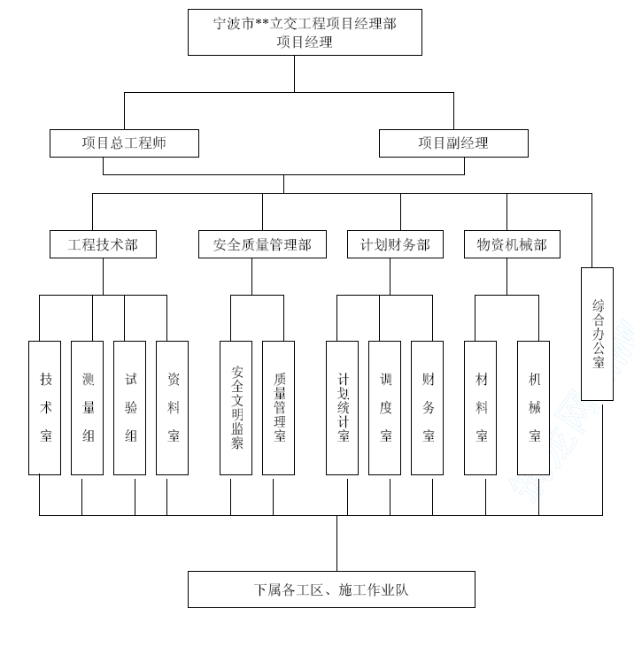
（二）、机构组成说明
项目经理部由管理层和作业层组成。管理层负责组织指挥、工程管理、外部协调等事宜。作业层为直接生产单位，负责工程实施，实行三班制作业，随着施工进度计划的发展，作业人员的调配实行动态管理。
根据本工程的特点及施工的要求，承担本工程项目施工任务的管理层人员，由具有类似工程的施工经验的工程技术人员和管理人员组成，项目班子设项目经理1 名，副经理2 名，项目总工程师1 名，下设四部一室：工程技术部、计划财务部、设备物资部、安全质量管理部和综合办公室。
项目经理部代表本公司对本标段工程进行管理，直接对业主负全部责任，项目经理部负责组织本标段工程的施工，编制施工计划、资金计划、物资计划，负责机械设备、劳动力的调配，制定详细的施工方案、工期目标、安全质量目标和文明施工、环境保护规划，组织施工计划的实施，协调解决生产过程中出现的问题，与业主、监理工程师设计、设计单位密切配合，作好一系列的组织、协调工作。
（三）、管理职责
1、项目经理：负责本工程的组织指挥和施工技术标准的贯彻实施，负责施工所需的各种资源配置，直接对业主负责，是受公司全权委托的项目责任人。项目经理赋有人事任免，资金调配，机械调配等权力，负责项目部的全面行政工作。
2、项目副经理：负责协助项目经理从事施工队伍管理、物资管理、资源配置，主抓施工生产、安全。项目经理离开时代行项目经理职责。
3、项目总工程师：负责工程施工技术管理，全面质量管理、技术攻关。组织编制施工组织设计工程创优规划，确定工程的施工方案和施工工艺，检查督促施工方案和工艺的实施，技术资料的收集、整理。
4、工程技术部：负责编制实施性施工组织设计、主持现场交接桩、施工测量、图纸审核，对下进行施工技术交底、技术指导、设计变更、工程试验，编制质量计划和作业指导书，对上配合石方爆破专家组一道进行重点项目的施工方案制定和科技攻关。
5、安全质量部：负责质量、安全及现场文明施工的监察教育和管理工作。对本项目的安全质量组织检查，确保ISO9000：2000 质量体系在本项目正常运行。
6、设备物资部：主要负责有关工程物资、材料的采购、保管、供应和机械设备的管理、使用、维修工作，确保施工的顺利进行。
7、计划财务部：负责收集整理统计资料、编制施工计划、组织验工计价并作好成本核算和财务管理工作。
8、综合办公室：主要负责日常事务和对外公共事务工作。
9、施工作业队：在项目部的领导下，全面负责对各自划分任务范围内的施工组织，负责督促、指导和管理工人严格按工艺方法和作业指导书作业。
（四）、管理措施
本标段工程采用项目管理法组织施工。
1、目标管理
制定项目管理目标，对目标进行分解，落实到项目部各个部门和个人，并制订详细的目标管理制度和实施措施，对各项目标实行动态控制。
2、合同管理
坚决维护合同的严肃性，确保对业主的各项承诺，对工期、质量、安全、文明施工和环境保护等合同内容履约率达100%。
3、施工技术管理
严格按公司质量体系文件中有关施工技术管理部分的规定执行。
建立健全以总工程师为首的技术管理体系，全权负责本工程的施工技术和施工技术管理，建立健全各项技术管理细则，严格执行标准化作业，从全公司范围内抽调选派有市政桥梁及道路工程施工经验的技术人员从事本工程技术管理工作。
成立由有关桥梁、道路及排水施工专家组成的技术顾问组，协助现场解决工程施工技术问题和督促现场技术管理。
对钻孔桩基础施工、高墩柱施工、连续箱梁满堂支架现浇、梁体预制架设、顶管施工、软基处理等关键工序成立相应的QC 攻关小组，并聘请技术专家进行指导工作。
4、关键及特殊工序管理
工程开工前，由项目总工程师组织项目经理部施工管理人员、技术人员共同编制关键及特殊工序的控制方案设计，并组织其他可能的控制检查方案。
关键及特殊工序的过程控制方案均由项目经理和项目总工程师主持实施。
5、计划统计管理
合理地安排网络计划，广泛采用平行交叉流水作业，以控制分项工期来确保总工期。
根据网络计划编制月、旬、周的施工作业计划，并根据实施过程的实际完成情况，及时与原计划进度进行对比，并采取措施修正或调整，实行动态管理。
坚持工作例会制度，随时掌握工程进展情况，确保全部工程项目施工处于受控状态。对确保工期的各项资源配置实行动态调整。
6、工程成本管理
贯彻实施三阶段施工合同成本控制，即：投标报价成本控制、施工阶段成本控制和竣工决算成本控制。施工过程中，通过加强物资材料的管理，优化施工方案，合理配置资源，努力提高机械利用率，实行各级责任成本核算，以达到控制责任成本的目的。
7、工程质量管理
本项目实行质量终身负责制，责任落实到人和每道工序，现场挂牌施工，将全面质量管理落实到实处。在ISO9000 质量体系运行中，全员全过程对工程质量进行监控，围绕关键工序开展QC 小组活动。
8、安全生产管理
建立健全安全保证体系，进一步完善各工种操作实施细则，经常开展安全常识教育，提高全员的安全意识，建立安全标准工地，通过安全检查达到安全管理的目的。
工程开工前编制项目工程《安全手册》，分发到各施工管理人员及作业班组。分项工程开工前，在技术交底的同时必须进行安全生产技术交底。
建立健全安全检查制度。安全监察工程师负责每天的安全检查，项目经理部每周组织一次安全检查。
9、文明施工管理
按公司质量体系文件中的有关文明施工管理的规定和宁波市有关文明施工的规定执行。
组建文明施工领导小组，项目副经理对项目经理部的文明施工管理，承担全部领导和管理责任。
建立检查评比制度，由项目副经理组织定期评比检查，积极配合业主开展文明施工现场评比活动。
工程开工前，针对项目工程的具体情况制定文明施工管理的具体办法，对工程文明施工进行控制。
10、施工现场场容管理
成立场容管理小组，专门负责施工现场公共卫生，加强对各作业班组施工现场整洁的监督检查，项目经理部定期组织检查考核评比。
建立安全保卫制度，项目经理部设专职人员负责现场的治安保卫工作。
建立施工现场环境卫生管理制度。宿舍、办公室则由职工轮流值班负责场容整洁。
成立施工现场排水清淤小组，专门负责清理施工现场的碴土、淤泥等，要求做到工地内无积水，无淤泥杂物。
11、环境保护管理
认真学习国家及省、市有关环境保护的规定，成立以项目经理为组长，总工程师及项目副经理为副组长的环保领导小组，严格按规定要求制定环境保护的措施，在施工全过程认真执行，对施工现场周围的环境保护进行经常性检查防护。
认真组织广大职工学习，全面提高职工素质，增强职工文明意识，提高职工对保护文物、名胜古迹等的自觉性和积极性，同时制定好文物保护及处理措施，确保历史文化遗产的完好。

施工人员组织及安排
根据本标段工程规模、工期要求及我公司劳动力资源状况，拟配备包括行政管理人员、工程技术人员及施工作业人员在内近580 人左右的施工队伍，能够高效有序地进行各项工程的施工和管理。
（一）、管理人员组织及安排
施工组织机构详见《施工组织机构图》。
项目部主要部门负责人由有丰富的相应施工经验、文化化素质高的人担任，项目经理选择具有多年施工管理经验、工程师以上职称、具有国家一级施工项目经理资格者担任，项目总工程师由从事施工技术管理十五年以上的工程师担任。下属各职能部门配置相应的管理人员，管理层人员共配备30 余人,大专以上学历者占60％，中级以上专业职称占40%。主要负责人为：项目经理一名；项目副经理一名，项目总工程师一名，工程技术部长一名，安全质量管理部长一名，计划财务部长一名，物资机械部长一名，综合办公室主任一名；各职能部门相应配备1～3 名科员。
（二）、施工作业人员组织及部署
1、作业区划分
综合考虑到本工程的施工特点，我方计划将本工程划分成二个作业工区，每个工区又划分为3～4 个主要施工作业面（详见施工进度计划安排部分所述）。
第一作业工区内容包括：世纪大道以东范围内的主线高架桥（K15～K28）、东侧匝道桥（EN、SW、SE、WN），以及东侧的匝道、辅道、给排水管线、附属工程等施工部分。
第二作业工区内容包括：世纪大道以西范围内的主线高架桥（K1～K14）、西侧匝道桥（NW、ES、WS、NE），以及西侧的匝道、辅道、给排水管线、附属工程等施工部分。
二个作业工区必须做到相互配合，分工不分家，并统一接受经理部的管理和协调调配。三个作业工区根据作业段内的地形现状，按工序进行交叉流水作业，确保施工顺利进行。
2、作业层人员部署
各类施工人员共配备575（最高峰）人，其中：一工区施工人员305 人，二工区施工人员270。
根据施工作业区划分及工期要求，总体上设二只综合施工队：桥梁施工作业队和道路、管线（包括顶管）综合施工作业队。其中，两只综合施工队按所在的两个施工区段，各自划分为两个施工作业分队，按专业分配施工任务，同步作业。
每个施工作业队各设生产负责人（队长）一人，配有技术、测量、安全、质检等工程技术管理人员。
桥梁施工作业队下属桩基工班组、普通工班组、混凝土工班组、钢筋工班组、木工（包括架子工）班组、预应力工班组、吊装工班组、机操工班组等直接从事生产的施工班组；道路、管线（包括顶管）综合施工作业队下属道路工班组、管道工班组、顶管工班组、机操工班组、泥工班组、混凝土工班组、钢筋工班组等直接从事生产的施工班组。
所有施工人员将由我公司有着钻孔灌注基础、连续箱梁和简支板梁桥、市政排水管道、顶管作业和路基路面施工经验的骨干人员组成，作业工人高中以上文化程度者占95％，特殊工种全部要求持证上岗，工人都有技术等级证书，使用的合同制工人也是与我公司有长期合作关系的协作队伍的技术工人。
参加本工程的施工力量，总体布置方针按照“分段独立、流水作业、交叉施工、统一协调”的原则进行，相对独立地组织工程施工。整个标段实行项目经理部→作业队→工班三级管理。
在为两个工区下属施工队配备施工班组的同时，根据各施工作业区的实际情况，加强各班组人员机械设备的协调和管理，最大限度地发挥人员和机械设备的功效和能力。劳动力投入计划按施工高峰期安排，施工过程中项目经理部将根据施工现场、施工进度和工程量进行适当调整，以确定作业队的劳动力的配置。
具体详见附后《劳动力投入计划表》和《劳动力资源动态分布表》。
管理人员及劳动力计划表

时间  人员 |  | 2005 年 |  |  |  |  |  | 2006 年
 |  | 7 | 8 | 9 | 10 | 11 | 12 | 1 | 2 | 3 | 4 | 5
管理 人员 | 8 | 8 | 8 | 8 | 8 | 8 | 8 | 8 | 8 | 8 | 8 | 8
管理 人员 | 18 | 18 | 18 | 18 | 18 | 18 | 18 | 18 | 18 | 18 | 18 | 18
管理 人员 | 4 | 4 | 4 | 4 | 4 | 4 | 4 | 4 | 4 | 4 | 4 | 4
小计 |  | 30 | 30 | 30 | 30 | 30 | 30 | 30 | 30 | 30 | 30 | 30
施 工 人 员 | 钢筋工 | 15 | 20 | 30 | 30 | 40 | 40 | 40 | 30 | 30 | 20 | 15
施 工 人 员 | 电工 | 5 | 10 | 10 | 10 | 10 | 10 | 10 | 10 | 10 | 10 | 5
施 工 人 员 | 混凝土工 | 20 | 30 | 30 | 40 | 50 | 50 | 50 | 40 | 40 | 30 | 20
施 工 人 员 | 起重工 | 5 | 10 | 10 | 10 | 10 | 10 | 20 | 30 | 20 | 10 | 10
施 工 人 员 | 电焊工 | 5 | 20 | 20 | 30 | 30 | 30 | 30 | 30 | 20 | 20 | 10
施 工 人 员 | 架子工 | 10 | 20 | 40 | 60 | 60 | 60 | 60 | 60 | 40 | 30 | 20
施 工 人 员 | 张拉工 | 0 | 0 | 0 | 20 | 30 | 30 | 30 | 20 | 20 | 0 | 0
施 工 人 员 | 木工 | 10 | 30 | 30 | 40 | 40 | 40 | 40 | 40 | 30 | 30 | 20
施 工 人 员 | 钻机工 | 108 | 108 | 108 | 108 | 60 | 36 | 0 | 0 | 0 | 0 | 0
施 工 人 员 | 机操工 | 15 | 25 | 25 | 25 | 25 | 25 | 25 | 20 | 20 | 20 | 15
施 工 人 员 | 泥工 | 5 | 20 | 20 | 20 | 20 | 10 | 10 | 10 | 10 | 20 | 20
施 工 人 员 | 桥梁普工 | 40 | 60 | 60 | 60 | 80 | 80 | 80 | 70 | 60 | 60 | 30
施 工 人 员 | 道路普工 | 20 | 40 | 40 | 40 | 40 | 60 | 60 | 60 | 60 | 60 | 30
施 工 人 员 | 管道工 | 30 | 50 | 50 | 40 | 40 | 40 | 20 | 20 | 20 | 15 | 15
施 工 人 员 | 顶管工 | 0 | 12 | 12 | 12 | 0 | 0 | 0 | 0 | 0 | 0 | 0
小计 |  | 288 | 455 | 485 | 545 | 535 | 521 | 475 | 440 | 380 | 325 | 210
合计 |  | 318 | 485 | 515 | 575 | 565 | 551 | 505 | 470 | 410 | 355 | 240
说明：1、表中人员数据为每月投入施工的平均人数；
2、行政管理人员为项目经理、项目副经理及其他管理人员；
3、技术人员主要指投入现场的技术人员(不含公司专家组等人员)；
4、实际施工时，投入施工人员根据实际情况可作适当调整，以满足施工需要为准；
5、工程暂定为2005 年7 月开工，具体以业主下发的开工令为准。
（三）、劳动力的调配措施
1、本工程施工时，必要时采取昼夜施工，确保按期完成。
2、项目部用周计划控制分部分项进度，用节点控制总进度，确保工程按计划完成。
3、根据工程进度进展情况，合理调配劳动力，当工程进入高潮时，我方可在三天内调集需要的劳动力。
4、充分发挥我公司施工、技术、管理上的优势，组织多支作业组同步施工，交叉施工，确保目标工期。
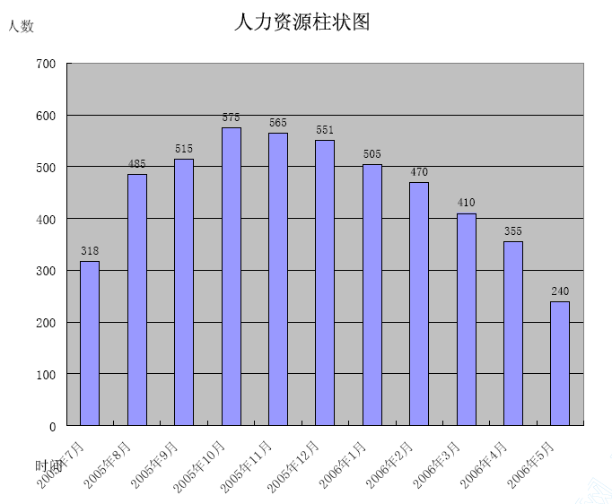

施工机械设备等资源配备及布置

施工机械配备计划及保证措施
（一）、拟投入本工程的主要施工机械设备
为保证本工程施工的顺利进行及工程质量，将对本工程投入足够的设备。我公司准备用于本工程施工机械目前已保养完毕，整装待发，此工程如由我公司中标，我们将在原有设备的基础上，再添置部分先进的施工机械为该工程服务，并在施工中，加强对机械施工设备的维护和保养，以充分发挥机械设备的优势，确保工程施工的均衡连续性。
1、桥梁施工机械设备
（1）钻孔灌注桩设备
GPS-10 型钻机18 台，并配备反循环设备装置，在砂砾层钻进困难时，采用反循环钻进。配备8 部泥浆槽罐车用于泥浆外运工作。
（2）起重安装设备
配设50 吨汽车吊机4 台（KATO 50），并配备4 部60 吨运梁拖炮车（CQ301），用于先张法板梁的运输和吊装作业；另外配设16～25 吨吊机10 台（QY16/25），基本保证在每个主要作业面有1 台吊机作业，用于模板、支架安装及必要时混凝土起吊施工。
（3）钢筋施工机械设备
钢筋切断机8 台（GQ40）；钢筋弯曲机8 台（GW40）；钢筋对焊机6 台（UN1-125）；
钢筋对焊机2 台（UN1-150）；交流弧焊机12 台（BX6-160）；交流弧焊机16 台（BX6-315）；
电动型材切割机6 台（BG400）。
（4）模板施工机械设备
木工圆锯机4 台（MJ104）；木工刨板机4 台（MB504）；木工刨床2 台（MB106）；
钻床2 台（24016）。
（5）混凝土工程施工机械设备
采用商品混凝土，拟投入的机械设备主要有：插入式震捣器60 支（EN-50）；平板振动机12 台（EW90-1）；附着式振捣器80 台（ZB150）；混凝土搅拌运输车12 辆（FV415）；
汽车泵送机4 辆（HB125-375）；固定式泵送机4 台（HBT-50/60）。
（6）土方施工机械设备
见道路、排水施工机械中所述。
（7）桥梁专用设备
桥墩墩柱和盖梁均采用定型钢模型，具体配备数量详见施工方案中所述。现浇连续箱梁整体钢模型1 联（2×6 跨）。调配门式支架、Φ48 建筑钢管及配件共800T，作现浇箱梁（板梁）满堂支架材料；另配备各类型钢150T，供跨线箱梁现浇时使用。
（8）张拉设备
调配YCW-150 千斤顶12 套，张拉现浇板梁纵向预应力束。
调配YCW-500 千斤顶各8 套，张拉盖梁预应力束。
调配YCW-250 千斤顶4 套，张拉连续箱梁纵向预应力束；调配YDC240Q 千斤顶8套，供连续箱梁顶板横向束的张拉，以及单根收紧张拉。
另配备相应数量的张拉油泵（ZB4-50），以及压浆设备（D144）。
（9）电力设备
自备250KW 发电机6 台、150KW 发电机4 台。
（10）其他设备
卷扬机投入6 台（JK-5/8）。破桩头投入空压机6 台（VY-7）和风镐20 台（G10A），施工排水配备3～4PNL 泥浆泵16 台，另外还配备基坑支护钢板桩200T。
2、道路排水施工机械设备
（1）土方工程机械
液压挖掘机8 台（住友PC200），确保每个工作面1 台；推土机4 辆（T-180）；装载机2 辆（ZL-50）。压实设备采用光轮压路机4 台（YZ8/12/15B）、振动压路机4台（CA14/25）、轮胎压路机2 台（YL9/16）、蛙式打夯机8 台（HW-60）、振动夯机6台（EHP250）。
老路面破除采用液压破碎机1 台（日本石河ZX200）以及空压机、风镐若干。
（2）路基、路面设备
级配碎石采用推土机或挖机初步摊铺，人工精平，压路机碾压。水泥稳定层采用现场自拌，配备2 台400L 拌和机拌和，摊铺采用机械摊铺，振动压路机压实。
沥青混凝土采用厂家供应，摊铺时采用沥青摊铺机（LT1500）、各型压路机碾压密实。
软土地基处理投入水泥搅拌桩机12 台（SP-5F）。
水泥混凝土板面施工投入1 台三辊轴摊铺整平机（HTG-219 型）、1 台自走排式振捣机（ZD500）和切缝机（HQJ-85）若干。
（3）运输设备
自卸汽车24 辆（SH3281）；机动翻斗车8 辆；人力翻斗车40 辆。
（4）起重设备
排水管道起重安装设备可从桥梁施工设备中调配，另配备3～10 吨手拉葫芦16台。
（5）混凝土及砂浆设备
拟投入350L 搅拌机2 台，振动棒20 支，平板振动机8 台，用于零星混凝土的拌制和振捣，混凝土的运输以机动车和人工运输的方式。
另外，拟投入250L 砂浆拌和机4 台，用于拌制检查井砌筑、人行道板铺砌及挡墙砌筑时的砂浆。
（6）顶管施工
顶管施工配备泥水平衡顶管设备1 套（DTN-1500 型）。
SMW 工法施工机械配备：4 台SP-5F 型水泥搅拌桩机（从道路施工调用）；2 台25T/50T 吊机（从桥梁施工调用）；4 台拌浆机（VJ－3 型）；4 台灰浆泵（TVB－3 型）；
6 台潜水泵（QV－315 型）；2 部振动锤（DZ-60 型）。
（7）其它
配备1～3 寸水泵16 台，用于河道辅助排水及沟槽排水。钢筋、模板等设备可从桥梁施工机械中调配，另外配备若干数量的钢板桩、建筑钢管、建筑钢模等。
3、具体设备投入数量详见附表。
具体详见附后《拟投入的主要施工机械设备表》。
（二）、机械设备调配保证措施
1、本工程进度较紧，因此大中型施工机械设备的准备，如钻机、吊机、反铲挖掘机、发电机、压路机、推土机、摊铺机、灰土拌和机、顶管机等，需根据本工程总体施工部署并结合各分部分项工程施工顺序，拟定施工机械进出场计划，按计划要求安排精良的机械设备进场，进行保养和调试。
2、对于小型施工机械设备，如张拉设备、高压水泵等设备则根据工程各施工阶段施工进度实际需要进行经济、合理地配置，有计划地组织进场。
3、项目部配设机械设备专管员，负责机械设备的内部调配，以及安装调试，确保机械设备进场即能投入使用，施工过程中减少机械故障，有故障及时维修。
4、机械操作人员均持证上岗，减少操作人为故障和损坏。
5、拟投入本工程的机械设备目前基本处于待工状态，随时可以进行调配，而且根据工程进展情况可以随时调配除此以外的所需机械，我公司承诺将确保本工程所需的机械设备。
拟投入的主要施工机械设备表

序号 | 机械或设备名称 | 型号 规格 | 数量 | 国别 产地 | 制造 年份 | 额定功率（KW） | 生产 能力
1 | 工程钻机 | GPS-10 | 18 | 上海 | 2001 | 75kw | Ф80/100
2 | 汽车吊机 | KATO-50 | 4 | 徐州 | 1999 | 194KW | 50T
3 | 汽车吊机 | QY-16/25 | 10 | 徐州 | 1998 | 162KW | 16/25T
4 | 运梁拖炮车 | CQ301 | 4 | 山东 | 2000 | 260KW | 60T
5 | 液压挖掘机 | PC200 | 8 | 住友 | 1998 | 107 KW | 1m2
6 | 推土机 | T-180 | 4 | 郑州 | 1998 | 132.3KW | 400m3/h
7 | 装载机 | ZL-50 | 2 | 杭州 | 2001 | 154.5KW | 4m3
8 | 混凝土破碎机 | ZX200 | 1 | 日本 | 1999 | 128KW
9 | 摊铺机 | LT1500 | 2 | 西安 | 2000 | 112KW
10 | 轮胎压路机 | YL9/16 | 2 | 徐州 | 200 | 58KW
11 | 光轮压路机 | YZ8/12/15B | 4 | 洛阳 | 200 | 58/73.5KW
12 | 振动压路机 | CA14/25 | 4 | 徐州 | 2000 | 125KW | 14/25t
13 | 蛙式打夯机 | HW-60 | 8 | 永康 | 2002 | 3.5KW
14 | 振动夯机 | ZHP250 | 6 | 宁波 | 2000 | 2.8KW
15 | 稳定土拌合机 | WBC-200 | 1 | 山东 | 2001 | 194KW | 400t/h
16 | 自卸汽车 | SH3281 | 24 | 长春 | 1999 | 162KW | 10t
17 | 水泥搅拌桩机 | SP-5F | 12 | 武汉 | 2000 | 135KW | 20m
18 | 顶管机 | DTN-1500 | 1 | 上海 | 2002 | 90KW | Ф1200～ 1500
19 | 拌浆机 | VJ－3 | 4 | 柳州 | 2001 | 7.5kw
20 | 灰浆泵 | TVB－3 | 4 | 浙江 | 1999 | 3.5kw
21 | 潜水泵 | QV－315 | 6 | 温州 | 1999 | 3kw
拟投入的主要施工机械设备表

序号 | 机械或设备名称 | 型号 规格 | 数量 | 国别 产地 | 制造 年份 | 额定功率（KW） | 生产 能力
22 | 振动锤 | DZ-60 | 2 | 无锡 | 1998 |  | 600KN
23 | 泥浆泵 | 3～4PNL | 32 | 温州 | 2003 | 50KW | 1～3 寸
24 | 千斤顶 | YCW500 | 8 | 柳州 | 2001 |  | 500t
25 | 千斤顶 | YCW250 | 4 | 柳州 | 2001 |  | 250t
26 | 千斤顶 | YCW150 | 12 | 柳州 | 2002 |  | 150t
27 | 千斤顶 | YDC240Q | 8 | 柳州 | 2002 |  | 240t
28 | 电动油泵 | ZB4-500 | 24 | 柳州 | 2000 | 5KW
29 | 压浆机 | D144 | 12 | 柳州 | 2001 | 3KW
30 | 内燃空压机 | VY-7 | 6 | 广西 | 1999 |  | 7m³/min
31 | 风镐 | G10A | 20 | 浙江 | 2001 |  | 1.2m³/min
32 | 卷扬机 | JK-5～8 | 6 | 常林 | 1999 |  | 5～8t
33 | 葫芦吊 |  | 16 | 杭州 | 2003 |  | 3～10t
34 | 辊轴摊铺整平机 | HTG-219 | 1 | 山东 | 2001 | 110KW
35 | 走排式振捣机 | ZD500 | 1 | 山东 | 1999 | 13.5KW
36 | 切缝机 | HQJ-85 | 4 | 温州 | 2001 | 3KW
37 | 插入式振捣器 | EN-50 | 80 | 杭州 | 2003 | 1.1KW
38 | 平板振动机 | EW98-1 | 20 | 杭州 | 2002 | 1.5KW
39 | 附着式振动器 | ZB150 | 80 | 杭州 | 2001 | 1.5KW
40 | 混凝土搅拌运输车 | FV415 | 12 | 安徽 | 2000 | 250KW
41 | 汽车泵送机 | HB125-375 | 4 | 长沙 | 2001 | 15 马力 | 125m³/h
42 | 固定式泵送机 | HBT50/60 | 4 | 长沙 | 2002 | 90KW | 50/60m³/h
43 | 砂浆拌合机 | JZ250 | 4 | 海宁 | 2001 | 5.5KW | 250L
44 | 混凝土拌合机 | JD350 | 2 | 山东 | 2001 | 15KW | 350L
拟投入的主要施工机械设备表

序号 | 机械或设备名称 | 型号 规格 | 数量 | 国别 产地 | 制造 年份 | 额定功率（KW） | 生产 能力
45 | 机动翻斗车 | FJ25 | 8 | 北京 | 2003 | 19.1KW
46 | 人力翻斗车 |  | 40 | 杭州 | 2003
47 | 泥浆槽罐车 | 自制 | 8 | 湖北 | 2003 |  | 10T
48 | 钢筋切断机 | GQ40 | 8 | 兰溪 | 2003 | 5.5KW
49 | 钢筋变曲机 | GW40 | 8 | 兰溪 | 2003 | 3KW
50 | 钢筋对焊机 | UN1-125 | 6 | 杭州 | 2003 |  | 125KVS
51 | 钢筋对焊机 | UN1-150 | 2 | 杭州 | 2003 |  | 150KVA
52 | 交流弧焊机 | BX6-160 | 16 | 杭州 | 2002 |  | 12KVA
53 | 交流弧焊机 | BX6-315 | 12 | 杭州 | 2001 |  | 24KVA
54 | 电动型材切割机 | GB400 | 6 | 杭州 | 2003 | 3.3KW
55 | 木工圆锯机 | MJ104 | 4 | 杭州 | 2003 | 3KW
56 | 木工刨板机 | MB504 | 4 | 杭州 | 2003 | 4KW
57 | 木工刨床 | MB106 | 2 | 温州 | 2003 | 7.5KW
58 | 钻床 | 24016 | 2 | 温州 | 2001 | 3KW
59 | 柴油发电机组 | GF250 | 6 | 杭州 | 2003 | 150KW
60 | 柴油发电机组 | GF150 | 4 | 杭州 | 2003 | 135KW
61 | 门式支架、建筑钢管及配件 |  | 800T | 无锡 | 2002
62 | 定型钢模 | ( 下构桥墩) | 140T | 定制 | 2005
63 | 定型钢模 | ( 连续箱梁) | 50T | 定制 | 2005
64 | 各类型钢 | 支架及支护 | 400T |  | 2001

材料试验、测量、质检仪器设备配备计划
（一）、材料试验、测量、质检仪器设备
详见《拟配备本工程主要的材料试验、测量、质检仪器设备表》。
（二）、试验检验设备配备保证措施
针对本工程项目特点和实际情况，进场后将由公司试验室派出试验负责人，项目部设立试验组，具体管理和实施试验控制。拟投入混凝土压力机，设置标准养护室，使混凝土工程的试验在现场即可完成，原材料或其他检测认证项目的试验，在监理见证下，委托业主或当地质量监督部门指定的、具有相应检测资格的单位进行检验。
试验项目可邀请业主、监理进行旁站取样、试验。对于不合格的材料工序等严格执行返工，做好工程试验和检验设备的检测和鉴定工作，一般重要设备，必须经宁波市技术监督局进行鉴定，一般检测设备按公司制定的检测程序要求进行鉴定和检验。
工序检验按照工班自检，施工队自检和项目部专职检验的三级检验制度。公司质量处对工程施工的工序进行不定期的抽检。施工过程中，积极主动配合业主、监理单位、质监部门的质量工作，虚心接受质量监督，对各部门提出的质量问题和改进要求，立即无条件地执行。
（三）、测量配备保证措施
项目部配备足够的测量仪器，从施工控制网的布设，依靠设计图提供的坐标和设计参数准确计算平面位置和立体位置，报批后从工前放样和工后验收做到及时，确保产品100%满足设计和规范要求。
拟配备本工程主要的材料试验、测量、质检仪器设备表

序号 | 仪器设备名称 | 规格、型号、产地 | 单位 | 数量 | 备注
一 | 现场试验检测
1 | 脱模器 |  | 台 | 2
2 | 台秤 | TGT—100 | 台 | 1
3 | 架盘天平 | HCTP12A—50 | 台 | 1
4 | 机械天平 | TG—328A | 台 | 1
5 | 电子天平 | MP1100-1 | 台 | 1
6 | 泥浆粘度计 | 1006 | 台 | 5
7 | 泥浆比重计 | NB—1 | 台 | 3
8 | 泥浆含砂量测定仪 | NA—1 | 台 | 4
9 | 钻机取样机 | JXZ-83-1 | 台 | 1
10 | 静载仪 | RS-JYB | 台 | 2
11 | 动测仪 | RS-1616K | 台 | 1
12 | 反力架 | 自制 | 台 | 1
13 | 无侧限抗压仪 | WW-2A | 台 | 1
二 | 水泥标准试验
1 | 标准稠度及凝结时间测定仪 | 0～70mm | 台 | 1
2 | 水泥沸煮箱 | FZ—31 | 台 | 1
3 | 水泥净浆搅拌机 | NJ-160A | 台 | 1
4 | 行星式水泥胶砂搅拌机 | JJ—5 | 台 | 1
5 | 水泥胶砂搅拌机 | NRT-411B | 台 | 1
6 | 负压筛析仪 | FSY—150B | 台 | 1
7 | 跳桌 | NLD—2 | 台 | 3
8 | 雷氏夹/雷氏测定仪 | LD—50 | 台 | 10/1
9 | 水泥标准养护箱 | YH—40B | 台 | 1
10 | 水泥标准养护箱 | SBY—40B | 台 | 1
11 | 水泥胶砂振动台 | ZT—96 | 台 | 1
12 | 水泥胶砂振动台 | DTZ-2 | 台 | 1
13 | 水泥胶砂试模 | 40×40×160mm | 套 | 12

序号 | 仪器设备名称 | 规格、型号、产地 | 单位 | 数量 | 备注
14 | 台秤 | TGT—100 | 台 | 1
15 | 架盘天平 | HCTP12A—50 | 台 | 1
16 | 秒表 | PCS—93 | 个 | 6
三 | 混凝土、钢材试验检测
1 | 混凝土搅拌机 | HX—50 | 台 | 3
2 | 2000KN 压力机 | NYL-2000 | 台 | 1
3 | 万能材料试验机 | WE—1000B | 台 | 1
4 | 万能材料试验机 | WE-60 | 台 | 1
5 | 混凝土试模 | 15×15 | 套 | 16
6 | 砂浆试模 | 10×10 | 套 | 6
7 | 两用振筛机 | SZB—90B | 台 | 3
8 | 砂标准筛 | Φ300mm | 套 | 3
9 | 石子标准筛 | Φ400mm | 套 | 3
10 | 针片状规准仪 | 柱距18～84mm 孔宽3～14mm | 台 | 1
11 | 桥梁测试架 | QJ15 | 台 | 1
12 | 混凝土抗渗仪 | HS—40 | 台 | 1
13 | 石子压碎指标仪 | Φ150×125mm | 台 | 3
14 | 砂子压碎指标仪 | Φ75×70mm | 台 | 3
15 | 混凝土振动台 | 1M2 | 台 | 3
16 | 混凝土坍落度测定仪 |  | 台 | 6
17 | 混凝土维勃稠度仪 | HGC—1 | 台 | 1
18 | 混凝土稠度控制仪 | CHK-1 | 台 | 3
19 | 混凝土贯入阻力仪 | HG-80 | 台 | 1
20 | 混凝土贯入阻力仪 | ZT-120 | 台 | 1
21 | 含气量测定仪（附压力表） | HC-7L | 台 | 1
四 | 测量、质检仪器
1 | 全站仪 | GTS-701 | 台 | 3
2 | 经纬仪 | J2 | 台 | 6
3 | 水平仪 | S3 | 台 | 8

人员及设备进场时间和方法
（一）、人员及设备动员时间
根据工程进度安排和业主、监理工程师要求，人员、物资及设备分期分批进入现场，并根据变化随时加以调整。
我公司接到业主中标通知书后2 天内，调派投标书中指定的管理人员前期施工需用的施工机械进场，并在10 天内完成项目经理部的建设及设备的组装、调试。
本工程施工人员及机械设备均实行动态管理，根据工程需要及业主要求适时对人员、设备进行调整，并承诺在7 天内到达施工现场，尽快满足工程施工的需要。
（二）、设备、人员和材料运到施工现场的方法
我公司将成立调遣工作领导小组，负责组织人员、材料、机械设备的分批进场：小型施工设备、土石方施工机具、急需的周转材料、生活设施等用汽车、平板车直接运至施工现场（约2～3 天）。
大型施工设备、非急需的料具、周转材料由火车运至宁波后由汽车、拖车运至施工现场（约5～7 天）。
参加本标段的施工人员乘汽车到施工现场，急需人员直接跟车押运机械设备同时进场。其他施工人员和设备根据实际需要在工程全面展开之前及时进入施工现场。
当地采购材料主要用汽车运进工地。

材料供应计划及保证措施
（一）、材料供应计划
根据招标文件规定，水泥、钢材、钢绞线等主材均为自主采购。由供货商根据要求的材料名称、规格及计划用量按期直接供货至施工现场或材料储存地，并经检查、验收合格。
本工程大部分混凝土采用商品混凝土。按招标文件要求，商品混凝土必须由具有宁波市高架桥或互通立交工程成功的应用业绩的公司提供，且需经业主认可。我公司将按分包管理合同要求供应商提供商品混凝土，以保证混凝土施工的连续性。零星自拌混凝土，按月计划提前购买水泥、砂和碎石，并保证具有足够的储备量，以满足施工需要。材料的运输应尽量避免对现状道路的交通造成干扰，可选择在交通量较小的时段运输材料。
（二）、材料供应保证措施
为了确保工程施工进度、质量，合理利用有限的资金。材料供应必须根据工程施工进度制定切实可行的材料供应计划并采取有效的措施保证工程所需材料的供应。本工程材料供应拟采取以下保证措施：
1、根据实际的施工进度计划按月计算出所需材料用量，提出相应的材料供应计划，对材料供应实行动态管理。
2、及时将材料供应计划提供给材料管理部门，由业主供应的材料应提前将材料用量计划送业主指定的供应商。
3、资金的使用必须优先保证材料供应。
4、选择信誉好，能保证材料质量和供应要求厂家作为材料供应商。
5、主要材料如：钢筋、水泥、砂、碎石、模型、管材、钢管等应提前一个月进行材料储备。商品混凝土应提前一个月提出用量计划送供应商。其余材料应经常保证有充足的储备。
6、设专人负责加强对材料的管理，建立材料使用台账，每月根据施工进度计划所计算的材料需用量与剩余的材料储备数量进行比较，及时反馈信息，提出需购置的材料及数量清单并及时予以补充。
7、材料进场必须按分类、分区堆码，尤其是钢筋及大中型材料。
8、材料进场后，现场试验人员在监理的旁站下，按材料试验规范及时抽取样品（试件），报送有关部门，并及时取回样品（试件）结果，把不合格材料拒绝于使用之前。

施工总平面布置

布置原则
1、考虑当地规划，尽量使用业主提供的红线征地范围，减少临时租地。
2、根据施工的先后次序，利用永久征地或已完工程作未完工程的临时场地。
3、不妨碍施工测量放线，保障运输畅通，各工种的作业不相互干扰。
4、尽量靠近主体工程，减少工地搬运距离，职工上下班方便。
5、尽量集中以便于管理，符合环境保护，满足使用卫生、安全。

施工总平面布置图
具体详见附后《施工总平面布置图》。

施工场地布置说明
（一）、施工围护
为保证工地安全施工，以及确保现场交通畅通，根据业主要求及宁波市文明施工有关规定，在主要交叉道口及施工地段采用封闭式施工围护，将施工区域与现有道路隔离；同时在工程起、终点附近设置龙门架及灯箱形象标志牌。
施工围护底座高30cm，砖砌抹面粉刷，墙面采用彩钢板，高度1.8m。围护设置整齐，美观，设专人进行围护的日常检查和维修，并及时更换损坏或扭曲变形的彩钢板。围护顶设置一排红色警示灯及公司标志旗，外壁面悬挂喷绘的有关本工程建设的宣传图片及标语。
（二）、施工便道
经过我方现场实地踏勘和调查，场外道路和南北向场内道路基本通畅。为满足材料、机械运输和吊装的施工要求，我方将修建一条施工便道，连接到达各个作业面，并与现有道路形成一个贯通的场内便道。便道宽考虑5m，结构采用5cm 瓜子片+30cm塘渣。
施工便道共设8 个出入口，具体位置详见施工总平面布置图所示，总长约2.02km。
在每个出入口处设置长度不短于10m，宽度同便道同宽的C20 混凝土路面，在混凝土路面上设置冲洗站，配备高压水枪，以便于汽车轮胎冲洗，防止泥土带出至城市道路上，影响环境卫生。洗车后的污水排入沉淀池，污水经沉淀后再排入排水系统。
（三）、施工围堰
本工程东、西两侧各有一条现状河道，仅有排水要求。为确保材料、设备的运输和吊装作业进度，同时考虑主线桥桥墩施工便利，拟在每条河道中南北侧各设一道土袋围堰挡水。围堰具体构造尺寸：两侧采围堰顶宽2m、底宽4m，顶部与两侧接顺；
用土袋叠围，内填筑粘性土挡水。施工便道从围堰内换填地基上通过。
考虑到排水需要，在围堰施工时，下方设一条Ф800mm 的钢筋混凝土排水管道。在雨季施工期间，我方将随时根据业主和相关部门的防汛要求，将围堰挖除排水。
（四）、施工用房
考虑到本工程路线长、工程量大，计划各在两座拟建跨线桥的对应工区，结合现场地形的实际情况分别修建施工场地，以满足各施工工区的生产、生活及办公的需要。
各施工工区内设办公室，仓库、钢筋车间、木工车间、周转材料堆场、停车场等生产设施，以及宿舍、食堂、厕所、浴室等生活设施。
其中，项目部设于西南角NE 匝道内空地上，平面尺寸30×50=1500 平方米；按各相关职能部门设置办公用房和生活住房。职工生活区集中设于NE 匝道内项目部旁空地上，平面尺寸30×100=3000 平方米；加工区共设三处，分别布置于其它三处匝道内侧空地上。
项目部及职工生活区搭设符合宁波市文明施工要求。生活、办公用房采用单层或双层彩钢板活动房，规划时综合考虑各方面需求，满足人员的日常生活、工作及娱乐的需要，保证施工管理、生产人员有良好的居住环境。
加工区生产房屋根据场地的情况，并考虑方便施工进行规划，拟在合适区域修建生产用房，材料库房均采用彩钢板活动房，钢筋、木工加工为棚房。房屋的布置要求紧凑、美观、大方且与周边环境相适应。
（五）、场地硬化及形象布置
办公用房及食堂、卫生间均采用地面砖铺装、职工宿舍混凝土硬化。
区间路、办公区、加工车间、材料堆放场地、仓库地面地坪均采用厚15cm C20混凝土面硬化。堆料场各原材料均分开堆放，并采用1.2m 高砖砌围墙隔离。
在工区大门外墙设施工“七图二牌”标志，并在工区大门处设置门卫值班室，负责现场的安全保卫及车辆人员出入登记检查工作。
（六）、施工用电
根据招标文件和标前会议要求，施工用电全部自行解决。我方在施工中将根据就近用电的原则，与当地供电部门联系，采用自备变压器从指定的落火点接入，并相应在每个工区设置配电房。此外，为避免停电、限电对施工的影响，在每个工区配备2～3 台250KW/150KW 发电机组，共计10 套，以满足临时用电需要，同时上报电力部门备案。
沿施工便道边线旁全线设置架空线路，采用三相五线制架空线路，每隔40～50m布设6～8m 的电杆。在每隔一个桥墩设置一个固定配电箱，固定配电箱内配置漏电保护器和接地装置。现场用电采用铁制轻型移动式配电箱从设置在电杆上的固定配电箱上接出，也采用三相五线制，并配置多个插座、闸刀，确保施工过程中一机一闸，满足施工过程中的用电需求。同时，将电源接入项目部、各施工区驻地以及预制加工工场、钢筋、模板加工场内，以满足加工生产和生活的用电需求。
（七）、施工用水
生产及生活用水，根据现场的实际情况，利用提供的水源接口接出水表，沿线设一寸半水管接至各施工工点（布置于用电线路下）。
（八）、施工通讯
项目经理部办公室、监理工程师及办公室各配备一台长途电话，负责对外联系。
施工场地内、现场施工人员、生产指挥和现场工程师都配备对讲机，进行现场协调和指挥工作（对讲机的配备和作用应按照有关部门的规定执行）。另外，项目经理部主要人员配备移动电话。
（九）、施工期间临时排水系统的设置
1、场内排水系统
计划沿施工便道边线外设置一条宽50cm 左右，深度30～50cm 的临时排水沟，在明沟端部设置砖砌沉淀池，临时排水经沉淀后直接排入现状河道中或附近的排水系统。
2、生活污水处理
粪便污水建造一座12 立方米化粪池，有偿请当地环卫所定期清理。其余生活区污水经汇集后，排入现有的市政污水管网，不直接排放以免污染当地环境。
3、施工废浆处理
场内设置大型临时泥浆池，施工时由宁波市专业泥浆运输队（经环保部门批准的）及时运出工地，在合理的弃浆地点堆弃。
（施工总平面布置图）

（项目部、加工场地布置图）

施工进度计划和保证措施

施工进度计划安排的原则和依据
1、满足招标文件提出的总工期要求及阶段工期要求。
2、以关键控制工程为突破口、按设计要求施工顺序及影响后续施工的单项或分项工程先行安排施工。
3、充分考虑本工程的自然环境条件，可利用的资源情况。
4、按均衡生产、保证质量、文明施工、科学合理，力争提前的原则。
5、依据我公司同类工程施工经验、现有的设备能力、技术力量、管理水平。
6、由于本工程施工战线长，范围广，工期较紧，因此在计划安排时应多考虑平行、流水、和交叉作业相结合，确保进度计划实施。

工程总工期目标控制
1、总工期：330 个日历天（11 个月）。
2、开工日期：暂定2005 年7 月1 日（具体以开工令为准）。
3、竣工日期：暂定2006 年5 月28 日（不考虑节假日）。

阶段性工期安排和节点控制
宁波市××立交桥工程可分为：主线跨线桥、匝道桥、排水管道工程、道路工程等相对独立的单位工程，而以上各单位工程又可分为几个大的分部分项工程。各单位工程和分部分项工程的施工，既相互独立又相互牵制，任何一部分滞后，都将对总工期的顺利实现产生影响，为此我公司将按照“边施工准备、边组织施工”的原则，通过优化施工组织，合理调配人、机、料，确保优质、安全、高效的在投标要求工期内（330个日历天）完成本工程的施工任务。
（一）、施工准备阶段
我公司将在接到中标书2 天内，派遣先期人员进场开展工作，在业主的协助下进行红线外用地的租借，签订临时水、电和商品混凝土供应协议，按桩放样，马上组织三通一平工作，进行临时设施的建设。临时设施能住人的情况下，劳动力马上进入现场，对临时工程和桩基施工全面展开。
计划从开工第1 天至第20 天结束，历时20 个日历天。
（二）、主线桥的阶段性工期安排
1、基础及下部构造施工
经过我方现场考察，主线高架桥的施工现场已具备开工条件，一旦在业主协助下解决三通一平问题，我方将马上组织主要材料及钻机进场，保证桩基础开工时间。桩基础开工后，其它设备、材料陆续进场，迅速展开工作面，尽快形成桩基施工的高潮。
主线桥分东、西两个工作区段，共划分为三个主要工作面：第一工作面：K12～K17 连续箱梁部分；第二工作面：K0～K11 西侧简支（现浇）板梁部分；第三工作面：K28～K18 东侧简支（现浇）板梁部分。对应每个主要工作面，投入合理数量的机械设备，逐跨推进基础施工。
由于连续箱梁施工涉及到地基处理和支架搭设，是整个桥梁工程的重、难点，同时设计上是6 跨一联，在桩基施工优先考虑第一工作面（K12～K17），集中力量加大对连续箱梁桥基础工程施工人员和机械设备的投入，以便尽早结束施工，为连续箱梁的施工争取时间。因此，计划在第一工作面（K12～K17）投入4 台GPS-10 型钻机，分别从11#墩和17#墩开始，由两侧向中间、左右幅同步施工，逐跨按流水节拍推进，先完成主桥7 个桥墩（11#～17#）的钻孔桩施工，然后向东、西方向分流入两侧的第
二、三工作面。
钻孔灌注桩基单桩成孔成桩时间为2 天左右，考虑技术间隙时间，完成主线桥连续箱梁11#～17#墩142 根桩基共需时70 个日历天。
同时，第二工作面投入3 台GPS-10 型钻机，从0#桥台开始，由一侧向另一侧方向、逐跨按流水节拍推进。计划在50 个日历天内完成0#～5#墩的桩基施工，然后调入由第一工作面分流的2 台钻机，利用5 台钻机在30 个日历天内完成6#～10#墩的桩基施工。
第三工作面与第二工作面类似，也投入3 部GPS-10 型钻机、从28#桥台开始，由一侧向另一侧逐跨推进。计划在50 个日历天内完成28#～24#墩的桩基施工，然后加入第一工作面分流的2 台钻机，在35 个日历天内完成23#～18#墩的桩基施工。
整个主线桥钻孔灌注桩基（共计463 根）施工，从第21 天开始，至第125 天全部完成。
在桩基施工期间，承台施工和桩基施工交替进行，桥墩、台身、盖梁的施工和承台施工也交替进行。其中，连续箱梁桥下构确保优先完成，按每2 跨配备一套合理数量的模型和支撑材料，以流水节拍的施工进行施工，并确保在第160 天前完成全部下部构造的施工；东、西两侧简支（现浇）板梁桥下部构造确保在第180 天前全部完成。
2、连续箱梁施工
连续箱梁现浇是本工程的主控工程，因此在时间计划上着重考虑。K12～K17 桩基施工完成后，对箱梁投影下地基，具备条件时尽快进行处理，为争取连续箱梁早日施工创造条件。由于施工工期紧，且设计只有一联连续箱梁，因此模型和支架全部按一次性周转投入，并满足左、右幅同步施工的要求。
K12～K17 连续箱梁计划从第161 天开始，至第250 天全部完成，历时90 个日历天。其中，前30 天为现浇支架搭设、安装及预压施工时间，60 天为梁体模型、钢筋、混凝土及预应力施工时间。
3、两侧简支（现浇）板梁桥施工
施工准备阶段中，配合业主进行板梁预制厂家的考察和选择工作。在现场桩基、下部结构施工的同时，由选定的厂家同步进行空心梁板的预制工作。在下部结构完成1 联以上、具备吊装工作面后，采用汽车吊机分阶段吊装就位。现浇板梁共计8 座，在各自对应的匝道桥完成后、板梁架设前施工完成。
K0～K11 以及K28～K18 上部结构确保在第260 天前全部施工完成。
4、桥面系及附属项目的施工
桥面工程施工，防撞墙模板、伸缩缝、排水管材料等及时准备、及时组织、只要有工作面马上开展，原则上对应三个工作面安排三条作业线，桥面沥青混凝土和附属工程安排在最后统一进行。确保在第320 天前完成所有桥面项目的施工。
（三）、匝道桥的阶段性工期安排
1、基础及下部构造施工
匝道桥总体上按东、西两个主要作业工区，并根据各匝道桥的总体工程量，划分为四个主要作业面：
一工区2 个：EN～WN 匝道桥作业面，SW～SE 匝道桥作业面。
二工区2 个：NW～ES 匝道桥作业面，WS～NE 匝道桥作业面。
对应每个工作面投入2 台GPS-10 型钻机（共计8 台），同时开工、平行作业，由桥台向主线桥交汇方向逐跨推进成桩作业。下部结构承台（台身）和墩柱、盖梁的施工交替进行，对应每一工作面配备2～4 套合理数量的模型和支撑材料，以流水节拍的施工进行施工。
匝道桥钻孔灌注桩基（264 根Ф80cm 桩）施工，从第21 天开始，确保至第102天全部完成；下部构造的施工最早在第16 天开始，并确保在第170 天前全部施工完毕。
2、现浇板梁施工
匝道桥板梁结构比较简单，满堂支架是该工程施工的重点，支架施工的施工直接影响到上构箱梁的施工，无论是材料组织，施工组织都是关键的，在时间安排上早作计划。同时，设计上是3～4 跨一联，在各联桩基施工完成后，具备条件时尽快进行地基处理，对应每个作业面投入1～2 联的模型和支架，逐联推进流水作业。
匝道桥上部构造最早在第96 天开始，并确保在第280 天前全部施工完毕。
3、桥面系及附属项目的施工
桥面系要及时准备、及时组织，原则上对应每个工作面安排一条作业线进行施工，桥面沥青混凝土和附属工程安排在最后统一进行。确保在第320 天前完成所有的桥面项目施工。
（四）、给排水工程的阶段性工期安排
本投标共有排水管道D225～K1200 约4866m，检查井91 座。排污管道D300～D500约2469m，检查井94 座。主要施工工序由基坑排水及支护、基坑开挖、安管及傍管、检查井施工等工序；另外还有2 条Ф1200/1350mm 穿越河道的顶管段。给水工程主要为二条给水管，世纪大道扩建道路东侧D1200 铸铁管1300m，西侧D500 铸铁管1040m。
前期全力进行污水管线结构施工，中期进行污水回填及雨水管线结构施工、后期以回填沟槽为主、配合给水管和其它管线开槽施工为辅。在时间计划上采取避让桩基施工。只要不影响桩基施工的前提下，见缝插针法进行施工。
给排水管线施工的工期控制要点为污水管线施工，在时间计划上优先安排：以W4 检查井为主节点，在两个工区开设1～2 个作业面，每个作业面按10m/天的速度，按“先深后浅、先下后上”的施工顺序同步作业，以流水节拍推进。顶管施工单独设一个作业面，先进行W8～W7 段顶管施工，计划在60 天内完成，然后转移至W2～W3段进行施工，并在75 天内完成。
给排水管线的施工项目基本在第140 天前施工结束。
（五）、道路工程的施工
工程投标范围内道路工程施工内容有表土清除、路基填土、软基处理、路面底基层、面层等项目，以及世纪大道拓宽施工，还包括6 座辅道桥梁、接坡挡墙等附属项目。此在时间计划上，施工前必须完成桥梁主体和排水管道工程作为条件，除世纪大道为一个主作业面，其余各匝道和辅道工作面布置与桥梁工作面一致，局部具体开工条件的马上开工，按照工序的先后顺序进行施工。全部施工项目确保在第320 天前施工结束。
（六）、综合管线和配套管线的施工
在业主的协调下，提前与管线施工单位联系，制订进场作业时间和作业点布置；在不妨碍桥梁主体施工进度的前提下，有条件实施的尽早进场，见缝插针地进行施工，并确保在至第320 天前施工结束。
（七）、扫尾、竣工验收的准备计划说明
本工程主要项目施工工作计划在第320 天前结束，然后利用10 天时间进行场地清理等扫尾工作，在第330 天前移交业主进行工程竣工验收。
四、施工进度计划网络及衔接
施工进度计划具体安排详见附后的《施工进度计划网络图》。
五、确保工期的技术组织措施
本标段工程路线长、任务重、工期紧，为保质保量按期完成本标段施工任务，充分发挥专业队伍骨干和机械设备齐全的优势，工程施工全面铺开后，狠抓各分项工程环节衔接和进度计划的落实，使工程施工运转在总体计划安排的指导下，有组织、有步骤地进行，特采取如下保证措施：
（一）、管理上保证
1、选用会管理、懂技术、年富力强的同志担任各级主要负责人，建立各项规章制度，上令下行。各级组织机构要高质量、高效率地运转，科学地安排施工，在控制性工程施工中必须最大限度地安排平行作业，抓好工序衔接，做到环环相扣，有条不紊，加强工程进度。召开定期例会，及时解决实际问题。
2、缩短施工准备期，尽早进入工程施工。若我公司中标，在2 天内，项目主要管理人员全部到位，将全力以赴组织有关人员结合现场条件，安排施工准备和编制实施性施工组织设计，及时调遣生产操作人员和设备进场。
3、搞好标准化施工，认真贯彻执行ISO9000：2000 标准，通过合理的施工组织与正确的施工方法来提高施工进度，要稳产高产，防止大起大落。
4、发挥我公司实力雄厚、机械化程度高的优势，合理配备配套的施工设备，建立科学的机械保、用、养、修体系，保证机械的使用效率；建立强有力的后勤保障体系，保证各种人员、设备、物资按时足额到位。
5、应用网络技术，科学组织施工，根据施工情况的不断变化，及时分析控制工期的关键线路，全理调整工、料、机、财的配置，确保分项分部工程按计划完成。
6、加强各级领导，建立健全岗位责任制，签订包保责任状，以天计划保旬计划，以旬计划保月计划，确实保证各项工程按计划完成。完善奖惩制度，落实好按劳分配原则。实行不同形式的计件工资、计时工资、承包工资，以经济为杠件，充分发挥施工人员积极性和主动性，提高生产效率，提前工期有奖，延误工期受罚，同时对班组加强施工现场管理，做到文明施工。
7、本工程工作量大，牵涉面广，我方坚决服从业主的统一安排，发扬特别能战斗的精神，投入机械、设备、人力、物力，集中力量，成熟一段完工一段。
（二）、劳动力保证
1、抽调理论及实践经验丰富的人员承担本工程的管理和作业，构成技术密集型施工队伍，以保证整个施工过程的顺利进行。
2、根据总体施工进度安排，逐旬、逐月做出劳动力使用计划，保证劳动力配置充足。
3、加强技术培训，提高施工人员的操作技术熟练程度，全面提高作业人员整体素质。
4、树立一个“干”字，立足一个“抢”字，确保一个“好”字，好中求省，好中求快。树立“时间就是效益，进度就是信誉”的思想，以战斗姿态投入工程施工。
本工程我们将积极开展“比质量、比进度、比安全、比文明”为主要内容的劳动立功竞赛活动，树立“开工必优、一次成优”思想，确保预定施工目标的实现。
（三）、物资设备保证
1、配备先进的施工设备，加强设备的维护，充分发挥施工机械的优势，提高其完好率、利用率以提高生产作业的效率。
2、作好设备的选型及配件供应工作
设备的选型力求实用、多效、耐用的原则，防止待机误工。在施工中要有计划地备足易损件，做到随坏随修，确保施工机械按计划正常运作。
3、抓好材料供应工作
确保材料供应满足施工需要，根据施工生产计划编制材料供应计划，超前订货加工，同时紧抓原材料质量，坚决杜绝劣质材料进场。设专人负责材料的采购、运输、保管、供应，确保工程需要，坚决杜绝停工待料现象的发生。
（四）、技术措施上保证
1、搞好工程的统筹、网络计划工作，制定阶段目标，科学合理安排施工工序。
采用先进的项目管理软件，对工程进行动态控制。通过分析各施工工序的时间，采取特殊措施尽可能减少影响进度的薄弱环节，科学合理地缩短各施工工序的循环时间来提高施工进度。同时牢牢抓住关键工序的管理与施工，确保关键工序施工的工期与质量；
2、根据施工总进度的要求（本工程施工进度网络计划见附图）的要求，分别编制月、旬施工生产计划，建立生产分析会议制度，对照检查，找差距、找原因、完善管理，促进施工。施工进度计划做到：
① 在时间上符合规定的工期要求；
② 进度安排合理，资源配置合理；
③ 劳动力、材料、机具设备供应计划满足进度计划实现的要求；
④ 进度计划在顺序安排上符合逻辑，符合施工程序的要求；
⑤ 计划与现场实际协调一致；
⑥ 进度计划满足材料与设备供应的均衡性要求。
3、做好图纸审核工作，对图纸中有疑问的地方，及时与设计单位联系解决，避免耽误施工。
4、组织技术、质量管理人员学习招标文件、技术规范及施工监理程序，准确掌握本标段工程要求的标准与程序。
5、以本标书的初步施工组织为依据，及时编制实施性施工组织设计，在施工中不断优化施工方案。采取目标管理、网络技术等现代管理方法，不断优化工序衔接、劳动组织、工期安排等内容，使施工组织更加全面和严谨，更具施工指导作用。
6、提前做好各分项工程的施工方案与材料试验，及时申报开工。
7、加强技术管理和工序管理，杜绝因工作失误造成返工。
8、注重依靠科技和技术进步，采用新技术，新工艺，对影响施工进度的施工技术难题，开展QC 小组活动，组织攻关，充分听取各个方面的合理化建议和开展小改小革活动，提高施工进度。
9、抓施工的程序化作业、标准化施工，通过合理的组织与正确的施工方法，尽快形成生产能力，提高施工进度，保持稳定高产。
10、加强施工监控量测信息反馈，及时指导施工技术方案和施工方法的调整，保证施工进度计划的实施。
11、加强日常施工资料的收集和整理，分析整理并提供有参考价值的可行数据，为下一步施工提供参考性依据。
（五）、特殊季节的工期应急措施
1、随时与气象部门取得联系，掌握天气预报，根据当地气象水文资料预报，有预见性地调整有关项目工作的顺序，尽量避免台风暴雨对施工的不利影响。
2、结构混凝土浇筑，在雨天用搭设临时雨蓬施工；钢筋加工等搭设简易棚，以利雨季施工。
（六）、对有可能延误工期的关键工序的进度保证措施：
1、主桥连续箱梁施工是整个工程施工的难点，我方将根据现场实际情况，合理展开作业面，确保主体交叉作业面的顺利完成。
2、对连续箱梁结构段混凝土经批准掺早强剂，缩短拆模时间，确保总体进度计划的完成。
3、对承台、墩柱、盖梁施工等增加机械设备、模板和人员的投入，保证下部结构的施工按节点时间完成。
4、各工序的计划编排上要合理和紧密，计划要层层落实。
（七）、抢工期预案
本工程地处宁波市区，施工干扰大、交通疏导任务重、环境保护要求高，又本标段工序较多、工程量大、工期要求紧，再加上冬季、雨季、夏季三季的影响，各种未知因素对工程施工影响较大，届时可能出现抢工期的局面，为此，根据工程实际情况，我方特制定如下抢工期预案。
1、加强组织管理。根据业主要求和我方制订的工期目标，本着为业主服务的宗旨，进一步加强对工程的组织管理，利用先进的网络技术，科学安排施工，及时调整工期计划，狠抓工序衔接，以强有力的组织管理和铁的纪律来确保工期目标的实现；
2、采取奖励措施，开展劳动竞赛。积极开展劳动竞赛，对好的部门、班组或个人采取奖励措施，鼓励先进，督促落后，鼓舞士气，确保工期目标。
3、增加设备、人员、资金的投入
根据进度网络计划，本工程施工中的钻孔桩、主线桥下部结构、连续箱梁支架及梁体浇注、桥面系等的施工将成为延误总工期的关键工序，在工程实施时，可能会因为拆迁、管线迁移等因素造成总体计划滞后，因此施工时将对照总体计划，对已产生延误的工序加大在钻机、模板、机械设备、人员上的投入，加快模板及支架的运用频率（必要时增加模板、支架的投入量），加强混凝土的养护，提高混凝土的早强强度。同时确保资金的投入，充分发挥我公司的企业传统优势，从人员、设备、资金等方面为工期目标的实现提供可靠的保障。
4、增开工作面
根据工程进度网络计划，控制施工总工期的分项工程主要为钻孔桩以及连续箱梁支架。当出现不可预见因素影响工期时，我单位将在原有工作面的基础上增开1-2个工作面，每个工作面均进行流水作业，全面组织施工。
针对新增工作面，根据实际情况，及时补充人员，特别是技术人员的投入，同时加大设备、物资投入，以确保抢工期不牺牲工程质量。
《施工进度计划网络图》

桥梁工程项目的施工方案

工程概况
（一）、南外环主线跨世纪大道跨线桥梁
具体施工内容、结构形式详见下表所示：

南外环主线跨世纪大道跨线桥梁
里程桩号K9+047.805～K9+628.691， 全长635.1m ，标准宽度2×17.0m。
位置 | 数量 | 桥梁结构形式 | 备注
主跨段 | 2联×6 孔跨径30～35m；跨越世纪大道2×35m | 椭圆弧形双立柱；承台厚度1.80m； 直径80cm 钻孔灌注桩。弧形断面连续箱梁；梁高1.80m | 支架现浇
主线预  制空心  板梁桥  跨段 | 36 孔  跨径≤22m | 简支空心板梁，桥梁连续（长度100m 左右），  双孔断面。变宽度桥跨中采用部分异形板，宽  度100～130cm ，采用单孔断面。  除了K1 、K2 跨板梁梁高采用90cm 外， 余均采  用100cm 梁高。  下部结构盖梁采用弧形底面，后张预应力混凝  土结构；立柱采用弧形立柱；方形承台厚度  1.8m ；桩基础采用直径80cm 钻孔灌注桩。 | 预制架设；其  中K2 孔（864  ㎡）利用老桥  桩及板梁
主线现浇空心  板桥跨  段 | 8孔 | 支桥跨匝道并入主线桥跨，采用现浇空心板，  后张法预应力混凝土构件。  现浇板梁高100cm， 多孔断面。顶板12cm， 底  板12cm， 腹板2cm。预应力布置在腹板中，锚固在梁板顶面。  下部结构和基础构造与主线预制空心板梁桥  跨段相同。 | 支架现浇
（二）、立交匝道桥梁
具体施工内容、结构形式详见下表所示：

立交匝道桥梁
共计8 条匝道，分别为EN、SW、WN、SE、WS、NE、ES、NW 匝道桥，桥梁宽度10.4m～ 10.75m，匝道桥梁总长度1126m。
位置 | 数量 | 桥梁结构形式 | 备注
匝道桥 | 16 联×56 孔跨径20m； | 采用简支整体现浇空心板，后张法预应力混凝土。顶板12cm， 底板12cm， 腹板20cm。预应力钢束布置在腹板中，锚固在梁顶面。 下部结构盖梁采用弧形底面，后张法预应力混凝土结构。立柱采用变截面独柱。 桩基础采用直径直径80cm 钻孔灌注桩。 | 支架现浇
（三）、地面辅道桥梁
南外环路两侧的非机动车及人行辅道桥梁共计6 座。
具体施工内容、结构形式详见下表所示：

立交匝道桥梁
南外环路两侧的非机动车及人行辅道桥梁共计6 座。
位置 | 数量 | 桥梁结构形式 | 备注
西侧辅道桥（南、北桥） | 单孔，跨径与主线桥一致 | 先张法预应力混凝土空心板梁，梁高90cm， 利用已预制的板梁。桩基础埋置式桥台。桩基础利用原施工直径100cm 钻孔灌注桩。 | 预制架设

东侧辅道桥北桥 | 3 孔，跨径20m | 先张法预应力混凝土空心板梁，梁高90cm， 桥面连续。桩柱式平盖梁板墩，桩基础埋置式桥  台。桩基础采用直径80cm 钻孔灌注桩。 | 预制架设
东侧辅道  桥南桥 | 4孔， 跨径约  21.9m | 与东侧辅道桥北桥一致。 | 预制架设
现有河道  北桥 | 2孔， 跨径约  11m | 普通钢筋混凝土空心板梁，梁高50cm， 桥面连续。  轻型桥台，基础采用直径80cm 钻孔灌注桩。 | 预制架设
现有河道  南桥 | 4孔， 跨径约  11m | 与现有河道北桥一致。 | 预制架设

（四）、附属设施
1、桥面铺装：主线及匝道桥梁除主跨段箱梁采用50 ㎜混凝土铺装及80 ㎜沥青混凝土铺装，其余均采用80 ㎜混凝土铺装及80 ㎜沥青混凝土铺装。辅道桥梁采用80 ㎜混凝土铺装及60 ㎜沥青混凝土铺装。
2、防撞护栏：防撞等级PL2 级。内侧形状按相应规范要求，外侧形状采用弧形。
3、伸缩缝：伸缩缝采用80 型型钢钢伸缩缝。
4、支座：主跨段箱梁采用球形钢支座；其余采用橡胶板支座，主线桥跨采用无推力坡形橡胶式支座。
5、抗震构造：桥墩盖梁侧向布置限位，与梁体间设置弹性块。
6、桥面排水：桥面排水采用联合式进水格栅集水井，顺梁体沿立柱引至地面排水系统。主跨段桥梁排水管道布置在梁体内。
7、桥台台后处理：桥台台后设置搭板，长度8.0m。
8、接地要求：桩基础钢筋、承台钢筋、立柱钢筋、盖梁钢筋（梁部钢筋）、防撞护栏钢筋焊接连接至灯杆基座，形成接地连接。每桥墩2 条接地电气回路。接地电阻不大于4Ω。

施工测量方案
桥梁施工测量工艺流程详见如下框图。
桥梁施工测量工艺流程框图
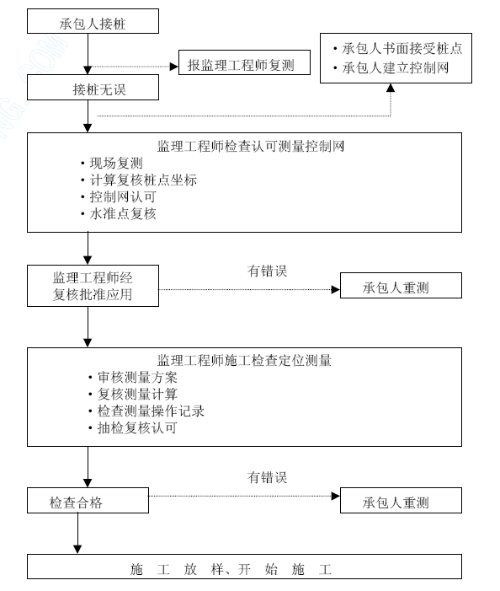
（一）、平面放样和轴线控制
由于该路线较长且不连续，二级导线点施工时可能破坏或通视困难，应引支导线并加以保护，支导线点应尽可能分布在比较固定通视良好的地方，但不宜太高，以便较好地架设仪器，支导线点的埋设采用不生锈的铜螺钉，用混凝土固定。
采用极坐标放样，应注意给放样带来误差的各种因素，如：对中误差、前后视距比值、仪器操作等各方面。放样点标记分为钢钉、木桩和小铁钉、油漆标三种，根据不同情况采用。放样后在施工范围外做好标记保护，并做好记录，便于恢复。
根据业主所交的导线桩，以极坐标的方法进行复测，复测成果经监理工程师的认可。按照施工需要进行导线控制网的设置，所有控制点设置在施工作业范围以外。控制点设置在位置稍高、通视良好的位置。每个控制点保证三个点以上的通视，控制点位置选定后，用全站仪经过实测和导线闭合差计算确定各控制点坐标，编制成果表报监理复核。控制网定期进行复核，控制网的布置和复核均采用全站仪。
（二）、高程放样：
由于线形复杂，必须加密临时水准点，间距约为80m～100m，基本满足S2 水准仪一测站即可对施工进行标高测量要求。
临时水准点应布在通视良好、稳定性好、干扰少的地方。采用S2 水准仪往返测，满足闭合差的规范要求。
引测的两种方法：悬钢尺和全站仪三角高程控制，灵活采用，相互检核。测量使用的水准仪，经常检核才能使用。
按照施工规范加密引测临时水准点，并根据不同的施工阶段定期复测。
根据施工图纸计算和测设桥墩标高。
箱梁、板梁、桥面铺装、防撞墙的标高测设必须按照纵断面图，横断面图来进行放样工作，必须充分考虑坡道线型是直线坡还是曲线坡（竖曲线），横坡是单线的还是双向的，落水方向如何，路脊线的两侧是否对称等因素来选择标高点的位置和密度，标高点的选择还须有结构工程的特点（施工工艺），也就是根据测设的标高点能否进行施工。标高的测设主要是选点，这就需要测量人员熟悉施工工艺，积累经验，搞好此项工作。
（三）、下部结构的测量
本工程跨线桥梁的桩基、承台、墩柱、盖梁均采用坐标法测定，为了确保下部结构的测量精度，测量时直接从控制点测设至墩位。测设时应力争不设中间点，以减少转点造成误差。
1、桩基放样：根据施工图纸计算出每根桩基的中心坐标，从控制点直接用全站仪测设每根桩基的中心位置，用四点进行保护。
2、承台放样；根据施工图纸计算出承台纵横轴线的某点坐标，每轴线3 至4 点，测量时从控制点直接设置承台纵横轴线。测设完成后用经纬仪设置保护桩，保护桩用混凝土浇筑加以保护。
3、墩柱放样：根据承台轴线桩测设立柱纵横轴线。如发现承台轴线桩被破坏或位移迹象，从控制点直接测轴线。立柱纵横轴线用红三角标注在已浇制完毕的承台上。
4、盖梁放样：盖梁是控制跨径和桥面标高的重要项目，因此盖梁测设时必须确保精度。具体测设时可根据桥墩控制点坐标计算盖梁底板边框上4 个角的设计坐标，然后从控制点直接测设4 点位置，再用钢尺检查4 点相对距离并丈量跨径以确保架梁位置。
（四）、上部结构箱梁施工的测量
确保施工过程中的轴线和标高的准确性是施工箱梁测量的重点。梁的轴线仍采用坐标控制。上部结构的测放主要是梁位置的测设，箱梁位置的测设从技术上讲是没有什么难度，主要是克服高度引起的测设困难和解决工作态度的认真程度问题，只要工作认真仔细，是能够出色完成此项任务的。根据施工图，首先测设桥梁纵轴线和桥墩横轴线，然后按照纵横轴线划出梁位，并用钢尺丈量跨径做到心中有底，如跨径有问题，应及时向有关负责人汇报。曲线段测量采用直接用坐标法测设。
（五）、桥面铺装、防撞墙的测设
采用坐标法和常规测设方法相结合的手段来测设。首先根据主线平面线型要素表用坐标法测设要素点位置（中线和边线），即测设施工需要测设线上各点，直线用通视法，曲线用偏角法进行加密。
（六）、堆载预压对浇筑混凝土支架模板的沉降观测
用水准仪观测加载后支架、模板、地基垂直沉降变形，用全站仪观测支架的位移变形，具体观测方法：
1、在连续箱梁（板梁）施工范围内取适当面积的底模，布观测点若干于模板底。
找强度较好直顺的细铁丝铅直垂挂在观测点上，地面设测站，对铅直丝上标记进行标高观测，每加一次荷载观测一次，监测支架、模板稳定性。
2、同样在支架上设标记、一起监测，可以评估地基稳定性。
3、观测使用S2 水准仪和全站仪，只设一观测站，不积累误差。
4、预压加荷重量分四次，为该段箱梁恒载的50%、80%、100%、120%，记录整理每次加荷观测的成果，以便更好地掌握控制其它箱梁段的地基处理和支架搭设参数。
（七）、沉降位移观测
先按要求在构筑物上埋设观测点,然后在附近一固定的地方埋拟稳点,注意通视条件，将拟稳点标高用S2 测出记录在表，同时用全站仪测出其平面准确位置。
沉降观测不允许有转测点，观测点与拟稳点基本一一对应，在支架之前对观测点进行初始观测，记录在表，落架后基础承受荷载，每隔24h 观测一次，监测出沉降值和位移变形值。

钻孔灌注桩施工
本工程桥梁工程钻孔桩总计788 根，桩径为Φ800mm 和Φ1000mm；具体分布如下表所示。钻孔桩一般以第⑦层（灰色粉质粘土夹砂质粉土）或第⑧层（含粘性土中砂混砾石）为持力层。
钻孔桩混凝土为C25，采用商品混凝土。
全桥钻孔灌注桩明细表

序号 | 位置 |  | 数量 | 类型 | 备注
1 | 主线桥 | L 线 | 223 | Ф800mm | 部分桩基已施工完成，施工时按设计要求予以利用
1 | 主线桥 | L 线 | 8 | Ф1000mm | 部分桩基已施工完成，施工时按设计要求予以利用
1 | 主线桥 | R 线 | 225 | Ф800mm | 部分桩基已施工完成，施工时按设计要求予以利用
1 | 主线桥 | R 线 | 9 | Ф1000mm | 部分桩基已施工完成，施工时按设计要求予以利用
2 | 匝道桥 | NW 线 | 29 | Ф800mm
2 | 匝道桥 | ES 线 | 21 | Ф800mm
2 | 匝道桥 | WS 线 | 33 | Ф800mm
2 | 匝道桥 | NE 线 | 17 | Ф800mm
2 | 匝道桥 | EN 线 | 49 | Ф800mm
2 | 匝道桥 | SW 线 | 45 | Ф800mm
2 | 匝道桥 | SE 线 | 37 | Ф800mm
2 | 匝道桥 | WN 线 | 33 | Ф800mm
3 | 辅道桥（共6 座） |  | 51 | Ф800mm | 部分桩基已施工完成，施工时按设计要求予以利用
3 |  |  | 8 | Ф1000mm | 部分桩基已施工完成，施工时按设计要求予以利用
合计788 根 |  |  | Ф800mm 钻孔桩763 根； Ф1000mm 钻孔桩25 根。
钻孔灌注桩施工工艺流程详见下图所示：
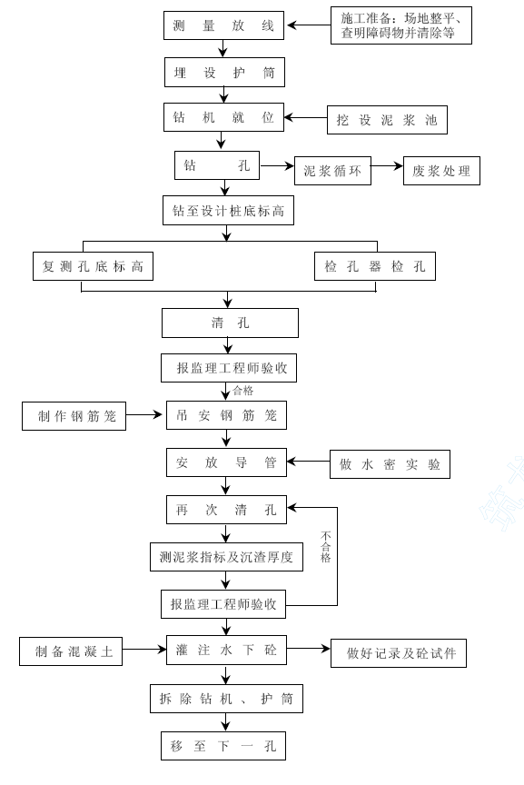
（一）、设备选型
本工程钻孔桩施工选用GPS-10 型钻孔桩机，采用正循环成孔施工工艺，适用于各类土层，震动小、钻进速度快，高峰时共投入钻机18 台。正循环供浆泵选用3PN泵，回浆泵选用4PN 泥浆泵，同时配备反循环装置，若在砂砾石层钻进困难，采用反循环钻进。钢筋笼吊放采用16T 或25T 汽吊，导管采用Φ250mm 丝扣接头型导管，单节长度为2.5～3m。
（二）、施工准备工作
1、场地准备:清除地面杂物、平整场地，保持施工便道的畅通，并做好场地排水措施。
2、定位放样：根据实际桩位平面位置用全站仪定出桩位，并请工程师验收批复。
3、护筒埋设：护筒采用钢护筒，钢板厚为3～5mm，用卷板机制作加工，直径较桩径大0.2m。根据地质资料，采用2～5m 的钢护筒，有利于防止上口坍方、方便人工处理浅层中障碍物，并保持孔内水头压力。陆地上钢护筒采用栽桩法埋设，护筒口高出地面30cm，孔口周边用粘性土分层夯实。
4、钻机定位：护筒埋设完毕，经检验符合要求后，将钻机移到桩位上。钻机基础定位稳固，底座设6～8 根枕木支垫平稳。钻盘中心要对准，钻杆保持垂直，转盘调到水平状态，全部校正结束后，中心偏差控制在20mm 以内，并经质检人员及工程师验收合格后方可。
5、泥浆循环系统布置
① 泥浆循环系统主要由泥浆池、沉淀池、高压泥浆泵和溢流沟组成。在每两个桥墩墩位之间设置一座泥浆池。先开挖至地面以下1m，砌筑泥浆池砖墙（厚30cm、高出地面1.5m），地面以下部分用土蓬布隔水防漏，平面尺寸为10×15m。
钻孔及清理泥浆池时排水、清渣并装入泥浆收集罐，运至指定地点处理。
② 钻孔泥浆选用优质膨润土造浆，在孔内制备。
③ 造浆用的粘土应符合下列技术要求：

胶体率 | 含砂率 | 造浆率
≥95% | ≤4% | 0.006～ 0.008m3/kg
④ 泥浆性能指标应符合下列技术要求：

泥浆相对密度 | 粘度 | 含砂率 | 胶体率 | 失水率
1.1～1.2 | 17～18s | ＜4% | ＞95% | ＜20mL/30min
（三）、钻孔
1、开始钻孔时，应稍提钻杆，在护筒内打浆，并开动泥浆泵进行循环，待泥浆均匀后方开始钻进。进尺要适当控制，对护筒底部，应低档慢速钻进，使底脚处有较坚固的泥皮护壁。如护筒底土质松软出现漏浆时，可提起钻头，向孔内倒入粘土块，再放入钻头倒转，使胶泥挤入孔壁堵住漏浆空隙，稳住泥浆后继续钻进。钻至护筒底部以下lm 后，则可按土质情况以正常速度钻进。
2、钻进过程中应经常注意土层变化，每进尺2m 或在土层变化处应捞取渣样，判断土层，记入钻孔记录表并与地质柱状图核对。操作人员必须贯彻执行岗位责任制，随时填写钻孔施工记录，交接班时应详细交待本班钻进情况及下一班需注意的事项。
3、钻孔过程中要保持孔内有1.5m～2m 的水头高度，并要防止扳手、管钳等金属工具或其它异物掉落孔内，损坏外钻头。钻进作业必须保持连续性，升降锥头要平稳，不得碰撞护筒或孔壁。拆除和加接钻杆时力求迅速。
4、桩孔钻至设计标高后，对成孔的孔径、孔深、倾斜度和基岩等进行检查，满足设计要求后，报请监理工程师进行终孔检验，并填写终孔记录。
（四）、终孔、清孔
当钻孔至设计标高，经工程师验收（测孔深、放探孔器等）合格后即已成孔，开始进行第一次清孔。在终孔时停止钻具回转，将钻头提离孔底50～80mm，维持冲洗液循环，并向孔中注入含砂量小于4%的新鲜泥浆，令钻头在原地空转，直至达到清孔要求为止。
（五）、钢筋笼制作、吊放及安放导管
1、钢筋笼制作及焊接：钢筋笼现场制作，每只钢筋笼宜分两节，钢筋笼制作外形尺寸及焊缝符合设计要求及规范规定，主筋间距偏差±10mm,箍筋间距偏差±20mm，上下两节钢筋笼单面焊接长度不小于10d，焊接接头要求错开，同一截面接头数不大于50%，钢筋笼直径偏差10mm，笼长偏差10cm，环形混凝土保护垫块每隔2m 设置一道，每道4～5 块。声测管根据钢筋笼分段长度设置，注意与钢筋笼焊接牢固程度和定位准确，并确保检测管内通畅、无污物。钢筋笼制作完毕后，请工程师验收合格方可进入下一工序。
2、钢筋笼吊放采用吊机在空中翻身扶直，采用三点加固吊放，钢筋笼上下节焊接时要保持钢筋笼位于同一直线上，下放时不得强行冲入。钢筋笼上端先焊两根Ф16或Ф20 搁置吊筋，吊筋长度根据钢筋笼标高及钢护筒标高预先计算好，以保证钢筋笼标高正确。
3、导管安放：钢筋笼吊放结束，马上进行安放导管，导管长度根据孔深预先计算好。
（六）、二次清孔
导管安放完毕，进行第二次清孔，采用钻机正循环方法，清孔过程中根据清孔流量，导管间断地下放，直到距孔底30cm 为止，清孔后沉渣控制在设计要求范围内，泥浆比重1.02～1.10 之间，验收合格后即可灌注混凝土，在清孔中须保证泥浆液面高度不低于护筒上口10cm。
（七）、灌注水下混凝土
1、水下混凝土采用商品混凝土，导管采用内径Φ250mm 丝口管，由商品混凝土厂家的6～9m³ 混凝土运输车、汽车泵机进行运输和灌注，隔水栓用球胆，禁止用砂包或其他代用品。
2、运至现场的水下混凝土坝落度为18±2cm，扩散度不小于35 cm，含砂率不小于40%，运至现场的水下混凝土应有厂方提供的有关资料，并应现场对坍落度、扩散度进行检测，不合要求的混凝土坚决退回。
3、导管埋深控制在2～6m 之间，混凝土上升速度不小于8m/h，且浇注时间不超过6小时，严格控制埋管深度，严禁导管拔空出现断桩事故，按规范要求超灌0.8～1m左右。
4、混凝土在浇筑工程中及时回收泥浆，砖砌泥浆供浆池和沉淀池以便外运，保证现场清洁，同时要注意避免混凝土落入孔内，以防水泥钙离子污染泥浆，每根桩应及时做好试块，每孔桩试块不少于一组。
5、浇注至桩顶时，应按图纸的标高增加1.0m 以上的超灌长度，待基坑开挖后予以凿除，必须确保10cm 的桩身混凝土伸入承台。

承台（桥台）施工
根据本工程地质情况及施工特点，在采取适当的排水和支护措施，采用机械结合人工开挖基坑，凿除钻孔桩桩头浮浆及多余混凝土后，在处理地基上绑扎钢筋、采用建筑钢模支立模板、浇注混凝土的常规方法施工。桥墩承台混凝土采用C30。
本标段中，桥梁下部结构承台、台身结构形式如下表所示：
全桥下部结构承台、台身明细表
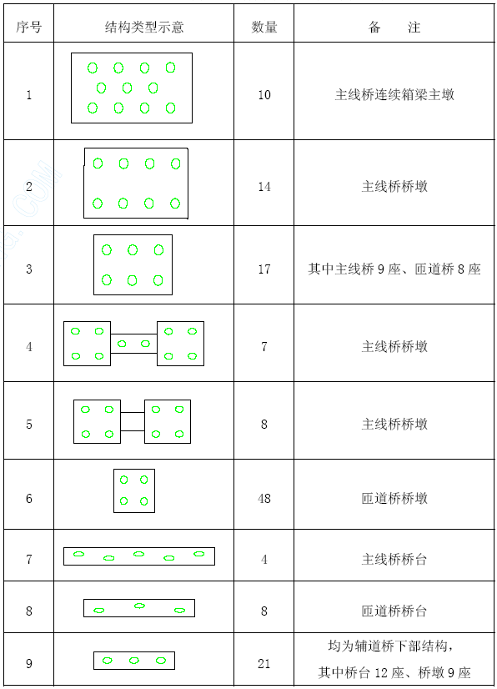
承台（桥台）施工工艺流程详见下图所示：
承台（桥台）施工工艺流程框图
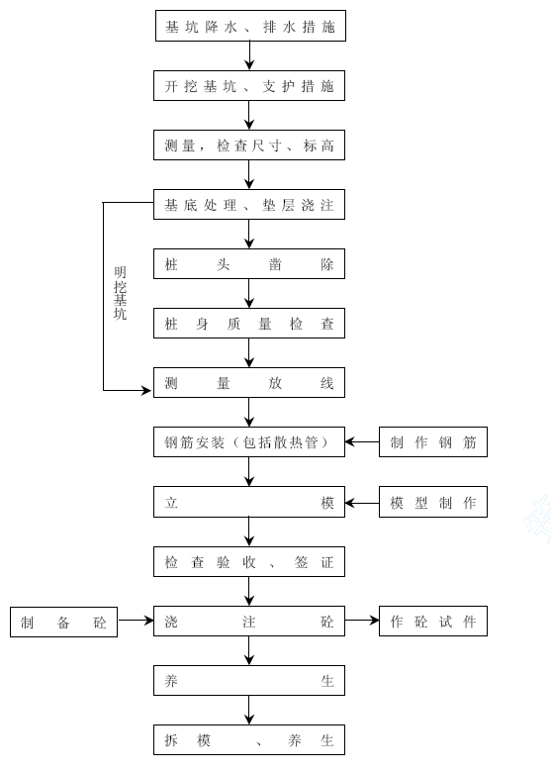
（一）、施工准备
开挖基坑前，测量放出基坑中心位置、方向及高程控制点；疏通周边的排水沟道，为基坑排水作好准备。
（二）、基坑支护及排水
1、承台深基坑支护：
本工程除了位于规划河道中的承台基坑开挖深度较大（4～5m），其余承台（桥台）的开挖深度基本在1～2.5m 之间，当地质情况较好时，挖深浅的承台无须支护，直接放坡大开挖施工。
基坑开挖自然地坪起深度大于2.5m 时，为防止基坑土体塌方，确保基坑开挖安全，采用钢板桩支护。头层土采用挖掘机挖至1m，立即打设钢板桩支撑。所有钢板桩采用22#槽钢，L=6m，按3 根/m 的间距呈环形布置，钢板桩入土深度自基坑底面起≮2m。钢板桩插打完毕，用I30 工字钢在钢板桩的内侧作上下两道环形联系梁加固并焊接，每隔3～4m 长度采用I40 工字钢横向支撑。
承台深基坑施工详见《承台深基坑施工示意图》。

2、排水措施：
沿基坑底内四周挖20×30cm 集水明沟，引导至集水坑，用4 寸泥浆泵集中抽排。因在春、夏季施工雨水量较多，因此在基坑顶四周设置土埂或挖截水沟，防止地面水流入基坑。
（三）、基坑开挖
1、开挖作业
承台（桥台）基坑采用放坡开挖，边坡1∶0.5～0.75。根据开挖使具体情况保持或调整坑壁边坡，保证施工过程中坑壁的稳定，如发现滑坡、塌方迹象，及时采用措施进行补救。
采用PC200 挖掘机开挖，坑底以上20～30cm 采用人工修整成形，以免破坏基底土结构和碰损桩头。挖出的废土部分用做回填外，其余集中堆放、自卸汽车集中外运。
《承台深基坑施工示意图》。

基坑底面尺寸每边较基础承台尺寸大0.8m 左右。基坑边1m 以内不得堆土、堆料和停放机具；1m 以外推土，其高度不宜超过1.5m。
基坑挖至基底标高后，通知监理工程师检查基底土质，并填写隐蔽工程记录，验收合格后方可进入下一工序施工。
2、保护措施
钻孔桩施工后，承台（桥台）周围可能有不明电讯线或地下电缆、自来水管，因此基坑开挖时仍然要小心，若如果发现不明管线，立刻停止开挖，待查明后才能施工。
如管线仍在使用，则采取钢板桩支撑加固保护措施。
3、桩头及基坑底处理：
凿除桩头浮浆及多余混凝土，并清除桩头杂物，桩头标高高于承台底10cm，桩头锚固钢筋呈15°喇叭型，长度满足设计要求。桩顶超灌混凝土，用空压机配合人工凿除，下部20cm 由人工凿除，以免桩头混凝土受损。
基坑开挖完毕，验收合格，按设计要求进行基底处理，浇筑C10 素混凝土垫层，混凝土垫层标高即为承台（桥台）标高，垫层混凝土边线超出承台边线20cm，以便立模。
（四）、模板安装
1、测量人员根据提供的导线点，放出承台的纵、横轴线护桩，经验收合格后方可进行下道工序施工。
2、承台施工用模板采用1.5m×0.3m 的组合钢模，外露桥台采用覆膜竹胶合板模现场拼装。必须从轴线护桩上拉线，控制模板位置，侧模采用Φ50 钢管作为模板的横、竖肋加固模板，同时模板内用φ14 拉杆将模板拉紧。
3、模板拼装时，模板位置严格按照测量放样尺寸进行控制，模板内侧用预制的混凝土垫块垫于承台钢筋与模板间，以保证保护层厚度；外侧用型钢或钢管与基坑侧壁撑紧，保证位置准确。
4、模板内侧均匀涂抹专用脱模剂。模板四周拼缝须用胶带粘贴，底部外周用砂浆填塞，以防漏浆。
（五）、钢筋绑扎及墩身钢筋预埋
1、钢筋绑扎要保证顶、底部保护层厚度，钢筋的下料长度及间距均按设计要求制作，钢筋绑扎前进行自检。
2、承台（桥台）钢筋绑扎完毕后，预埋墩柱（或台帽）钢筋。在基坑四周搭设支架，墩身钢筋在支架顶处设一道加强筋，用水平钢管支撑于支架上，下端也布设一道加强筋并与承台顶层钢筋焊接牢固。对墩身钢筋的纵横轴线进行检查，合格后方可浇筑混凝土。
3、墩身钢筋预埋应根据设计确定伸入承台的深度，且要求准确，允许偏差±10mm。
（六）、混凝土浇筑
1、混凝土采用商品混凝土，现场泵车泵送入模。
2、承台混凝土一次性浇注完成，桥台先浇注至台帽挡块底部，台帽最后立模浇注。
3、用水准仪测量出承台顶面标高，承台每边钉2 个高程钉，控制混凝土顶面标高。
4、按施工规范要求分层浇筑，分层厚度不得超过30cm，采用插入式振捣器振捣密实，要求振捣均匀，应快进、慢出，移动距离为1.5 倍振捣半径，不得碰撞模板。
插点均匀（呈梅花状），振捣至表面浮浆混凝土面平整，无气泡为止。浇筑时安排专职人员监督检查，不允许过振、漏振。
5、承台（桥台）混凝土的灌注应连续进行，不得中途中断。上层混凝土灌注必须在下层混凝土初凝前进行，避免形成施工冷缝而引起质量事故。
6、承台顶部预埋φ28 短钢筋，钢筋长30cm，每墩柱8 根。以便固定墩身钢模。
待混凝土凝固后，与墩身接触面需做施工缝处理。
7、按规范要求做好混凝土试块及养护工作。要求每承台（桥台）做2 组试块，并进行标准养护。
8、大体积混凝土施工技术措施
① 商品混凝土拌和严格按施工配合比配料，计量准确、保证拌合时间。坍落度控制在10～14cm 之间，初凝时间控制在6～8h 内，其和易性必须达到施工工艺要求。
② 水泥选择：建议商品混凝土厂家采用低水化热水泥标号水泥，严禁使用刚出炉的水泥，以免带入大量热量。
③ 要求商品混凝土厂家减少水泥用量：用改善骨料级配、降低水灰比、掺加混和料、掺加外加剂的办法减少水泥用量。
④ 施工时间尽量选在夜间低温时进行，降低混凝土入模温度和增加散热速度。
⑤ 加强养护：混凝土施工用料避免日光曝晒，以降低初始温度。外部表面则采用湿麻袋覆盖保温措施。混凝土内外温差控制在25℃以内。
（七）、拆模及回填土:
1、在混凝土强度达到规范要求后方可拆模,在混凝土试块试压合格后方可回填。
2、承台基坑内积水排干后回填至原路面，根据设计的要求，回填土应用砂性土回填，并应分层夯实，最上层用振动压路机碾压密实，顶部加填30cm 塘渣，也用压路机压实。然后浇筑15cm 厚C20 混凝土，保证地基满足支架搭设的承载力。
3、桥台背填土须待板梁施工完成后进行。按设计要求，在桥台背采用水泥搅拌桩结合土工格栅和石灰土填筑、压实，具体施工方法详见后述。

墩柱、盖梁施工
按设计要求，本工程主线桥为花瓶式墩柱，引桥为独柱型墩柱，上设预应力盖梁，采用C40 混凝土。因各构件数量较多，拟投入各种规格模板共计49 套，以保证下部结构快速完成。
各类墩柱结构形式如下表所示：
全桥下部结构墩柱、盖梁明细表
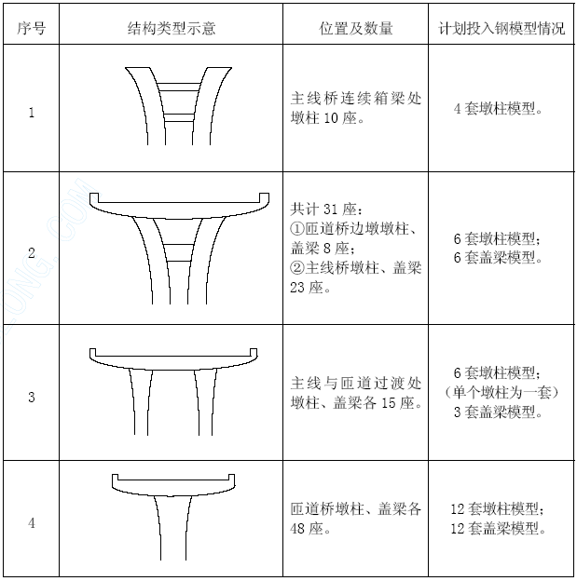
（一）墩柱施工
墩柱施工工艺流程如下图所示：
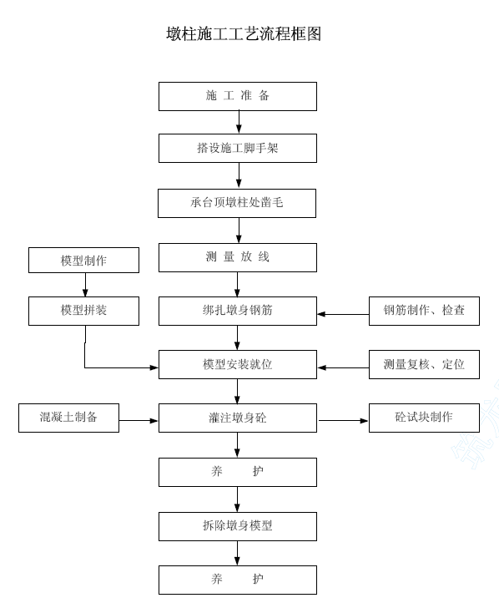
为保证墩柱施工的外观质量，立柱模板采用定型钢模板，具体规格及计划投入数量见上表所述。初步考虑为减小墩柱拼缝，拟在场内按墩柱高度拼装成节后，作一次性立高，混凝土一次性浇筑到顶。
1、施工准备
在承台表面引测墩身中心线及截面控制线，经复核确认后弹出墨线，作为桥墩施工的基准控制线。并引测标高控制点，以备施工时标高复查。
检查承台预埋钢筋是否符合设计要求，并清理调直；将墩身与承台结合面凿毛，并将渣滓冲洗干净。
支架可直接在承台上用钢管或门式支架拼制，既作为施工脚手架，又用于固定钢筋及模型。
2、钢筋绑扎
① 钢筋加工前应进行调直、清锈除污，下料和加工应严格按照设计及规范要求进行。钢筋安装须保证钢筋位置和混凝土保护层厚度符合设计要求，且在混凝土灌注过程中不致变形或错位。
② 本工程的墩柱高度高低相差较大，对高度低的墩柱，施工时一次绑扎、焊接到位；对高度较高的墩柱，先在预制加工车间整段加工，然后吊装就位与预埋钢筋焊接。
③ 钢筋接头竖向采用电渣压力焊，水平加工时接头采用闪光对焊，当施工条件不允许时，采用手工电弧焊（双面搭接焊）。同一截面焊接接头不得超过50%，且错开1m 以上。
④ 高墩柱在整体吊装钢筋骨架时，应增加钢筋架立固定筋，以增加墩柱钢筋的刚度，确保钢筋定位准确。上口由钢管支架定位，这样才能保证墩身钢筋骨架成型后垂直，不歪斜。同时，在内侧用垂球检查垂直度、控制定位，组装完毕后再用经纬仪校核。
⑤ 钢筋的各交叉点用铁丝扎节牢固，箍筋拐角处与主筋的交叉点应全部绑扎，中间平直部分与主筋的交叉点可视具体情按梅花式交错扎节，并注意主筋与箍筋垂直。
⑥ 为保证保护层厚度，钢筋与模板间应设置混凝土垫块，使墩身混凝土表面颜色一致无垫块痕迹，可将垫块做成半圆形。
⑦ 墩顶支座垫石预埋筋及其它预埋件不能遗漏，并保证位准确。
3、模型施工
① 模型加工：
墩身外模采用大面积定型钢模，按墩身曲线定制。
主体段钢模高度为5～6m，调节段加工成1.5～4m。钢模面板 d＝6mm 钢板，竖向加劲肋为［6.3 槽钢，横向加劲肋为 63x6 钢板条，模板用 M16 螺栓连接。
固定模型顺桥向采用内拉杆（φ25），拉杆横向基本间距为 1.5m，竖向基本间距为 1.0m，横桥向不设内拉杆。拉杆垫梁为槽钢，横桥向为 2［16a，顺桥向为 2［20a，四角由φ25 拉杆斜向拉紧。
钢模加工时必须要求上刨床，要求表面平整，无变形，模板拼缝密贴，与混凝土接触的模板表面上的焊缝应打磨平整。加工误差符合《公路桥涵施工技术规范》要求。
模板做好后，应试拼检查其尺寸是否准确，接缝是否严密，拆装是否方便且不得变形，在显著位置编号，按顺序分节存放。为使接缝严密，宜在接缝两边的连接件试拼合格后，再行电焊或扩孔。
② 钢模安装：
模板与钢筋安装工作应配合进行，防碍绑扎钢筋的模板应待钢筋安装完毕后安设。
模板使用前要除锈、除污；立模前表面涂刷脱模剂，外露面混凝土模板的脱模剂应采用同一品种，不得使用易粘在混凝土上或使混凝土变色的油料。
模板安装采用汽车吊机吊起模板，按测量线对位，分块连接。模板安装时必须小心，模内设置临时支撑后将拉杆螺丝拧紧，吊起后不得与其它设施碰撞，防止模板变形。连接螺栓必须拧紧，并在浇注混凝土过程中派专人检查。
外模就位后，模型底部用2cm 橡皮粘在钢模下口，由承台上的预埋钢筋和木锲固定，在上部四角及中部四个方向用缆风绳拉牢，风缆斜率1:1～1:1.5，采用Φ17 钢丝绳套花篮螺栓予以紧固，末端固定在地锚上，配合钢管支架固定，以确保钢模稳定与垂直为原则。
部分墩柱模板由于单节长度较长，先分节拼装（在地面上做好标志，定位销组合），再吊装合拼为整体。
模板接缝采用纸质胶带夹缝，玻璃胶补平，墙纸刀修光。为防止漏浆，立柱底部外周围用砂浆填塞，凝固后才浇混凝土。
墩柱模板安装完成，检查钢筋保护层厚度、模型的轴线位置和垂直度是否符合规范要求，合格后进入下一工序。
施工详见《墩柱模型施工示意图》。
4、混凝土浇筑
墩柱混凝土采用C40 商品混凝土，坍落度要求12±1cm，采用泵车泵送入模。施工时在现场对混凝土的坍落度、扩散度进行检测。首次开浇必须排尽泵车内砂浆，以免砂浆入模。
浇筑时，浇捣面不能超过1.5m 高，对高墩柱，混凝土下料采用通长导管串筒；对于低墩柱，混凝土下料采用串筒，以保证混凝土的自由落差不超过2m，从而减轻浇注时混凝土的冲击、避免混凝土的离析。
每只墩柱一次连续浇捣完成，浇注时混凝土按一定的厚度、顺序和方向分层浇筑，分层厚≤30cm。混凝土的振捣采用加长高频插入式振捣器，操作人员进入墩柱内进行振捣。
同时，在浇注过程中同步将钢筋保护层的垫块等逐层人工拆除，并在混凝土初凝之前再进行一次复振，以此尽量减少混凝土表面的气泡。墩柱浇筑时的其它要求同前述承台混凝土的施工。
混凝土浇筑要连续进行，如因故间断，其间段时间不大于下层混凝土初凝时间或能重塑的时间。混凝土浇筑完毕后，对裸露顶面进行及时修整、抹平、拉毛，并对混凝土进行养护，在混凝土强度未达到2.5Mpa 之前，不得使其承受任何荷载。
按规范要求做好混凝土试块及养护工作。试模尺寸为15×15×15cm，做好的试块进行标准养护。
5、拆模、养护
立柱混凝土养护12～48 小时后，可拆除钢模拆模时先拆上端钢模，下端钢模应先敲除水泥砂浆，用吊车吊放钢模时不得碰墩身。
拆除后的模板必须及时进行清理、上油，并拼成整体妥善保管，以防变形、损坏。
墩柱浇注完成后，须定人、定时对墩身喷水养护。同时用彩条布和塑料膜将墩身包裹，以防盖梁或连续箱梁支架搭设时，钢材撞击而造成墩身破损。
（二）、盖梁施工
本工程盖梁均为预应力结构，计划采用在承台或处理地基上搭设满堂门式支架，现场绑扎钢筋、预应力束、安装固定大块件定型钢模后，一次性灌注混凝土成型的方法施工。
盖梁施工工艺流程如下图所示：
盖梁施工工艺流程框图
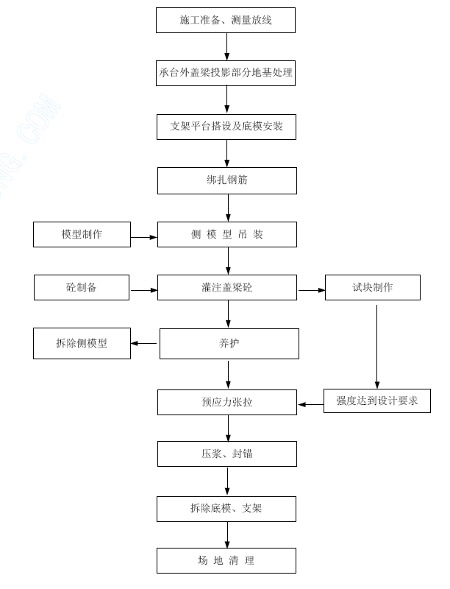
1、定位放样：
由控制点复测墩柱中心位置和标高，同时在墩柱顶面上定出纵横轴线及标高，以此支立盖梁模板，绑扎钢筋。
2、支架搭设：
本工程盖梁为独柱T 形或双柱T 形悬臂结构，长度长、体积大，因此支架必须稳定牢固，线型顺直稳固，安全稳固要求同墩柱模板固定示意图说明。
需要将盖梁投影面下、承台外的地基进行处理，根据地基情况可采取各种措施，如铺30cm 塘渣，蛙式打夯机夯实，并经过振动压路机压实。地基经试验室检测地基承载力满足施工要求后，再浇筑C20 混凝土15cm，保证支架的稳定。
支架采用门式支架搭设。支架立杆主要搭设在承台顶面，立杆纵横面间距为60～80cm，采用普通水平钢管水平连接加强，层高≯1.6m，在立杆和水平杆上加设间距为1.5～2m 的剪力杆，每根立杆顶部采用两只扣件。支架顶面铺设10×10cm 方木，间距为30cm。具体支架搭设方法详见连续箱梁施工工艺部分所述。
施工详见《预应力盖梁施工示意图》。

3、钢筋施工：
底模铺设好后，进行测量放线，并放出钢筋位置后进行绑扎。盖梁钢筋高度密集，要严格按设计及规范要求进行放样，并确定下料长度，制作钢架骨架。
钢筋加工车间加工好，运到工地，吊至底模上绑扎安装。安装时各种钢筋的位置应严格要求，以确保钢筋间距满足设计和规范要求。
钢筋和波纹管在钢筋按保护层厚度支垫块，波纹管严格按设计坐标位置进行安放，并用“口”形钢筋固定，加强纵横连接，确保其空间位置的正确。绑扎成型的骨架要检测其轴线，并注意埋设好各种预埋件。
4、模型安装：
模板采用定型钢模，按前表所述投入多套定型钢模。
为保证盖梁混凝土外观质量，控制钢模平整度≤3mm，模板组装前，清除模板表面杂物，干净后，再涂一层脱模油。
模板安装时由吊机配合，先安装底模，钢筋绑扎完成后，再安装端侧模，模板接缝用玻璃胶和纸质胶带补平。
对盖梁模板加固，两侧竖向设16#槽钢，上下用Ф16～Ф18 拉杆拉紧。
检查盖梁钢筋保护层，并对盖梁四角标高进行测量，以确保盖梁标高正确。
5、混凝土浇筑：
盖梁混凝土采用C50 商品混凝土、泵车泵送入模。混凝土浇筑之前由专职人员对支架检查，检查钢模的拼缝和垂直度，合格后方可浇筑混凝土。
盖梁分二次浇注：先浇注至盖梁挡块底部，再支模浇注挡块。盖梁混凝土的浇筑采用对称浇筑，尽量保持盖梁悬臂两端的重量相等，以防止因偏压造成墩柱开裂。
浇筑时分层浇筑，每层30～40cm，插入式振捣器振捣。在浇筑过程中，注意观察钢模稳定情况，如发生胀模现象，则立即停止浇筑并及时处理。混凝土浇筑时应连续，
不设施工缝。若因故必须间断时，其间断时间小于混凝土的初凝时间。
及时规范制作试块，每根盖梁不少于2 组，并标准养护。
支座垫石的制作可在盖梁混凝土未初凝前，按测量放设的标高及长度用抹刀将盖梁顶部做成台阶型，并保证每一块支座垫石标高的准确和垫石的水平。若支座垫石在盖梁混凝土初凝之后做，则必须将盖梁顶部凿毛处理，以防止支座垫石与盖梁混凝土的接触不良，注意做好预埋件。
挡块浇注前，须顶部接触面凿毛处理，清理钢筋上的附着物。
6、拆模、养护
盖梁混凝土养护12～48 小时后，拆除侧模，拆模时用吊机配合，同时应注意不让模板晃动而损伤混凝土表面。在混凝土强度达到规范要求后方可拆除底模。拆除后的钢模及时进行清理、涂油及存放，以备下次使用。
盖梁每天三次以上洒水进行保湿养护，夏天洒水养护应保证盖梁混凝土始终保持湿润状态。
《预应力盖梁施工示意图》。

7、盖梁预应力施工：
盖梁预应力筋采用Φj15.24mm 高强低松弛钢绞线（GB/T5224-1995 技术标准），标准强度R^{y}_{b}=1860Mpa，弹性模量E_{y}=1.9×10⁵Mpa，张拉控制应力δ^{y}=0.75R^{y}_{b}=1395Mpa。
主线桥盖梁锚具采用15-6、15-9 群锚体系；匝道桥盖梁锚具采用15-9、15-12 群锚体系。
待混凝土强度达到设计强度后，对预应力筋进行张拉。采用双端对称张拉，张拉程序：
0 → 10%σk → 103%σk （持荷5 分钟锚固）
盖梁设6 根后张钢绞线，分两批张拉：待盖梁混凝土达到设计容许强度时，张拉第一批3 根钢束并压浆；待板梁架设好后张拉第二批3 根钢束并压浆。
孔道压浆水泥浆标号采用M40，其各项技术指标均符合规范要求。压浆前，应用压力水冲洗孔道，然后用高压风吹除孔内积水。对排气孔、压浆孔、压浆设备等进行安装并检查完毕，即可进行压浆。
张拉及及压浆工艺按照《公路桥涵施工技术规范》中有关条文要求进行。具体详见连续箱梁施工工艺部分所述。

支座安装施工
全桥支座类型如下：
序号 | 位置 | 支座类型 | 备注
1 | 主线桥连续箱梁 | QZ 系列球型钢支座
2 | 主线桥空心板梁、现浇板梁 | JP、JPF4橡胶支座 | 设橡胶挡块
3 | 匝道桥现浇板梁 | GYZF4 橡胶支座 | 设橡胶挡块
（一）球型支座安装
主线桥连续箱梁采用QZ 系列球型支座，施工步骤和要点为：
1、在安装前方可开箱。开箱后，检查装箱清单，不得任意松动连接螺栓和拆卸支座。
2、安装支座板及地脚螺栓，在下支座板四角用钢楔块调整支座水平，并使下支座底面高出桥墩顶面20 ㎜～50 ㎜；找正支座纵、横向中线位置，使之符合设计要求，用环氧砂浆浇注地脚螺栓孔及支座底面垫层。
3、安装时支座的相对滑动面应用丙酮、酒精仔细擦净，不得夹有灰尘和杂渍，然后在表面均匀地涂满“295”硅脂。
4、环氧砂浆硬化后，拆除支座四角临时钢楔块，并用环氧砂浆填满抽出楔块的空隙。
5、在梁体达到设计强度后、张拉预应力之前，拆除上、下连接板，以防止约束梁体正常转动，并及时安装支座外防尘罩。
6、支座安装高度应符合设计，要保证支座支承平面的水平及平整，支座支承面四角高差不得大于2 ㎜。
（二）、板式（板坡）橡胶支座施工
现浇板梁和预制板梁的采用橡胶支座，挡块采用抗震橡胶块。施工步骤和要点如下：
1、先将盖梁顶或支承垫石顶而杂物清理干净，以保证表面清洁、平整、无油污。
2、梁体与支座接触处的底平面要保证水平与平整，顶面标高的水平误差要严格控制，若有蜂窝状或倾斜度要预先处理好。
3、安装橡胶支座必须精心细致，先在支承垫石上按设计图纸标出支座位置中心线，同时在橡胶支座上也标上十字交叉中心线。将支座安放在垫石上，使支座中心线同支座垫石上的支座位置中心线相重合，使支座就位准确。
4、同一片梁的各个支座要置于同一平面上，避免出现支座偏心受压、不均匀支承及个别脱空的现象。
5、与四氟板面接触的不锈钢板面不允许有损伤、拉毛及污染现象，安放前要清理干净，以免增大磨擦系数及损坏四氟极。
6、支座与不锈钢板的相对位置要视安装时位置而定。但若不锈钢板有足够的长度，则安装时将支座与不锈钢板的中心对齐即可。

主线桥连续箱梁的施工
本标段主线桥跨越世纪大道的主跨段部分，即K12～K17 段为6 跨一联预应力混凝弧形断面连续箱梁。具体跨径布置为：
L 线：30m+ 34m+ 35m×2+ 30.6m+ 30m；
R 线：30m+ 30.6m+ 35m×2+ 34m+ 30m。
连续箱梁标准段为单箱四室，中心处梁高为1.8m，底板中间100cm 为直线段，两端为椭圆形弧线。箱梁设纵向和横向预应力束，采用C50 混凝土。
计划采用搭设满堂门式支架就地浇筑施工，跨越世纪大道采用型钢组合支架；梁体分二次浇筑成型，待混凝土达到设计强度后，完成预应力施工，最后拆除模板、支架。施工工艺流程详见下图所示：
连续箱梁施工工艺流程框图
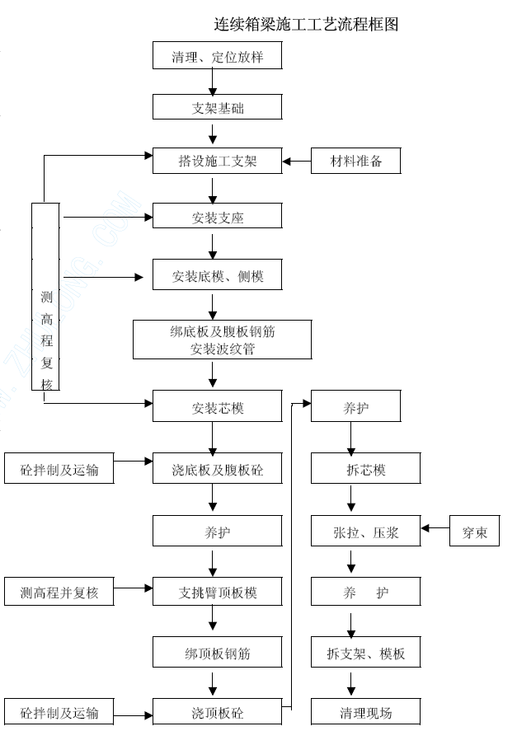
（一）支架施工
1、支撑系统选型分析
连续箱梁为超静结构，其受力特点与简支梁不同，所以采取正确的施工方法，对保证连续梁的质量尤为重要。
首先，为使支架下层沉降控制在一定限度之内，先对桥下支架基础进行处理，对软弱基础进行换填，然后用压路机压实。
其次，本工程时间紧、工程量繁重，K14、K15 跨箱梁跨越世纪大道，原有道路交通流量大且须保持往来畅通。因此，必须针对不同的施工条件，选择相应的支撑方式，确保工程质量、进度及安全生产。
我方针对本工程施工特点制订的支撑方案为：
① 对于K14、K15 跨支架，采用型钢组合门式钢支架进行施工。
② 其余墩跨的支架均采用门式支架满堂支架体系施工，根据荷载的重量，在确保支架有足够的强度和刚度的前提下，确定门架立杆的分布和加强杆的布置。
连续箱梁支架施工详见《连续箱梁组合钢支架施工示意图》和《连续箱梁门式支架施工示意图》。
2、一般满堂门式支架施工
（1）地基处理
为使支架下层沉降控制在一定限度之内，先对桥下支架地基30cm 表土进行换填处理。
位于陆地上的部分，挖除表土后换填30cm 塘渣，然后用YZ25 振动压路机压实使压实度达93%；位于沟渠、暗浜上的部分，在箱梁支架施工前60 天，采用吹砂法填平，经过自然沉淀后，采用60cm 塘渣填筑并采用振动压路机压实使压实度达93%。
塘渣垫层压实后，浇注20cmC20 混凝土进行地坪硬化。
（2）支架搭设
门式支架立于处理过的混凝土地坪上，支架与地坪接触面为门式支架的可调底托垫脚，底托设钢板，使应力分散，保护混凝土地坪不受集中力，这样可以使支架减少沉降。
门式支架立杆的纵、横向每排单元间距为80cm。为保证支架的整体稳定性，沿纵横向设置扫地杆及水平连接杆，采用Ф50mm 钢管和回转扣件连接；扫地杆离地20cm，水平杆步距150cm。
方塔式支架的自下而上组装顺序为：可调底座→标准架→接头锁紧→交叉撑杆→扫地杆→连杆扣件锁紧→连接棒→上层标准架→接头锁紧→交叉撑杆→水平连杆→……→连杆扣件锁紧→可调顶托。
门架安装搭设时，应自一端向另一端延伸，并逐层改变方向，不得相对进行。每搭设完一步架后，应检查并调整其水平度和垂直度。连接门架的交叉支撑、水平连接杆应紧随门架的安装及时设置，连接门架与配件的锁臂、搭钩必须处于锁定状态。
为保证门式支架整架的纵向刚度，沿纵横向也布置水平加固杆、剪刀撑。水平加固杆和剪刀撑必须与门式支架同步搭设并连接牢固，以避免脚手架在搭设过程中发生偏斜和倾倒。
对水平加固杆、连接杆的每个节点的扣件，施工中都必须用矩扳手进行检查，只有当力矩达到5KN· m 时才能通过。
3、型钢结合门式支架施工
主线桥14#墩处两侧K14、K15 跨越世纪大道，为满足保证车辆交通的需要，在主线桥主跨连续箱梁施工时须设置门洞形支架。
计划在14#墩两侧各设连续门洞式支架，跨径布置为5.5m+5.5m，支点在承台和两侧空地或路基上；全桥共计4 个门洞，以满足世纪大道双向交通的要求。每个门洞的净宽不小于3.5m、净空不小于4.5m。
（1）组合支架总体布置从上至下为：
① 桥墩处支墩：桁架式钢模型+36#工字钢纵梁+贝雷桁架盖梁+临时混凝土支墩。
② 中支墩及边支墩：桁架式钢模型+36#工字钢纵梁+22#槽钢分配梁+3 排密布门式支架+C30 板条基础+处理地基。
支架具体构造详见附图。
（2）支架构造
① 桥墩处支墩
两侧承台处临时混凝土支墩直接设在承台上，每支墩3 座，全桥共计12 座；尺寸纵向120×横向80cm，高度4.7m 左右、具体根据现场情况调整。采用普通C30 钢筋混凝土结构，要求承台施工时预埋竖向钢筋，采用常规方法立模浇注。
支墩盖梁采用单层三排贝雷桁片组拼，每列长18m，横向联系采用45 支撑架联系。盖梁与支墩、盖梁与纵梁均采用钢抱箍固定。
② 中支墩和边支墩
中支墩全桥共计4 道，边支墩全桥共计4 道，均位于世纪大道路边的两侧耕植土上，先进行地基处理。地基处理措施与一般门式支架施工方法一致，只是将15cm 素混凝土地坪改为长19m×宽150cm×厚60cm 的C30 板条基础，在底部设一层Φ8mm 钢筋网片。
板条基础上设纵向设3 排门式支架，排距40cm；立杆的横向间距为40cm，水平钢管连接加强；搭设施工方法与一般门式支架相同。
门式支架支墩搭设完成后，在对应每排门架的可调顶托上通长布设22#槽钢分配梁，然后在分配梁上设纵梁。
支墩板条基础四周，采用50cm 高的粉刷砖墙作围护基础，围墙采用塑料波纹板高1.8m，上部悬挂宣传旗帜和警示红灯。中支墩在迎面方向围护的下部砖砌粉刷面上，采用油漆涂红白相间的斜线标志。
③ 支架纵梁
纵梁采用36#以上工字钢，L=12m、横向间距60cm。工字钢与盖梁或分配梁采用钢抱箍固定，并在顶部设钢锲块调设预拱度，同时方便卸架拆模。
纵梁下挂密目安全网，防止杂物坠落影响交通。同时，悬挂醒目的交通指示牌，引导来往车辆朝指定的门洞通行。
（3）支架搭设
贝雷桁架盖梁的安装：先在地面按整体拼装好，然后采用25T 吊机一次性安装完成。
工字钢分配梁及纵梁采用25T 吊车配合人工安装其余门式支架组装以3 至4 人一组、共同配合，按从下至上的顺序分步安装，施工中注意做好安全工作。
（4）支架预压
① 预压目的及方法：
为检验支架及地基的强度及稳定性，消除整个支架的塑性变形，消除地基的沉降变形，测量出支架的弹性变形，拟用编织袋装砂对支架进行预压。预压加荷重量分四次，为该段箱梁恒载的50%、80%、100%、110%。
具体预压试验的步骤和观测方法详见“施工测量”部分所述。
② 施工预拱度：
在支架上浇筑上部构造混凝土时，在施工过程中和卸架后，上部构造要发生一定的下沉和产生一定的挠度。因此，为使上部构造在卸架后能满意地获得设计规定的外形，须在施工时设置一定数值的预拱度。在确定预拱度时考虑下列因素：卸架后上部构造本身及活载一半所产生的竖向挠度；支架在荷载作用下的弹性压缩；支架在荷载作用下的非弹性变形，支架基底在荷载作用下的非弹性沉陷；由温度变化而引起的挠度；由混凝土徐变引起的徐变挠度。
根据梁的挠度和支架的变形所计算出来的预拱度之和，以此作为支架预拱度的最高值，设置在梁的跨径中点。其他各点的预拱度以中点为最高值，以梁的两端部为支架弹性变形量，按二次抛物线进行分配。根据计算出来的箱梁底标高对预压后的箱梁底模标高重新进行调整。

《连续箱梁门式支架施工示意图》（一）

《连续箱梁门式支架施工示意图》（二）

《连续箱梁组合钢支架施工示意图》（一）

《连续箱梁组合钢支架施工示意图》（二）

《连续箱梁组合钢支架施工示意图》（三）

（5）施工注意事项
① 本工程所有支架施工均严格按有关施工技术规范的要求和《浙建建（2003）37 号》文件的相关规定进行。
② 支架搭设前进行安全教育和安全技术交底，做好交底记录。组织技术人员对支架构配件按施工规范要求进行检查，严禁使用不合格的构件和配件。
③ 地基基础表面要坚实平整，底座放置要稳定、密贴，不允许有浮动松动现象，排水畅通，如果不密贴，可采用细砂垫平。
④ 连续支架应设加固构件、横向固结件，不得随意拆卸，支架的连接必须牢固、安全可靠。
⑤ 支架搭设必须戴好安全帽，高处操作必须系安全带，特殊工种持证上岗。搭设时支架上搁置的临时行走板不允许悬挑，并进行适当的固定绑扎，以防止人员坠落。
⑥ 跨通道部分支架搭设过程中，及时与交通部门联系，并由交通管理部门有关人员到现场进行搭设时的交通指挥和安全指导工作。
⑦ 支架外侧设防护栏杆及安全网，必须搭设上部结构施工用的斜梯，设防护栏杆，做好夜间照明。
⑧ 现场技术人员对各种设备、支架的稳定性、强度等进行验算，并经常检查施工中是否安全。
（二）、模板施工
1、模板选型和制作
本工程现浇箱梁外形圆滑、工程量大、工期紧，混凝土模板成型的混凝土表面对外，不再做装修工作，因此，模板的选择显得由为重要。为确保构筑物外观曲线和平整、光滑的美观要求，本工程连续箱梁全部采用定型钢模型，同时，由于工期紧张，左右两线须同时施工，故连续箱梁的定型钢模不考虑周转，均为一次使用。
当连续箱梁基础施工时，就应委托有资质和经验的大型钢结构厂家，开始加工制作箱梁模型。
模型采用桁架式钢模型，横向分为左右两段，纵向以4～5m 为一节段。底模板采用6mm 钢板，横向加劲肋为［12 槽钢（纵向间距100cm），竖向加劲肋为 100×6mm钢板条（横向间距80cm）；两侧为适应梁底曲线变化，制作成桁架式，连接件采用∠63×6mm 等边角钢焊接加强，模板用 M22 螺栓连接。底模钢板和横向加劲肋根据箱梁椭圆形曲线炜弯成型。
钢模加工时必须要求上刨床，要求表面平整，无变形，模板拼缝密贴，与混凝土接触的模板表面上的焊缝应打磨平整。加工误差符合《公路桥涵施工技术规范》要求。
模板做好后，应试拼检查其尺寸是否准确，接缝是否严密，拆装是否方便且不得变形，在显著位置编号，按顺序分节存放。为使接缝严密，宜在接缝两边的连接件试拼合格后，再行电焊或扩孔。
芯模采用12mm 九夹板、方木框架成型，强度和刚度均满足施工要求。
2、模板的安装
施工流程：安装定型钢模→绑扎钢筋→安装内模。
采用以构件中心线向两边安装，顺桥放置。底模横向加劲肋，放置在组合钢支架纵梁上或门式支架的可调顶托上。模型铺设时保证底板线形接顺，每2m 按设计标高及轴线座标复查一次。
模板使用前要除锈、除污；立模前表面涂刷脱模剂，外露面混凝土模板的脱模剂应采用同一品种，不得使用易粘在混凝土上或使混凝土变色的油料。安装前对接口拼缝处垫衬泡沐双面胶带，以防漏浆。
模板安装采用汽车吊机吊起模板，按测量线对位，分段连接。模板安装时必须小心，调整就位后将拉杆螺丝拧紧。起吊时不得与其它设施碰撞，防止模板变形。连接螺栓必须拧紧，并在浇注混凝土过程中派专人检查。
芯侧模采用钢管内支撑固定，为防止倒角处芯模上浮，采用铁丝拉于底板钢筋上固定。芯侧模板在底板及腹板混凝土浇注后拆除，芯顶模板考虑一次性投入。
模板接缝采用泡沐双面胶带夹缝，玻璃胶补平，墙纸刀修光。
3、模板的拆除
施工流程：拆除内模和封头模板→降低组合钢支架→拆除定型钢模型→（拆除支架）。
拆模时间按规范执行，非承重侧模板，在混凝土强度能保证其表面及棱角不致因拆模而受损时拆除。
（三）、钢筋施工
钢筋加工是确保工程质量的重点所在，因此各道工序严格按有关施工规范进行。
预应力筋穿束在底板及腹板钢筋绑扎后进行，具体施工方法后有详述。
施工流程：进场检验（合格）→划线→摆料→绑扎或焊接。
每联箱梁的钢筋绑扎顺序：支点横梁钢筋→底板钢筋→腹板及构造钢筋→顶板钢筋→预埋钢筋。
1、钢筋进场必须有质保书，并在试验合格后使用。钢筋堆放合理，并标上标识牌，避免混淆，预留下的短料亦按规格堆开，以便加工时用。
2、钢筋接头采用闪光对焊及搭接电弧焊，严格按照有关规范要求，焊接前必须清除钢筋的铁锈和油污等。钢筋端部的扭曲、弯折应予以矫直或切除。钢筋闪光对焊接头处不得有横向裂纹，与电极接触处的钢筋表面不得有明显的烧伤。
3、钢筋加工：严格按设计图进行翻样，并按一条龙的流水作业，以提高施工进度。每种近似的成型钢筋件（如箍筋、直杆等）需设置明确标志，归类堆放，而且需要专人保管，提货。配料时还需考虑施工需要的附加钢筋，如钢筋撑脚等。
4、钢筋绑扎：明确施工图纸钢筋的形状和尺寸，确定绑扎程序，绑扎时，保证钢筋绑扎牢固、准确。特别是箍筋角与主钢筋的交接点均匀牢固，对必要的地方应用电焊焊接加强。
5、在上下双层钢筋地段，为了保证上层钢筋的位置正确不下挠，应按图纸设计架立钢筋，考虑到混凝土料入模的冲击力，若按图纸设计仍不够时，应另行增加，也可在模板上铺设横楞，用8#铁丝吊住面层钢筋，以不使面层钢筋下挠为目的。顶板、底板钢筋的上下层采用∏型钢筋来控制，壁部内外层的钢筋间距用∽型钢筋来控制。
6、钢筋保护层将严格按设计要求用砂浆垫块控制，在侧模上的砂浆垫块应埋入铅丝，以利绑扎。
7、每次钢筋每道工序绑扎成型后，请监理工程师检查隐蔽工程验收合格后，方可支模浇混凝土。
（四）、混凝土施工
连续箱梁采C50 商品混凝土，坍落度12±1cm，直接通过大功率汽车泵机泵送入模。
1、施工准备：混凝土浇筑前对模板、钢筋等进行一次全面检查和清理，以确保工程质量。
2、浇注顺序
为防止桥墩与支架发生不均匀沉降，造成混凝土梁在桥墩处产生裂缝，采用如下的浇注混凝土方法，具体顺序为：
先跨中后两端，先底板腹板、再顶板。即每跨从中间向两端浇注混凝土，最后浇注桥墩上部梁体混凝土，这样在浇注桥墩处梁部混凝土时，支架变形基本完毕，混凝土竖向为每一段的全部高度，及需浇注的整个横断面以斜坡层向前推进。
3、施工缝设置
由于梁体横断面较大，如果一次浇注混凝土数量大，时间长，而混凝土在空气中凝固时，水分的蒸发，将会使梁体发生收缩裂缝。为了避免一次灌注混凝土时间过长而可能发生的意外事故及收缩裂缝，灌注连续箱梁时，设计建议在施工中设置工作缝(即混凝土分两次浇注)。工作缝设在顶板承托处，工作缝的处理按规范要求，以保证工作缝混凝土表面顺接美观。
4、浇注方法
节段的浇注高度沿浇注阶段横断面以斜层向前推进，斜坡层倾角为20～25°。
混凝土的供应速度30～50m3／h 左右，灌注时应一气呵成，不允许出现因混凝土中断供应而造成人为的施工缝。混凝土振捣采用高频插入式振捣器，混凝土振捣沿钢筋内侧距外模15cm左右布置振捣点，振捣间距30～40cm，每次振捣时，均需快插慢拔，直刭混凝土不再下沉、表面浮浆不再起泡为止。上层浇捣时振动棒应插入下层混凝土5～10cm，以防止分层面产生。
为减少混凝土内的水气泡，混凝土浇捣采用二次振捣工艺。第一次在混凝土布料后振捣，第二次在混凝土静置一段时间后再振捣，一般是第二层浇筑前进行，而最上层混凝土一般在0.5h后进行第二次振捣。
底板混凝土浇筑时，由专人从预留人孔进入箱梁节段内进行振捣操作，并在腹板混凝土浇注时随时检查底板混凝土有无异常情况。对支座顶、锚具及钢筋较密处应特别加强振捣。
混凝土浇筑过程中，派专人值班，经常检查支架、模板等受力情况以及钢筋及预埋件位置，及时处理应急事件。
顶板上表面混凝土必须拉毛，采用垂直于跨径方向划槽，槽深0.5～1.0cm，横贯桥面，每延米桥长不少于10～15 道，严防板顶滞留油腻，混凝土浇捣时施工人员应另置脚手平台，脚手平台的支撑固定均须与模板和钢筋的支架分开，不得互相支连。
5、施工逢的处理
连续箱二次浇筑顶板前，接触面和预埋钢筋应清理干净，混凝土界面的浮浆必须凿除、表面凿毛，混凝土浇注前应用水冲洗干净。
6、混凝土养护
混凝土浇捣后，必须及时养护，防止暴晒、干燥风吹、冰冻、水浸、热变化、污染和损失。养护方法采用麻袋包覆盖，麻袋包覆盖应经常浇洒。养护时间按季节而定，养护期间应保证混凝土表面始终保持湿润。
7、施工注意事项
① 混凝土浇筑方法应经监理工程师批准。混凝土在运输及浇筑过程中不得发生污染、离析和材料损失等损失。
② 已初凝的混凝土不得使用，不允许用加水或其它办法变更混凝土的稠度。浇筑时坍落度不在规定界限之内的混凝土不得使用。
③ 浇筑混凝土前，全部模板和钢筋应清除干净，不得有滞水、冰雪、锯末、施工碎屑和其它附着物质，并应检查混凝土的均匀性和坍落度，经监理工程师检查批准后才能开始浇筑混凝土。
④ 混凝土浇筑作业应连续进行，如发生中断，应立即向监理工程师报告。
⑤ 浇筑混凝土时，应派专人看管，及时纠正钢筋偏差。
⑥ 混凝土浇筑期间的气温不低于＋5℃，也不得高于＋32℃，并应在低于日平均气温时浇注，在混凝土初凝前完成。
（五）、预应力施工
本工程箱梁纵向及横向预应力束采用Ф j15.20mm 高强度低松驰钢绞线GB/T5224-1995 技术标准），标准强度R_{y}^{b}=1860Mpa，弹性模量E_{y} =1.95×10⁵Mpa），
张拉控制应力δ^{y}=0.75R^{y}_{b}=1395Mpa。锚固体系采用符合GB/T14370-93 规范中锚具要求的预应力钢绞线群锚体系。
1、预应力钢绞线进场及下料：
① 预应力钢绞线为甲供材料，进场时必须有出厂合格证，并按有关规范要求进行力学性能试验，合格后方能使用。
② 预应力钢绞线存放在通风良好的仓库中。露天堆放时，应搁置在方木支垫上，离地高度不少于30cm，并按供货批号分组，每盘标牌整齐，上面覆盖防雨布。
③ 钢绞线下料场地场地应平坦，下垫方木，不得直接接触土地以免生锈和磨伤钢绞线。钢绞线的下料宜用砂轮切割机切割。两端张拉钢绞线增加工作长度1.7m，一端张拉钢绞线增加工作长度1.0m，下料长度误差控制在－50～＋100 mm 以内。
④ 钢绞线编束：在平地上进行，按规定根数逐根排列理顺，一端在挡板上对齐，离端头200mm 和每隔1.5m 间距安放梳子板，理顺钢绞线并尽量使各根钢绞线松紧一致，然后用20#铁丝在梳子板按孔序编织片，再每隔1.5m 米放一个弹簧衬圈，将钢绞线合拢捆扎成束。
2、波纹管制安
① 波纹管搬运与堆放：波纹管搬运时应轻拿轻放，不得抛用或在地上拖拉，吊装时不得以一根绳索在当中拦腰捆扎起吊。
② 波纹管连接：采用大一号同型波纹管，接头管的长度不少于300mm，接头两端用密封胶带封裹。
③ 波纹管安装应事先按设计图中预应力筋的曲线坐标在梁侧模或箍筋上定出曲线位置。波纹管的固定采用井字架，间距50cm，井字架应焊在箍筋上，以防止浇筑混凝土时波纹管偏移。
④ 波纹管安装就位过程中，应尽量避免反复弯曲，以防管壁开裂，同时，还应严格防止电焊火花烧伤管壁。
⑤ 波纹管安装后，应检查其位置，曲线形状是否符合设计耍求，波纹管的固定是否牢靠，接头是否完好，管壁有无破损等。如有破损，应及时用胶带修补。
⑥ 波纹管位置的垂直偏差一般不大于±20mm，水平偏差在1m 范围内，也不宜大于±20mm。从梁上整体看，波纹管在梁内应平坦顺直，从梁侧看，波纹管曲线应平滑连续。
3、预应力钢绞线的穿束
① 一端张拉的钢束，必须在浇筑混凝土前先穿束。束的前端应扎紧并裹胶布，以便顺利通过孔道。
② 两端张拉的钢束穿束前，先对孔道进行清孔。穿束采用金属网套法，先用孔道内预留的Φ4 钢丝绳将牵引网套的钢丝绳牵入孔道，再用人工或绞磨，也可用慢速卷扬机牵引安装。
4、张拉施工准备
（1）锚具、夹具进场
预应力筋锚具、夹具进场时应对外观质量进行检查，不得有裂缝、伤痕、锈蚀，尺寸不得超过允许偏差，按规范抽查锚具、夹具的强度，合格后方可使用。
（2）张拉设备选用及标定
本工程张拉配备YCW-250 千斤顶4 套（纵向束）和YDC240Q 千斤顶8 套（横向束），以及配套的ZB4－50 型电动油泵。张拉机具设备及仪表，应由专人使用和管理，并应定期维护和校验。张拉设备应配套标定，以确定张拉力与压力表读数的关系曲线。张拉设备标定期限，不宜超过三个月。当发生下列情况以一时，应对张拉设备重新标定：
① 千斤顶经过拆卸修理；
② 千斤顶久置后重新使用；
③ 使用次数超过200 次或时间超过6 个月；
④ 压力表受过碰撞或出现失灵现象；
⑤ 更换压力表；
⑥ 张拉中预应力筋发生多根破断事故或张拉伸长值误差较大。
（3）张拉前混凝土强度检验
预应力筋张拉前，应提供箱梁混凝土强度试验报告，达到按设计要求强度方可进行张拉。
（4）张拉施工前的其它准备工作
① 张拉操作平台的搭设；
② 构件端头清理及钢绞线清理；
③ 动力电源及照明电源布置；
④ 张拉班组布置及安全技术交底；
⑤ 工具锚、限位板等配套设备及配套工具准备；
5、预应力筋张拉
（1）张拉顺序
预应力筋按设计次序分阶段张拉，并应遵循同步、对称张拉的原则，不对称束数不得超过一束。其中，先张拉中、端横梁第一批钢束，再张拉纵向腹板通长束，然后张拉中、端横梁第二批钢束，最后交错张拉余下的纵向钢束。
总体顺序是：
① 先张拉横梁预应力钢束，再张拉纵向预应力钢束，接着张拉其余横梁预应力钢束。
② 钢束张拉次序：按钢束序号由小到大的顺序进行，同一序号的钢束按由中间向两侧的顺序张拉。
（2）预应力筋张拉程序：
设计要求程序：0 → 10%σ_{k} → 103%σ_{k} （持荷5 分钟锚固）。
（4）安装锚具与张拉设备
① 安装锚具应注意工作锚环或锚板对中，夹片均匀打紧并外露一致；千斤顶上的工具锚孔位与构件端部工作锚的孔位排列要一致，以防钢绞线在千斤顶穿心孔内打叉。
② 安装张拉设备时，对直线预应力筋，应使张拉力的作用线与孔道中心线重合，对曲线预应力筋，应使张拉力的作用线与孔道中心线未端的切线重合。
（5）张拉过程
① 油泵供油给千斤顶张拉油缸，按分级加载过程依次上升油压，分级方式为10%（20%）、（100%），103%；每级加载均应量测伸长值，并随时检查伸长值与计算值的偏差。
② 张拉到规定油压后，持荷复验伸长值，合格后，实施锚固，两端张拉同一束预应力筋时，为减少预应力损失，应在一端锚固，再在加一端补足张拉力后锚固。
（6）张拉伸长校核
张拉预应力钢绞线时，应力应变双控制。张拉控制应力为0.75R^{b}_{y}＝1395Mpa。
张拉伸长值应使用测量精度不大于±1mm 的标尺测量，测量方法为在初应力下测量外露预应力筋至固定参考点的位置，再测量控制应力下外露预应力筋至固定参考点位置，其差值减去远端工具锚回缩值，即为初应力至终应力下的伸长值，再加上初应力以下推算伸长即为总伸长。若两端同时张拉同时量测，则只需把差值相加，即为初应力至终应力之间的伸长值。如果实际伸长值超出计算伸长值的±6%，则应暂停张拉，在采取措施后，方可继续张拉。伸长值校核应在张拉过程中同时校核。
6、孔道压浆及封锚
压浆的工艺流程：安装压浆管→混合料搅拌成浆→压浆→补压及稳压→清洗配件。
（1）准备工作
① 割线：张拉结束后，经监理工程师认可后，方可割除工作钢绞线，并应及时压浆，以不超过24 小时为宜，最迟不得超过3 天，以免预应力筋发生锈蚀或松弛，进行封锚处理。
② 封锚做法：用湿润水泥团封堵，为确保水泥团不掉落及养护期间不开裂，在水泥封锚作出后，又用双层塑料薄膜密封并绑扎固定在锚具上。封锚提前二天进行，在压浆之前进行检查，对有漏气的情况，再行用玻璃胶处理，以确保孔道密封。
③ 浆体配比及指标：
压浆用的水泥采用标号不底于32.5 的硅酸盐或普通硅酸盐水泥，强度不小于设计值M40，浆体流动度控制在22±2S，其他指标满足规范要求。具体配比如下：水泥：水：高效减水剂 ＝ 1：0.38：0.4％。使为保证灌浆的连续性，根据和考虑储备，每拌和好0.5 立方米后，才予以连续灌浆。
（2）施工步骤
压浆顺序应先下后上，并应集中将一处的孔道一次压完，以免孔道漏浆堵塞邻近孔道，如孔道不能一次压完，应将相邻未压浆的孔道用压力水冲洗，使今后压浆畅通无阻。
检查设备连接及电源、水管路、材料准备到位情况，施工平台等措施，检查封锚及孔道密封工作，高压水洗孔并用高压风将孔内积水吹干。
压浆：压浆端设在底端、出浆口及排气口设在高端。对于圆管，从开始灌浆至出浆口冒浆历时5～6 分钟左右，各管道比较一致；对于扁管，灌浆历时2～3 分钟左右，各管道也比较一致。压浆泵输浆压力保持在0.5～0.6Mpa。以保证压入孔道内的水泥浆密实，并应有一定的稳定时间（30s），出浆口在流出浓浆后即用木塞塞住，然后关闭连接管和输浆管嘴。球阀拆除清洗在半小时后至一个小时之间进行。
压浆时，每班应留取不小于三组的7.07×7.07×7.07cm 立方体块，标准养护28天，检查其抗压强度作为水泥浆质量的评定依据。
压浆过程中及压浆后48 小时内，结构混凝土温度不得低于＋5℃，否则应采取保温措施。
（3）封锚
多余钢绞线在离锚头30cm 处用电动型材切割机割除，并用冷水浇锚头降温，严禁用电弧切割。封端前，先将接缝处凿毛并冲洗干净，然后设置钢筋网，浇筑封端混凝土。
张拉槽口钢筋焊接恢复原状后，采用C50 细石混凝土填封。
（六）、卸架
当梁体孔道中的水泥净浆的强度设计规定值后方可卸落支架。
连续箱梁支架的卸落采用先上后下的顺序。施工时，应从跨中向墩台对称完成拆架，同时注意箱梁横断面中轴线两边应同时进行，防止因单边操作对箱梁的影响，而使横断面受力不均。落架过程中分片进行，在落架过程中及时对箱梁标高进行观测，迸行数据汇总，掌握支架情况。

主线桥及匝道桥现浇板梁的施工
本标段主线桥与匝道桥连接处，以及匝道桥均为预应力空心现浇钢筋混凝土板梁，具体分布如下表所示：
全桥现浇板梁明细表
序号 | 名称 | 数量 | 具体位置 | 拟投入模板及支架数量 | 备注
1 | 南外环主线桥 | 8孔 | RK3、LK5、RK7、LK9、RK20、LK22、RK24、LK26 | 投入4套（每孔为1 套） | 异形桥板
2 | 匝道桥 | 56 孔 （16 联） | NW、ES、WS、NE、EN、SW、SE、WN | 投入10 套 （每孔为1 套） | 曲线桥板

① 主线桥与匝道桥连接处
匝道并入主线桥跨处现浇空心板梁高1000 ㎜，多孔断面。顶板120 ㎜，底板120㎜，腹板200 ㎜。预应力布置在腹板中，锚固在梁板顶面，采用C50 混凝土。
② 匝道桥跨
匝道桥采用简支整体现浇空心板。顶板120 ㎜，底板120 ㎜，腹板200 ㎜。预应力钢束布置在腹板中，锚固在梁顶面，采用C50 混凝土。
③ 施工方法
均采用搭设满堂门式支架就地浇筑施工，每孔板梁一次性浇筑成型，待混凝土达到设计强度后，完成预应力施工，最后拆除模板、支架。
现浇板梁施工工艺流程详见下图所示：
现浇板梁施工工艺流程框图
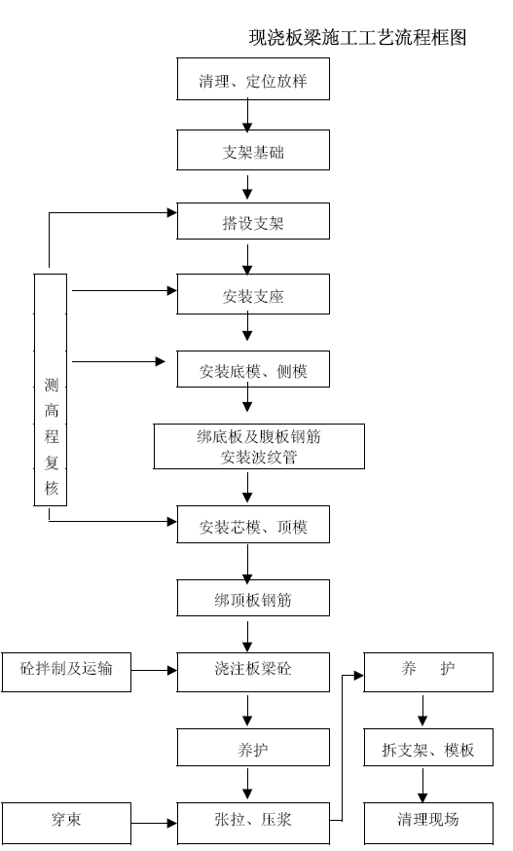
（一）、支架施工
现浇板梁为静定结构，根据设计要求，均采用门式支架满堂支架体系施工。
为使支架下层沉降控制在一定限度之内，先对桥下支架基础进行处理，对软弱基础进行换填，然后用压路机压实。然后根据荷载的重量，在确保支架有足够的强度和刚度的前提下，确定门架立杆的分布和加强杆的布置。
现浇板梁支架的搭设和预压方法、施工注意事项基本参照《6.6.1.2 一般满堂门式支架施工》所述。
现浇板梁支架施工详见《现浇板梁门式满堂支架施工示意图》。
（二）、一般工序施工
1、模板施工
为确保构筑物外观平整、光滑、美观，本工程现浇板梁外露表面模板均采用100×200×1.5cm 的覆膜多层胶合板。覆膜多层胶合板具有较大强度、刚度，而且表面光滑平整、板面大，可减少模板拼缝，混凝土表面质量好。模板脱模剂采用精制油剂，侧模采用包底模形式，安装前下口拼缝处垫衬泡沐双面胶带，以防漏浆。
施工流程：安装底模→安装侧模→绑扎钢筋→安装内模。
底模铺设前应根据箱梁横断面尺寸设计。模板以构件中心线向两边安装，顺桥放置。底模下设10×10cm 方木分配梁，方木中心间距＠30cm，下面为门式支架可调顶托。铺设时保证底板线形接顺，每2m 按设计标高及轴线座标复查一次。
侧模采用胶合板拼装，外加竖向加劲木（10×8cm 方木）中心间距20cm，水平方向用2 根Ф48 钢管夹箍，间距为60cm，内穿PVC 套管Ф16 拉杆、对拉螺栓山形卡固定。侧模与底板的接缝须紧密，不得漏浆。
芯模采用九夹板、方木框架等固定成型。芯侧模采用采用内支撑固定，为防止倒角处芯模上浮，采用铁丝拉于底板钢筋上固定。
2、钢筋施工
现浇板梁支架的钢筋加工、安装施工基本参照《6.6.3 钢筋施工》所述。
3、混凝土施工
连续箱梁采C50 商品混凝土，坍落度12±1cm，直接通过大功率汽车泵机泵送入模。每孔板梁均一次性浇注完成，不设施工缝。
其余混凝土浇注流程和方法基本参照《6.6.4 混凝土施工》所述。
（三）、预应力施工
本工程现浇板梁设纵向预应力束。采用Фj15.20mm 高强度低松驰钢绞线（GB/T5224-1995 技术标准），标准强度R_{y}^{b}=1860Mpa，弹性模量E_{y} =1.95×10⁵Mpa），张拉控制应力δ^{y}=0.75R^{y}_{b}=1395Mpa。锚固体系采用符合GB/T14370-93 规范中锚具要求的预应力钢绞线群锚体系。
本工程张拉配备YCW-150 千斤顶12 套，以及配套的ZB4－50 型电动油泵。
其余预应力施工的流程和方法基本参照《6.6.5 预应力施工》所述，本节不再详述。

预制架设板梁的施工
本标段主线桥两侧部分均为先张法预制空心板梁，预制梁长14～21.12m，全桥共计672 片。
（一）、板梁预制
由于本工程预制板梁工程量大、结构形式错落不一、工期紧，因此，计划委托宁波市内具备资质的大型加工厂预制，并报请业主和监理单位考察、审核同意。我方将委派专人到预制工厂，指挥和监控预制工作的全部过程。
待主线桥形成吊装作业面后，采用汽吊逐跨安装板梁就位。
（二）、梁板吊装施工
梁板安装前做好施工准备工作，减少施工中的混乱，保证安装工作有秩序地顺利进行，对实现均衡施工、缩短工期，确保工程质量和安全生产，减少浪费和降低工程成本都将起到重要作用。
本桥为14～21m 预应力混凝土空心板梁，单片吊装重量20～25T 左右。计划在东、西两侧各投入2 部25T（或50T）汽车吊机、2 辆拖炮运梁车逐跨安装。
梁板吊装施工工艺流程详见下图：
汽车吊机安装板梁施工工艺流程框图
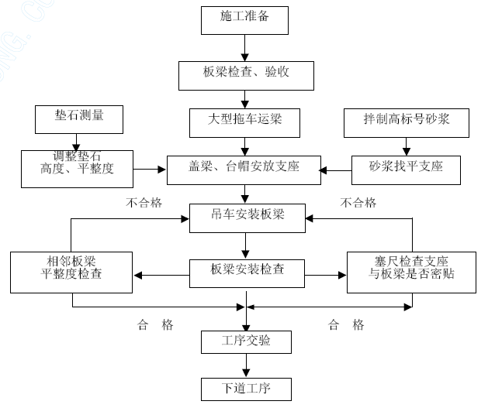
1、梁板的安装顺序：梁板的安装顺序为先边板，后安装中板，由一侧向另一侧方向依次施工。
2、梁板的运输：梁板的运输采用专用60T 拖炮车，一次可运送2 片梁板；梁板在运输时搁置外挑长度不超过1m。梁板吊点设在离板端50cm 处。
3、吊装前准备：
为保证梁板安装能一次性就位，安装前必须用仪器复核台帽梁的标高和平面位置，校核并在梁顶面划出安装轴线（梁板安装的边线、端线），并弹出支座中心线。
吊装前应对吊机、相关设备、钢丝绳等进行检查，符合起吊要求后方能进行吊装。
吊装前应进行试吊，对各主要受力部位等作用情况作周密的检查，确认后作用良好后，方可继续起吊。
4、吊装就位：
当梁板运输到位后，由2 台25T（或50T）吊机两端抬吊调整到梁板设计位置。
吊装过程中，两台吊机在地面上的专人负责统一指挥下缓慢吊至安装高度后，由桥上专人负责统一指挥梁体下降就位，使梁准确地落到支座上，检查支座贴切情况，如发现空隙，起吊梁板，用薄钢板抄平直到符合要求，边板架设需控制挑臂边线与桥梁设计边线相符。
采用双机抬吊时，汽车吊回转半径控制在允许范围内。两台吊车须同时起吊，作到起吊梁体保持水平状态，梁两端高差不得大于30cm。
5、吊装质量要求：
梁板：资料齐全，评定符合要求，并经监理工程师验收认可，梁长尽量控制负误差。
墩台或盖梁:混凝土强度达到设计强度的100%，经评定符合要求。
架设：吊机设备具有足够的刚度和强度，架设平稳。落梁后，支座和梁板不得有空隙，翘动现象，板与板之间不得相抵触。
支座：安装前支垫处应清理干净，用水灰比不大于0.5 的1：3 水泥砂浆抹平，标高符合要求。

桥面系及附属工程施工
（一）、桥面铺装施工
桥面铺装为8cm（主线桥主跨段5cm）C50 钢筋混凝土。
在梁体施工完成后，先对桥面铺装层下面的混凝土拉毛，并用高压水冲洗干净，再安装钢筋网，最后铺装水泥混凝土。在预制梁施工时，注意桥面系的预埋件。
桥面系施工前由测量组放线、标高复核，并报请监理工程师复核、确认。用墨线弹出分幅界线，并用高压风、高压水、钢刷等清除表面杂物、浮皮后，进行模型支立、钢筋绑扎。
钢筋网保护：禁止机械和人员在钢筋网上行走，并搭设走道支架，避免直接搁置在钢筋上。因某些原因使钢筋网发生局部移动变形的，须在灌注前恢复。
混凝土浇注：混凝土浇筑时，用水湿润梁板顶面，确保混凝土按触面干净无杂物。混凝土浇注顺序自下坡向上坡进行，铺装层在横桥向以4～5m 为一幅浇捣，顺桥向一般控制在一次三跨，铺装层边口采用电焊固定的钢管来控制顶面标高。浇捣首先平板振捣器进行振捣，然后用4.5m 长的振动横梁振捣，纵向用铝合金尺刮平，以确保大面积有效控制铺装层面的平整。混凝土面层要达到平整和粗糙要求，平整度控制在3mm 以内。待混凝土表面略为初凝时，进行拉毛处理。
脱模、养护：桥面铺装灌注完成达到终凝后，将模型拆除修整。并及时覆盖表面，洒水养护，防止产生收缩裂纹。
（二）、防水涂料层施工
防水涂料施工严格按厂家及设计要求进行。每联箱梁混凝土浇注完成后，用高压水枪将桥面冲洗干净，自然凉干，然后均匀涂防水涂料，厚度均匀，并按设计要求频率涂刷。
（三）、排水管件安装
桥面排水采用联合式进水格栅集水井，顺梁体沿立柱引至地面排水系统。主跨段桥梁排水管道布置在梁体内，在梁体施工时预埋。
桥面泄水管件按设计位置在桥面铺装混凝土现浇层施工时安装，施工时按设计位置预埋好雨水进水口预埋件等，预埋之前进行测量放线，保证各预埋件的准确位置。
（四）、防撞栏杆施工
桥梁防撞护栏防撞等级PL2 级。内侧形状按相应规范要求，外侧形状采用弧形，采用C30 钢筋混凝土结构。
防撞墙栏杆施工必须精心操作，严格按“市政桥梁工程质量检验标准”要求实施，确保栏杆外观质量达到内实外光，线条顺直，平整光洁，外型美观。
防撞栏杆施工支架利用箱梁满堂门式支架，两侧各留3 排支架，其余部位支架可拆除。拆除后东西两侧支架每5 排增设剪刀杆，以增强支架稳定性，不至于支架上端产生晃动。若是简支梁板，则搭设3 排支架。防撞栏杆外侧50～80cm 搭1 排支架，伸出桥面，搭出工作平台。
钢筋安装施工前准确测设出防撞墙的位置，并将桥面上的杂物及松散的混凝土等清理干净，按设计图纸及规范要求安装钢筋及各种预埋件。
防撞栏杆模板采用定型钢模，采用外支撑结合内拉杆固定，并在模板脚底利用预埋在箱梁顶板的钢筋结合木挡撑牢。模板拼缝处垫橡胶皮条，在模板与箱梁翼板接缝处用水泥砂浆封塞，以防漏浆。
混凝土集中拌合，插入捣固器振捣。为确保混凝土浇灌质量，采用斜向分层浇筑，每次下料高度不可太厚（小于30cm），振捣工作按施工操作规程要求，在内侧模板附近的顶面上，搭设混凝土导料槽将混凝土从滑槽上下料。
混凝土初凝后洒水和覆盖养护。钢管扶手采用现场焊接安装，安装好后表面涂防锈漆和面漆。
具体施工详见附后《防撞墙施工示意图》。
（五）、铰缝及桥面连续施工
对已架设好的梁再次进行位置复测检查，核实箱梁位置是否正确，确保铰缝的宽度满足设计要求。
预制梁板铰缝采取倒吊模板现场浇筑法施工：
1、将铰缝表面和现浇桥面板混凝土的结合面处凿毛，清除结合面上的杂物及浮皮，并用水冲洗干净。
2、铰缝钢筋严格按设计图纸进行安装。
3、铰缝混凝土采取一次灌注成型的方法施工。桥面连续施工时，须注意拉杆的套接。
（六）、伸缩缝施工
采用80 型型伸缩缝，待主体结构施工完毕，委托厂家进行伸缩缝施工，施工过程中主要加强伸缩缝安装标高控制和伸缩缝型钢与梁体预埋筋连接牢固稳定，以免发生跳车现象。
施工步骤：
1、先定出伸缩缝中线，弹出安装墨线，切割并清除原铺装结构。
2、根据施工时的气温定出伸缩缝宽度，再根据桥面纵、横坡度定出伸缩缝顶面标高。
3、混凝土表面凿毛、清理槽间杂物后，安装伸缩缝型钢。安装时精调伸缩缝的标高和尺寸位置，精度控制不大于3mm。安装中钢筋与型钢先点焊，待确认无误后再满焊。
4、支模，浇混凝土、修饰，同时做好养护工作。采用C50 细石商品混凝土。型钢凹槽内不能留有混凝土或水泥浆。
5、清除钢缝内杂物、除锈，按要求安装橡胶止水带，。
6、伸缩缝安装必须由生产厂家技术人员和技工直接施工。
（七）、沥青面层施工
桥面沥青混凝土面层厚8cm（辅道桥6cm），采用厂拌商品沥青混凝土。
沥青混凝土面层采用等厚度施工法进行，实行全路幅施工，尽量减少纵、横向接缝。
沥青混凝土机械采用大路幅摊铺机，碾压机械采用轮胎及串联式钢轮振动压路机。
桥梁沥青面层与道路面层一道铺设，具体施工方法详见道路部分《沥青混凝土面层施工》所述。
（八）、附属项目施工
搭板施工：台后在车行道范围内设置搭板，在台背回填和台尾路基成型后进行搭板施工。按照设计图纸绑扎钢筋，模板采用钢模型，然后灌注混凝土、用插入式捣固器振捣、人工抹面收光。

辅道桥的施工
南外环路两侧的非机动车及人行辅道桥梁共计6 座，均为简支板梁桥：上部结构采用先张法预应力混凝土空心板梁或普通钢筋混凝土空心板梁；下部结构采用桩柱式平盖梁板墩，桩基础埋置式桥台。桩基础采用直径800 ㎜（1000 ㎜）钻孔灌注桩。
立交西侧辅道桥利用原桥的桩基和板梁，其余部分均为新建。
辅道桥结构形式相对较为简单，基本参照主线桥和匝道桥的施工工艺流程和方法进行施工，本节不再详述。

给排水工程项目的施工方案

排水工程项目的施工方案
一、工程概况
（一）、雨水管道
DN300～DN1200（开槽）采用国际I 级承插式钢筋混凝土管，“O”型橡胶圈接口。其中DN500 管道采用135°混凝土管基，DN600～DN1200 管道采用180°混凝土管基。
其中，DN300 雨水支管约1300 米，DN400 雨水管共计871 米，DN500 雨水管共计148 米，DN600 雨水管共计1180 米，DN700 雨水管共计43 米，DN800 雨水管共计212米，DN1000 雨水管共计284 米，DN1200 雨水管共计63 米，各类雨水检查井共计223座。
（二）、污水管
1、开槽施工污水管
DN300-DN1350 采用HDPE 管。管道基础采用1500 ㎜厚宕渣或砾石砂，粒径为5～40 ㎜。上面再铺50 ㎜砂垫层（中粗砂）。管道坞膀用中粗砂回填至管道外顶。管道用用弹性密封橡胶圈接口。管道环刚度应大于等于8000N/m2。
其中，DN300HDPE 污水管共计56m，DN400HDPE 污水管共计478m，DN1200HDPE 污水管共计118m，DN1350HDPE 污水管共计238m，各类污水检查井共计22 座。
2、污水顶管
本工程穿越规划拟建的过河段污水管（ф1200、ф1350）采用顶管施工。
DN1200-DN1350（顶管）采用“F”型钢承口式钢筋混凝土管，钢套环接口，锲型橡胶圈止水。顶管用DN1200“F”型钢承口式钢筋混凝土管110 米，顶管用DN1350 “F”型钢承口式钢筋混凝土管40 米；工作井和接收井各2 座。
（三）、高架排水埋地管
DN225 采用硬聚氯乙烯（UPVC）加筋管。管道基础采用宕渣或砾石砂，粒径为＜60 ㎜。粗砂坞膀对外顶。管道采用“T”型橡胶接口。
二、施工准备
（一）、测量放样
1、根据设计图纸及建设单位提供的座标网和控制点正确地进行管道的测量放样工作（主要测定管道中线、附属构造物位置、堆土料界线、中心桩、方向桩，并设置固定可靠的护桩），是该工程施工的第一项工程内容。测量放样工作的准确性，对施工进度、质量有直接影响。因此施工测量工作要符合设计要求，做到正确无误。
2、管道测量放样首先应确定管道中心线
使用经纬仪确定管道中心线，同时钉出标桩。标桩要钉在管道转向处及井位上，管道直线上要每隔50 米左右钉一个，并且标桩要编号，量出管线实际长度。根据设计图纸及平面坐标系统，测放出管线的平面位置，在周边设立控制桩。
（二）、施工区域排水
地下管线施工，排水是关键，施工时在沟槽堆土区外增设临时排水沟，将沟槽沿线的雨水、井点水和地表水引入，并在适当位置设置集水坑，用水泵强排至地面水系，以保证施工过程免受水害，影响工程质量。
三、雨、污水管道大开挖埋管施工
大开挖埋管施工工艺流程框图
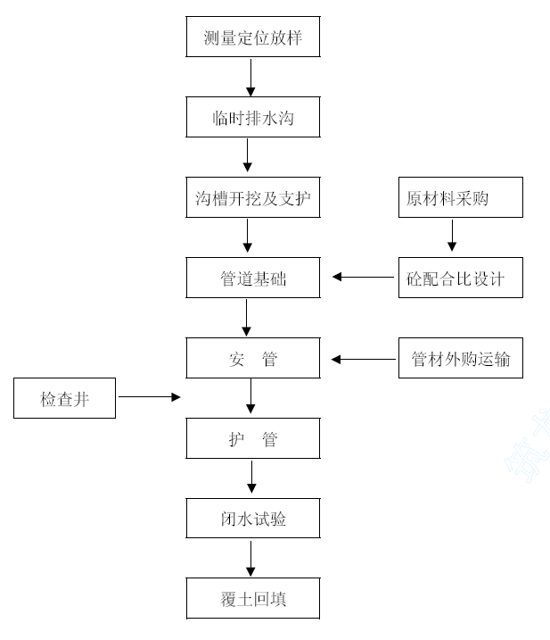
（一）、测量放样：
根据建设单位交桩点及相应的交点坐标，每隔20m 测放管位中心轴线桩。同时根据甲方提供的水准点，沿道路走向的每隔100m 左右增设临时水准点，复测闭合，经监理签证后启用。
（二）、沟槽开挖
根据本工程设计文件及调查的地质资料，管基座落于淤泥质土层上。沟槽开挖深度一般在1～2.5m，采用大开挖自然放坡施工，沟槽上层1 米采用1：2 放坡系数，下层采用1：1 放坡系数，设宽1.5 米的一级操作平台。开挖作业以机械为主，人工为辅的方法。机械挖土至槽底0.3～0.5m 时停止挖掘，由人工修坡及清理槽底，并铺设垫层。
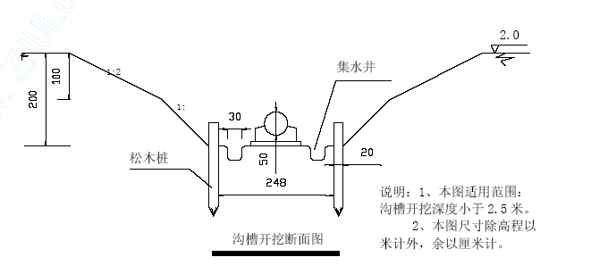
（三）、槽底排水
沟槽开挖过程中，应在沟槽槽底及顶面外缘2m 设置宽1m 的截水沟，截水沟深度≥50cm，由于本工程在施工中可能遇到雨季施工，为防止地表水大量汇入沟槽，造成沟槽被水浸泡，影响施工进度及质量，在沟槽底两侧设置排水沟及集水井，有利排水，每20～40m 设置一处集水井。
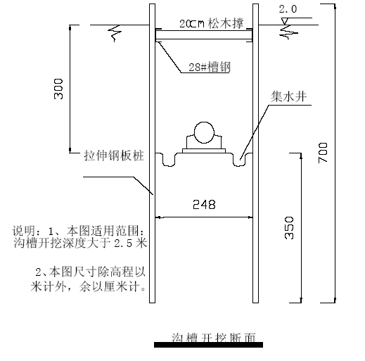
（四）、管道基础：
1、HDPE 管、UPVC 管基础
DN300～DN1350HDPE 污水管以及DN225UPVC 雨水管设计采用15mm 塘渣或砾石砂基础。沟槽开挖完毕，经监理验收合格，即进行基础施工，用人工在槽内铺设塘渣或砾石砂，控制好高程，基本整平后，采用蛙夯机夯实，然后安管。
2、钢筋混凝土管基础
（1）垫层
在沟槽清理完成并经监理工程师验收合格后，马上进入垫层立模，模板采用5cm厚定型木模，混凝土采用350 型搅拌机自拌，机动车运输，导流槽输送至沟槽底作业点，人工入模整平，插入式振捣密实。
（2）管道平基
管道垫层混凝土强度达到设计强度的85%后，进入管道平基施工。管道平基混凝土施工与检查井基础施工同时进行，采用定型木模，人工支立，混凝土采用350L 型搅拌机拌和，机动车运输，导流槽输送至沟槽底作业点，人工入模整平，插入式振捣密实。
每井段或开挖段应在沟槽成形后立即进行，并必须一次浇筑完成。混凝土基础浇筑完成后，12 小时内不得浸水，并进行养护。混凝土强度达到2.5Mpa 以上后，方可拆模。井第一节基础开始每20m 设一道沉降缝，宽20mm，内填油浸木屑板。
支立模板：管基采用定型木模板，模板的高度模数按设计垫层、平基、护管的规定厚度定制，模板的厚度一律采用5cm 的厚模板，长度模数为4～6 米/块，安装时模板的顶高层必须与设计高度齐平，模板支撑牢固，线形顺直。
（五）、管道铺设
1、HDPE 或UPVC 管安装：
先在管道承口位置将基础扒开，留一凹槽，使管道平实地座落于砂基础上。然后接口，接口时橡胶圈的位置应放置在管道插口第二至第三根筋之间的槽内，同时将承口的内壁清理干净，并在承口内壁及插口橡胶圈上涂上润滑剂，然后将承插口端的中心轴线对齐，进行安装。
UPVC 管安装时，在插入管的插口处一人用绳子吊住，另一人在管端用撬棒抵住横挡板，用力将管道推入预定位置，然后复核轴线与高程。正确无误后回填胸腔黄砂护管。
大管径HDPE 管采用25T 汽吊配合吊运。在沟槽内定出管道的中心轴线，用水准仪测量管内底标高，套节承插头上游，插头放在下游，在排管时考虑相邻管节的互相影响，承插头部分略为抬高2cm，管节的偏差通过吊车的起吊来调节。第一节管节定位后，在管内放入手拉葫芦、手拉葫芦二侧固定钢丝绳、紧靠管节后放一根25#工字钢作为横档，管节合拢采用手拉葫芦牵拉的方法。在拖拉前，管节承插口和橡胶圈涂满润滑剂，依靠手拉葫芦使HDPE 管徐徐合拢。
2、钢筋混凝土管安装：
平基混凝土强度大于5MPa 以后，才能进行下管。下管采用人工或挖掘机，铺排采用人工。排管时应根据高程样板定出管道中心位置，每节管子用高程样板复核一次管底高程，有偏差时应及时纠正。管道安装时自下而上施工，管道就位采用机械和人工结合紧管，逐节就位安装。
承插管接口的施工：钢筋混凝土承插管采用柔性接口，“O”型橡胶圈连接，橡胶圈在管道铺设前先套好。承插管第一节铺设、定位完毕，在管中栓一道钢丝绳，然后铺设第二节管道。起重机械吊起将要铺设的管道，将插口插入上一节管道承口，用管枕(涂润滑油)作为临时支座，然后用钢丝绳将上一节管道中的钢丝绳与本节管道的1/2 承口处绑好，用手拉葫芦绷紧，使管道缓慢滑向前一节承口内。确保橡胶圈入凹槽内，无扭曲现象。
（六）、管座
钢筋混凝土管道安装完毕后要求浇筑135°或180°混凝土管座基础。
护管浇筑前，先整理管道的护管钢筋，清理基础上的污泥、杂物，立好模板，模板采用建筑钢模，模板安装必须直顺、牢固，必要时打木桩进行固定。浇筑护管用混凝土采用机械拌和，人工浇筑，机械震动，滑槽入模。
（七）、窨井砌筑
1、施工准备：清抛冲洗基础表面，无积水污泥；替换窨井部位的支撑；砖材浇水湿润；水泥砂浆根据水泥品种进行配合比搅拌。
2、施工要求：在砌筑的基础面上先铺底浆；砌砖必须做到墙面平直，边角整平，宽度一致，井体不得走样；砌砖时应夹角对齐上下错缝内外搭接；砖缝中砂浆饱满，不得通缝，缝宽10mm 误差≤±2mm；砌砖时应将挤出的砂浆刮平，并将砖墙表面残余砂浆及时清理干净。
3、用1∶2 水泥砂浆抹面：洒水湿润墙体，抹面分两次进行，先刮糙打底后用直尺刮平再用木搓搓平，表面粗有纹路，此粗糙厚度10mm，在粗糙的水泥砂浆初凝后及时粉刷第二道水泥砂浆，并压实抹光。抹面工序应先外墙后内墙，在必要时内墙宜一次打光完成。
4、窨井的盖板安装：安装时钢筋混凝土预制盖板必须清洁，在盖板底部先铺25mm的1∶2 水泥砂浆，盖住窨井墙体每边必须≥120mm，盖板缝间用1∶2 水泥砂浆嵌实并形成凸缝以防渗水，盖板四周用1∶2 水泥沙浆圬实形成45°三角接缝，缝高5cm。
5、预留井的处理：窨井上的预留管的管径、方向和标高必须符合设计要求。预留管应与墙体接平，在窨井与接管的连接处用1∶2 水泥砂浆抹成45°三角接缝。
（八）、闭水试验
当排水管道安装、接口及检查井都分段完成，根据要求，分段进行闭水试验，试验频率按规范要求执行。
闭水试验应在管道灌满水后24 小时进行，闭水时间不得小于设计要求。闭水水头高度为管内顶（窨井筒）水平面。如窨井高度低于闭水要求的2 米水头时，水头高度至窨井口为止。
闭水试验渗水量要小于GB50268-97《给排水管道施工及验收规范》中相应各直径管道的允许渗水量，方可视为合格。
（九）、沟槽复土：
管道隐蔽工程验收合格后进行沟槽复土。沟槽覆土前，管基及接口应具有一定保养期，以保证在复土过程管基及接口不受损坏。
覆土前槽底杂物必须清理干净。覆土时沟槽应保持干燥，不得积水，严禁带水回填，不得回填淤泥，腐植土及生活垃圾等有机物质。
管道覆土时应在管道两侧同时回填，管顶50CM 以内应注意控制回填掺合土粒径。
覆土应按自下而上顺序逐层进行，边覆土边进行夯实保证回填压实度为轻型标准95%，所有预留管在覆土过程中作好现场标记。
（十）、控制措施及要求：
1、工程开工前必须先做好应有的试验项目：
① 混凝土配合比试验，砂浆配合比试验。
② 砂、石的筛分，含泥量试验，压碎值试验。
③ 钢材、水泥红砖的原材料试验。
④ 回填土的击实试验（最大干容量，最佳含水量）。
2、管道工程质量控制措施及要求：
① 浇筑混凝土基础要求严格控制高程，允许低于设计高程10 毫米内，但不得高于设计高程，以便于管道安装的高程，在控制高程的同时必须严格控制抽线的位移。
② 混凝土浇筑时，为防止混凝土产生离析，落高超过2 米必须用流槽或串筒。
③ 平基浇筑后混凝土强度最少要达到5Mpa 后方可下管安装。
④ 排水管道安装做到：
纵断高程和平面位置准确，对高程严格要求，复核测量。
承插口管道橡胶圈应套正，紧管时用力要均匀，并连续拉紧。
安管应由下游往上游方向进行。
混凝土护管与平基，管壁结合严密，坚固稳定。
⑤ 检查井砌筑要做到：
检查井砌筑必须采用挤浆法，红砖不得有通缝现象，要做到砂浆饱满、灰缝平整、井壁互相垂直，井内流槽应平顺，哈呋板安装必须先座浆；抹面应平整压光，不得有空鼓和裂缝现象，井内壁粉刷应分两道进行，第一道粉刷后质量员应检查井内尺寸，如不符合要求，第二道粉刷时加以调整。
⑥ 闭水试验：
管道沟槽复土前，必须做好闭水试验工作，项目部专职质量员在做闭水试验的基础上会同建设单位和监理单位或质监站（至少三方）一起做管道闭水试验工作。这是一项重要的必检项目，而且要做到闭水一次成功。但井筒高度要掌握在管顶上端，如设计井口高度小于2m 时，闭水试验水位可至井口为止；管道闭水按GB50268-97 的要求执行。
3、回填土工程质量控制措施及要求
① 土方回填必须达到设计及施工规范要求，经密实度试验合格后，方可继续回填，不达到质量要求的不准回填。
② 回填土质量的好坏，直接影响管道工程和道路工程的质量。
③ 为了保证回填土的质量，槽底有积水应先排除，不得在水中回填土，当日回填应当日夯实。沟槽回填土必须保证构筑物的安全，管道、井室等不位移、不损坏。
④ 沟槽两侧应同时回填，两侧高差不大于30 厘米。
⑤ 两个回填土段的搭接处不得开陡坎，应将夯实层留成阶梯状，其长度应大于高度的二倍。
⑥ 对铺土厚度及压实度要求：
压路机压实，铺土厚度为25-40 厘米。
蛙式打夯机及2.8KW 震动夯机，铺土厚度为25-30 厘米。
木夯，铺土厚度为20-25 厘米。
夯实时不得漏夯，压路机压实时，轮迹重叠宽度应大于20 厘米。
密实度要求：胸腔填土90%，管顶以上50 厘米范围内85%，管顶以上50 厘米至地面，路槽以下深度，0-80 厘米为90%。
四、污水顶管施工
W2～W3 段Ф1200mm 污水管（L=110m）以及W7～W8 段Ф1350mm 污水管（L=40m）跨越拟建或现状河道，设计采用顶管施工。顶管工作坑和接收坑采用深层搅拌桩内插H 型钢的SMW 工法，作为基坑开挖的围护结构，待顶管施工后再砌筑检查井。
顶管工作坑和接收坑SMW 工法示意简图
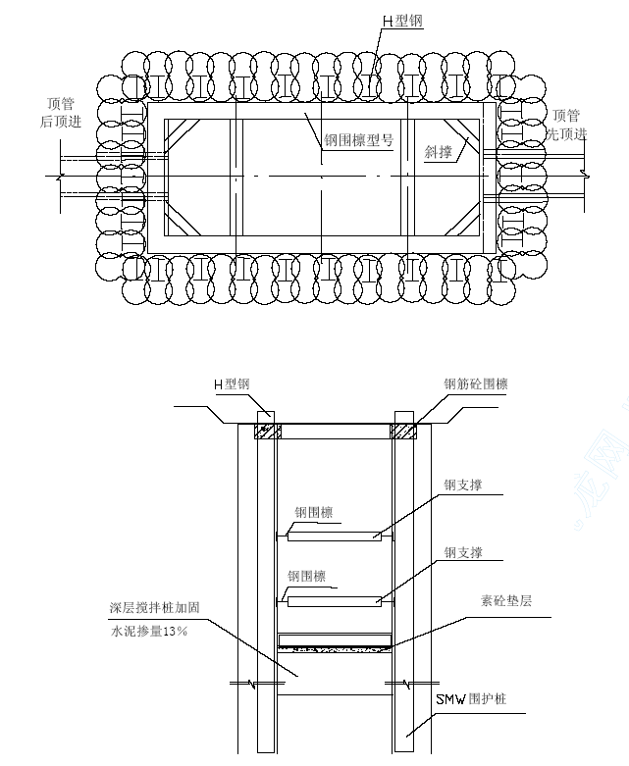
（一）、SMW 施工方案与技术参数
1、前期准备
① 施工场地准备
施工前会同有关部门进行施工场地围场，迁移施工场地内树木、地下管线及架空电线等影响将来正常施工的物体。施工场地路基以能行走50t 大吊车为准。
② 测量放线
按照设计图纸进行放样定位及高程引测工作，同时做好永久及临时标志，并提请监理复核验收，确认无误后方可施工。
③ 开挖沟槽及制作泥浆池
在搅拌桩施工过程中会涌出大量的泥浆，为了保证桩机的安全移位及施工现场的整洁，需要使用挖机在搅拌桩桩位上预先开挖沟槽。沟槽宽约1.2m，深0.6～1.0m。
④ 放置定位型钢
在平行于沟槽方向放置2 根定位型钢，型钢规格为500×200，长为16m 左右。
沟槽开挖及型钢放置示意简图
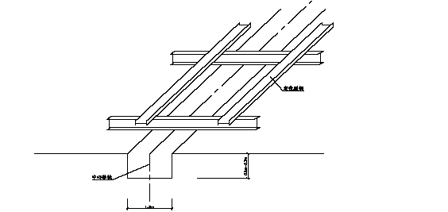
⑤ 搅拌桩桩位定位
搅拌桩采用套打一孔工艺，根据搅拌桩机的施工桩径、轴心距和搅拌桩搭接长度，计算出搅拌桩的桩心距离。然后在定位型钢上以桩心距离焊接定位钢筋，保证搅拌桩每次准确定位。
拟投入SMW 工法桩施工的主要机械设备表

机 械 名 称 | 规格型号 | 额定(KW) 或容量(m3)吨位(t) | 数量
SMW 专用机械 | SP-5F 型 | 135kw | 4 台
拌浆机 | VJ－3 型 | 7.5kw | 4 台
灰浆泵 | TVB－3 型 | 5.5kw | 4 台
潜水泵 | QV－315 型 | 3kw | 6 台
吊机 |  | 25/50T | 2 台
振动锤 | DZ-60 型 |  | 2 只
2、SMW 施工工艺
搅拌桩的搭接以及成形搅拌桩的垂直度补正是依靠搅拌桩单孔重复套来实现的，以确保搅拌桩的隔水帷幕作用。搅拌桩一般采用跳槽式双孔全套复搅式施工，但在特殊情况下（例如搅拌桩成转角施工或施工间断）也可采用单侧挤压式施工。
施工工艺流程详见下图：
SMW 施工工艺流程框图
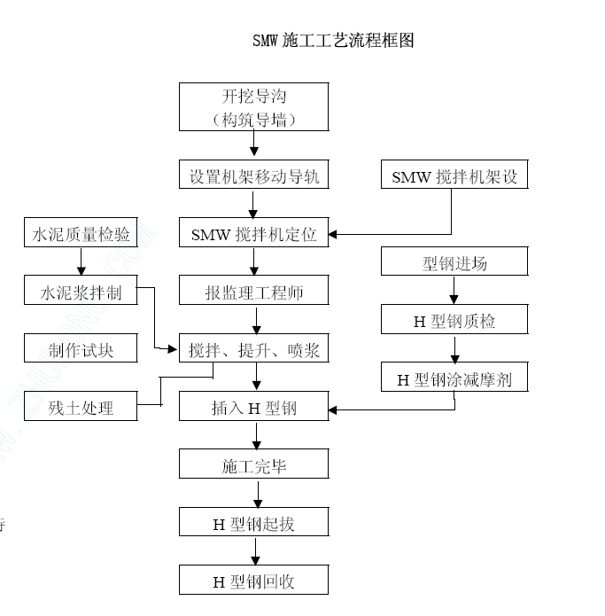
（1）桩机就位
桩机移位由当班机长统一指挥，移动前必须仔细观察现场情况，移位要做到平稳、安全。桩机桩位定位后，由当班机长负责对桩位进行复核，偏差不得大于20mm。
（2）桩机垂直度校正
在桩架上焊接一半径为5cm 的铁圈，10m 高处悬挂一铅锤，利用经纬仪校直钻杆垂直度，使铅锤正好通过铁圈中心。每次施工前必须适当调节钻杆，使铅锤位于铁圈内，即把钻杆垂直度误差控制在0.5%内。
（3）桩长控制标记
由于本工程搅拌桩桩长变化较多，因此施工前应在钻杆上做好标记，控制搅拌桩桩长不得小于设计桩长，当桩长变化时擦去旧标记，做好新标记。
（4）水泥浆液拌制
施工前应搭建好可存放50 吨水泥的VJ－3 自动拌浆机，对全体工人做好详尽的施工技术交底工作。水泥浆液的水灰比控制在1.5～2.0 之间。
（5）搅拌桩机钻杆下沉与提升
按照搅拌桩施工工艺要求，钻杆在下沉和提升时均需注入水泥浆液。钻杆提升速度不得大于1m/min，按照技术交底要求均匀、连续的注入拌制好的水泥浆液，钻杆提升完毕时，设计水泥浆液全部注完。相邻两桩施工间隔不得超过12h。
（6）插入H 型钢
① 型钢起吊前在型钢顶端150mm 处开一中心圆孔，孔径约100mm，装好吊具和固定钩，根据甲方提供的高程控制点及现场定位型钢标高选择合理的吊筋长度及焊接点，控制型钢顶标高误差小于50mm。
② 在沟槽定位型钢上设置H 型钢定位卡，固定插入型钢的平面位置。型钢定位卡必须牢固、水平，而后将H 型钢底部中心对准桩位中心并沿定位卡徐徐垂直插入水泥土搅拌桩内，使用线锤控制型钢插入垂直度。
③ 型钢插入过程中应随时调整型钢的水平误差和垂直误差。插入型钢若有接头，相邻两根H 型钢接头应错开1m 以上。
④ 若型钢插入达不到设计标高，可以慢慢提升型钢到适当高度，重复下插至设计标高。
3、主要技术参数
① 水泥掺入比：20%
② 供浆流量：240～260L/min
③ 浆液配比：

材料名称 | 水 | 水泥
规格 | 自来水 | 普硅32.5 级
质量比 | 1.5～2.0 | 1

④ 搅拌速度：26 转/min
⑤ 提升速度：

提升速度m/min | 下沉速度m/min
1.40～1.60 | 0.93～1.25
（二）、基坑开挖
1、基坑内降水
由于基坑底部已经进行了土体加固，采用搅拌桩，能确保坑底的土体稳定，所以井内采用集水坑和明排水措施。
2、基坑开挖
工作井挖土之前，用搅拌桩对基坑底板以下3 米，进行土体加固。加固强度为1.0MPa。基坑挖土采用人机相结合的办法，采用的机械有25T 吊机抓斗吊。挖土采用分层进行，在开挖到第一道围檩中心线以下300mm 前浇筑顶部围檩，待围檩混凝土强度≥70%后方可继续开挖。在开挖到第二道围檩以下300mm 前架设第二道钢围檩及钢支撑。
基坑开挖到设计标高后，应于4h 内浇筑素混凝土垫层，并在48h 内浇筑顶管工作坑底板，底板混凝土强度≥70%后浇筑前导墙、后靠背。基坑开挖过程中如发现围护结构有渗漏，必须随时封堵。
（三）顶管施工
本工程顶管设计采用F 型钢筋混凝土管，管径为Ф1200 和Ф1350。顶进施工拟采用泥水平衡顶管施工，泥水平衡顶管施工工艺见下图：
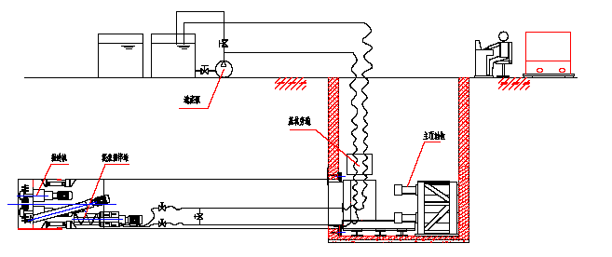
在工作坑和接收坑SMW 围护施工完毕后，同时混凝土强度达到顶进所需强度后，则可进行顶进工作。
第一段管道顶进完成，随后将顶进机头从顶管工作井吊出，作必要的检修养护，再将其重新投入到相应工作井内进行管道顶进，直至顶管全部完成。
1、施工工艺流程
详见下图所示：
顶管施工工艺流程框图
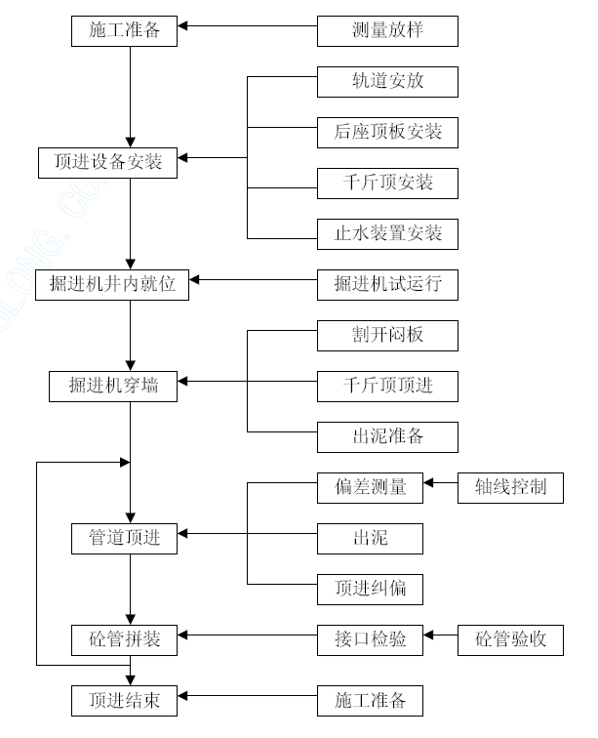
2、管节验收及其堆放
每批管子至工地后，会同工程师代表一起逐节检查管节质量。具体有以下几个方面：
① 管身裂缝情况；
② 承插口圆度、端面平行度；对质量有问题的管节做好标记，通知工程师代表或厂方，及时采取修补或更换措施；在甲方提供的临时性工作区域内合理布置施工场地，管节堆放场地事先经过清理平整，在堆放管节时须用专用吊具在中心吊孔中吊起，以保护承插口。管节须排列整齐，堆放动作轻缓，避免管节间碰撞。就位后立即用方木垫稳，确保管子稳定浚动。
3、顶管设备
针对本工程沿线水文、地质及施工条件，为确保顶管施工质量和进度，减少对地面构筑物及公用管线的影响。本工程中顶管机采用泥水机械平衡式顶管机。该类顶管机在软土地层中能自动平衡正面土体压力、有效控制地面沉降、操作安全可靠、施工速度快的较好机型之一。
该机的各主要组成部分及功能汇总如下：
① 机壳：
为两段一铰形式，前后壳体通过纠偏油缸联结，纠偏缸的各种组合动作可使前后壳体在需要的方向产生折角，在顶进过程中产生纠偏效果。前后壳体间有橡胶止水圈确保壳外泥水不渗入机体内。
② 大刀盘及刀架：
刀盘能自动前后浮动，浮动量13CM，以3～16T/m2 的设定压力自动平衡正面土体。
在转动时刀架可相对伸缩，以自动调节正面土体切削量。这种可靠直观的机械平衡方式是本机最大优点之一。
③ 动力系统：
通过油马达、减整箱等部件为大刀盘提供足够的转矩。
④ 纠偏油缸：
组合动作，在需要方向上使前后壳体产生折角，在顶进过程中产生纠偏效果。
⑤ 主顶系统：
主顶系统由若干油缸组成。
主顶系统的顶进速度由VVVF 控制，可实施无级变速，启动和停止由电气系统联动控制。
⑥ 泥水系统：
以一定水压、流速的水和稀释、搅拌泥水舱中泥浆，并将泥浆水带至地面沉淀池。
该水流水压比地下水压略高，以确保切削面土层无水土流失。水压在2～25m 水龙头范围内可调，精度为0.2m 水头。
⑦ 电气控制系统：
传递各种操纵指令，调节各执行无件的状态；在顶管机机头内设有监听、监视、通讯、对话系统，顶管机的各部件工作情况均可通过电视及PLC 工控制传递至地面操作台，全部操作均可在地面完成。
⑧ 液压泵：
接受控制系统的指令，为各系统液压执行无条件提供液压能。
4、顶管工艺
整个顶管过程大致可分为三个阶段：出洞前准备；正常顶进阶段；进洞及后期收尾阶段。
① 出洞前准备阶段：
本阶段工作包括：龙门吊安装就位、基坑导轨测量就位、洞口止水装置安装、主顶油缸组及后靠、机坑导轨安装就位、泥水系统机坑旁通阀组有管道系统安装就位、操纵平台搭建、电气控制线路布置、储水箱及泥水泵安装就位、压浆系统及其管道安装就位、顶管机头下井就位、各部分设备调试运行、联机总调试、洞口地基加固措施、顶进轴线复测、管节堆放检验、触变泥浆搅拌储存。
② 出洞及正常顶进阶段：
打开洞门、机头顶入洞口后下设备段。转接油管、电缆及泥水管后继续顶进。油缸顶到位后，拆除泥水管和电缆，第一节混凝土管下井，设备段与第一节混凝土管合拢，接通泥水管和电缆继续顶进。重复上述过程。顶至预定长度后，将准备好的中继环放下，联机调试一次，重复上述过程。在顶进过程中每顶一节管对顶进轴线作一到二次测量，确定纠偏的方向和时机；并对机头前10m，后20m 的地面沉降监测点作一测量，以便当班施工人员能及时采取相应措施，控制沉降幅度。
整个顶进管道从机头后设备段、第一节混凝土管到最后一节管道，每隔6M 设置一圈触变泥浆注入管道，以便顶进时定量定点压浆，减小顶进时管外壁阻力，填充扰动土中空隙，减小地面沉降。
泥水系统的设定水压力一般比地下水水压高0.05kg/cm2.这要根据埋深及地下水位高低情况而定。
在顶进中根据机头和沉降情况再对工作土压和水压进行修正。
顶进过程中严格执行交接班一小时衔接制度，交待上班各类情况，共同观察工作现状，以保证全顶程连续无间断。
③ 进洞及后期收尾工作：
该部分工程包括：托架搭建、接收导轨就位，洞口止水装置安装、洞口地基加固，机头偏差复测。井位复测、打开洞门、机头进洞并吊运、管道清洗、防腐涂料、管节偏差测量记录。
为了减少顶进管节的后期沉降，在顶进完毕后还要在压浆孔向管外压水泥砂浆，以填充管外扰动土缝隙，提高管外土体的承载能力。
5、最大顶力及其限制措施
（1）最大推力计算
最大推力按下式计算：
F=F₀+πBT_{α}L
F₀——初始推力（KN）
B——管径（M）
T_{α}——管与土之间剪应力（KPa）
L——推进长（M）
其中F₀ =（P_{e}+P_{w}+∆_{p}）π/4 B²
对本工程每种管径及每段顶管进行计算，若顶管的最大顶力超出了工作井的极限承载力，则施工中需要设置中继间。由于设计图纸对最大顶力未明确规定，待中标后我方将根据设计要求进行计算和调整。
（2）触变泥浆减阻
从机头后第一节混凝土管至管道最后一节混凝土管，每隔6M 安置一圈压浆管道，每个压浆孔上安装一只1 寸球阀，由橡胶软管压浆总管相连，压浆总管是一根2 寸白铁管，连接压浆泵。压浆泵选用隧道公司生产的江南泵。以上压浆系统上设有流量、压力调节阀。触变泥浆选用标准配方的浆料，在拌料筒内按一定比便兑水充分拌制后，储放24 小时后方可使用。
压浆分三类，分别控制。
①机尾同步压浆：以形成原始浆套，填充固有间隙；
②沿线（及洞口）压浆；以补充管道不直形成的沿线浆套缺损。
③定点压浆：根据沉降测量反馈数据，对沉降过大处补偿性压浆，以支承地表荷载。
各作业班在顶管施工时作好压浆量、点的记录，确保压浆工作到点到量，以降低管外壁摩擦阻力，提高顶管质量。地面沿线有专人巡视，防止打穿地层造成浆套损坏。
6、顶管机遇地下障碍物的措施
本机头刀盘为大断面切削型，刀盘上焊有硬质合金刀具，并有硬质合金堆焊耐磨保护层。断面小于30CM 的木桩，可以在切削成碎片后从管道中排出。非结构型石块可推其前进，在顶进一段时间后，遇疏松土层时，可将它挤入旁边土层中。以上两种障碍物已在同类型中口径管道顶进时遇到，并顺利通过。
7、顶进线型控制及测量
顶管施工时采用全站仪、经纬仪、水准仪、激光测距仪进行测量。具体测量的技术要求参见桥梁工程测量的技术要求。
顶进轴线的偏差与管道顶进阻力、地面沉降、管道接口的水密性及管道水力条件有很大关系，所以下面的控制及量测方法是必不可少的。
在工作井后靠前设置一牢固的测量平台，平台高度与轴线标高相匹配并可作少量调节，激光经纬仪安置在平台上，调整红外线激光方向、高度与设计轴线一致。现场结合机头前后壳体间折角、机头滚动角，二维倾斜仪读数，即可测出机头的现存偏差及发展趋势。从而确定纠偏动作的方向、大小及时机。以上各参数均可在地面操纵台的电视屏幕、仪表板上看到。
对某一纠偏动作，机头前后壳体即在这方向上产生一定量的折角，在顶进时，机头即沿此方向纠偏。每次纠偏操作的执行均需仔细讨论，记录在册，并密切观察其后反应。当班从员须将整个管道的线型偏差量以曲线图形式绘出，以利操作控制。
为了消除测量基准的误差，每顶进50M 还要对测量基准作一次复测。在机头进洞前20M 处，对机头的偏差进行一次精确的测量，确定纠偏控制措施，以确保机头以尽可能小的偏差进洞。
8、地下、地上弃土的处置
从机头切削下的土体稀释搅碎后由污泥泵送到地面。地面砌筑宽6M×长30M×深2M 的泥浆沉淀池，排放入沉淀池的泥浆水经初步沉淀后重复使用。池内沉淀下的泥砂由挖土机挖出，装车运到工地附近土方临时堆放处进一步脱水，待含水量低于60％时用土方车运到永久性弃土处。

给水工程项目施工方案
一、工程概况
本次给水工程为世纪大道南段扩建工程（兴宁路～××立交）道路东西侧布置的二条给水管及其附属项目。
道路东侧为D1200 铸铁管共计1300m，西侧为D500 铸铁管共计1040m。管道设计压力为0.4MPa，各段管件试验压力为0.8Mpa。按本工程设计要求，施工过路管材首先考虑选用球墨管，在与雨污水管相交需要向上或向下转时，再考虑改用钢管。
施工准备工作内容与雨、污水管道工作相同。
二、球墨铸铁管施工
本工程给水管过路管段采用DN1200、DN500 及以下管径K9 级承插式接口离心球墨铸铁管及球墨配件，橡胶圈接口。
1、施工工艺
（1）放线测量
严格按图放线，根据施工图上管道的起终点与转折点的设计坐标，利用测距仪将图纸上的管线位置施放到地面上，定出管线走向及管道中心线。沿管线走向，每量50m 打一个里程桩，折点处或遇障碍物（如电线杆、其他建筑物及地下管线）等特殊地点则加设里程桩。
（2）沟槽开挖
开挖前，利用水准仪通过管道控制点设立沿线临时水准点，每100m 一个，同时经过反复校核，确定无误后并做好记录。临时水准点高程闭合差≤20L1/2mm。本工程沟槽开挖均采用机械挖槽，放坡大开挖进行施工，放坡系数采用1：0.5。
沟槽开挖应符合下列有关规范和规定：
① 不扰动天然地基。
② 挖土至设计标高检验沟深，沟宽与土质情况，保证铺管质量。沟槽中心线每侧的净宽不得小于管道沟槽底部开挖宽度的一半；槽底高程的允许偏差开挖土方时为±20mm。
③ 沟底保持平直，不得超挖，若已经超挖，采用填粗砂处理，其复土超高夯实至设计标高。如遇基坑为淤泥和虚土时，挖除淤泥及虚土，回填粗砂厚0.30m 以上，如遇岩石，须超挖0.30m 以上，再整平并填以砂填层至设计标高。
④ 挖土至沟底设计标高后，应立即与监理人员联系验收，尽量做到当天下管。
⑤ 机械挖槽采用正向开挖法挖掘，挖土机顺沟方向放置，随挖随向后退。槽底保留10cm 以上的原土层，等平基前人工整平。
⑥ 挖土应由边到中，分层循序渐进。
⑦ 为便于下管、运输、堆料，采用一侧堆土，一侧堆料，而且距沟边1 米内不得堆土。
（3）沟槽排水
① 沟槽开挖若有地下水，则排水采用明沟集中排水。每隔50m 设1 集水井，井深0.6m，长1m，宽1m，采用4 寸或6 寸潜水泵排水。井位置处于沟槽外侧且紧靠沟槽底部边缘。排水沟宽20cm，深30cm。
② 在施工排水过程中应不间断排水，并应对排水系统经常检查和维护。
（4）平基
沟槽开挖至设计标高并经监理工程师测量验收后，进行基础敷设。基础的好坏直接决定了管道工程质量的好坏。为确保工程质量达标，基础敷设质量控制应采取以下技术措施：
① 沟槽平整后，沿管道设计中心位置设中心桩，桩材料可以采用短木或竹片，插入沟槽有一定深度，以不致轻易摆动为准。桩每隔10m 设1 个。
② 用水准仪测量基础顶部标高至设计标高，在桩位相同位置上作出标记并在两中心桩之间沿标记位置拉一根控制线，便于基础平直，符合设计要求。
③ 沿每个中心桩0.7m 的垂直沟槽方向，两侧各设置一个基础边线桩，每侧的相邻两上边线桩之间拉控制线，以此控制基础宽度。
④ 基础敷设时先用大片垒出两侧边线，一片垒一片人工整齐排列，并不时地用锤子敲打密实，保证基础的严密性。最后在大片上铺碎石，保证基础面层平整。
⑤ 基础的敷设从端点开始朝一个方向进行，防止施工人员在已建基础上走动影响基础的坚固性，减少对基础的挠动。
⑥ 基础敷设后，用水准仪每25M 一点进行标高复测，并对基础的厚度和宽度进行检测。标高允许误差为±30CM。
⑦ 当沟槽里有水时，需不间断排水，严禁长期浸泡。
（5）安管的质量控制
① 主管送至现场后，沿沟槽依次排开。安放位置应离沟槽保持一定距离，避免对沟槽的稳定性产生影响，并且距离不能过远，能保证安装方便即可。
② 橡皮圈应妥善保管，不得受阳光长时间照射，并远离热源。
③ 主管采用吊机或挖掘机安装，应视施工现场条件许可，用手板葫芦将铸铁管从插口压入承口，施工到三节后才能放掉。安装时应去除管道里的杂物（石块、泥块等）。
④ 安装完毕后，对标高和中心线位置进行复测，严格按规范验收。标高允许偏差±50mm，中心线允许偏差40mm，如果超过允许误差范围则必须对其进行修补或返工。
⑤ 为确保管道清洁及通水水质，承插口处采用洗洁精润滑，禁止使用黄油。
⑥ 管道安装完毕后，两端应采用闷板或帆布进行封闭，以免杂物进入管道中，影响通水水质。
⑦ 橡皮圈与铸铁管采购应配套，严格按技术标准执行。
（6）回填
由于本工程工序连接紧凑，为不影响其它管线与路面施工，管道安装完毕后应及时回填。回填按以下规范进行：
① 管道敷设后，回填土应严格逐层夯实，每层填土厚度不超过0.20m，在管道两侧和管项上0.20m 范围内，回填土不得含有15cm 以上的砖、石等硬块，管道两侧回填土应同步进行夯实。
② 本工程采用分段回填压实，相邻段的接荐呈接梯形，采用木夯压实，夯夯相接。
③ 管道与基础之间的三角区应填实。压实时，管道两侧应对称进行，且不得使管道位移或损伤。
④ 回填时应保证沟槽不得有积水。
（7）管道试压
管道安装敷设后及时进行检验，试压前应对试验管段灌满水，进行充分浸泡后再进行试压，同时应排光管道内的气体。试验管道长度不宜超过1Km。水压试验后竣工验收前应进行冲洗消毒。冲洗时避开用水高峰，以流速不小于1.0M/的冲洗连续冲洗，直至出水口处浊度、色度与入水口处冲洗水浊度、色度相同为止。冲洗时须保证排水管路畅通安全。管道应用含量不低于20Mg 氯离子浓度的清洁水浸泡24H，再次冲洗，直至水质检验部门取样化验合格为止。
三、钢管的施工
给水管在与排水管相交需要向上或向下转弯的管段，设计考虑采用DN1200、DN500 及以下管径的钢管，焊接连接。
1、管道材料要求
① 管道的选购
管道供货商应严格按照设计要求及相关规定来进行管道的选购，管材应符合设计要求及国家标准，在定货时应要求供货商提供原材料的化学分析单以检验是否符合要求。
② 管道的出厂检查
管道在出厂前必须按规定进行物理或压力试验，发货前应向工程师提交制造商的证书（产品出厂合格证，质保单等），以示管子和配件已作试验，并符合规定的参考标准。
③ 管道防腐
钢管内外壁防腐基本形式为：内壁为水泥砂浆衬里，配合比为1：1.5，厚度为6±2 毫米；埋地钢管外壁为环氧煤沥青漆缠包玻璃布，规格为二布三油一底一面（二布五油），总厚度不小于0.6 毫米，并承受3000V 电火花测试；架空桥管外壁用氧化橡胶作防腐，涂层从内到外依次为铁红环氧防锈漆+环氧漂白沥青厚浆型防锈面漆+氧化橡胶面漆，总厚度不小于0.3 毫米，并承受2000V 电火花测试。内外防腐的质量标准按国家相关标准执行。
所有钢制管道的内外壁均需作防腐保护。管道防腐按照设计要求或按照相关规范标准。管道的外防腐底层在制造厂内完成，内防腐管道埋地经水试压后进行。永久暴露的管子、配件的外防腐按设计要求或工程师批准的防腐涂层，进行外层防腐保护。
在大气条件下，涂层的颜色和装饰和其他设备的装置的装饰相匹配。在阀门井和其它地下构筑物内经受地下水浸淹的，按规定外防护应采用沥青带包裹系统，任何发生在运输过程中肉眼可见的防腐层损坏应立即修复，其方法和质量应令工程师满意。
2、沟槽和基础
管槽基坑应按设计标高准确开挖，再施工管道基础。具体施工方法与球墨铸铁管施工相同。
3、管道安装
（1）运输
在管道施工过程和装卸运输到现场指定地点时必须采取必要的措施保护和子和零配件、内外的防腐免受损坏，这些措施包括合适的吊钩、卡箍、起重横梁、加强型帆布带、保护性封堵、支撑、运往指定地点的专用拖车等所有其他必要的措施。
检查管子运输时保护用的临时包裹，包装箱等管子在安装前不要拆除，除非检验需要，并且检验完毕，应重新包装保存。
（2）搬运及临时储存
管子、零部件等的搬运方法应遵照临时包装规定的要求。阀门应采取可以保护支座、汽门、圆盘、操作装置避免曝光，风化或其它环境原因的损坏的方式储存。应该考虑所有的工程中不要立即安装管子，零部件和阀门临时性保护，管子和零部件应堆放在平整的地上（在管子底部的地上必须放置至少150 毫米厚的木块），为了防止沥青外涂层操作，垫块应放在管子未涂的端部。
运输时装在集装箱或木箱的管子等准备安装时再去开启它。
管道、零部件和阀门存放时避免阳光直射，以便整根管子周围的气流平衡。
在搬运或堆放过程中损坏的管子和零部件应加以标明并放在一边，没有工程师认可，不要试图去修理损伤的部分。必须提交给工程师征求修理意见的书面报告。如果工程师确认损伤严重，这个损坏的部件应该从现场搬走，不得再用到本工程中去。
（3）管道铺设
管道安装前应清除管基表面的浮土和各种杂物，并经验收合格后方可下管铺设。
下管采用大型汽车吊机，铺排采用人工和机械结合。排管时应根据高程样板定出管道中心位置，每节管子用高程样板复核一次管底高程，有偏差时应及时纠正。管道安装时自下而上施工，管道就位采用机械和人工结合紧管，逐节就位安装。
管节由运管车运到现场后，由大型汽车吊配合吊运。首先在沟槽内定出管道中心轴线。用水准仪测量管内底标高，排管顺序从下游排向上游，管节的偏差通过吊车的起吊和下部垫层来调节。严禁将管子向槽底自由滚放。
管节下槽前，应做好以下准备工作：
逐根检查管材有无损坏现象。如有，应对损坏部位修补合格后方可使用。接口要清理干净，同时清除管内杂物。
定位后管节的安装，则利用吊机先固定于前一支管中，再利用两组手动葫芦拉动水管，配合吊车的上下微动，安装至定位。
排管时应利用管节的自重上下锤压几次对基础进行压实，同时可增加管节与接触面积，减少瞬时沉降。
管节安装时，为防止管道接口碰撞，待装管应缓慢而平稳地移动，待移动至距已安装管10—20cm 时，宜用方木支柱在两管间。对口时，应使两端保持平行，并使圆周间隙大致相等，以期准确就位。
管节定位后根据所设的施工测量控制点校测管节的高程和轴线，安装情况，以后诸管定位同上，并做好施工记录。
每节安装前，对已安装好的前一节管应进行复查，如发现其位移应重新复位，合格后再继续进行安装。
（4）管道安装的一般规定
① 管道安装施工条件
与管道有关的前奏工程经检查合格，满足安装要求。
与管道连接的设备找正合格、固定完毕。
必须在管道安装前完成的有关工序如清洗、内部防腐与衬里等已进行完毕。
管子、管件及阀门等已经检查合格，并具备有关的技术证件。
管子、管件及阀门等已按设计要求核对无误，内部已清理干净，不存杂物 。
② 管道安装质量要求
管道的坡向、坡度应符合设计要求。
管道的坡度，可用支座下的垫板调整，吊架用吊螺栓调整。垫、板应与预埋件或钢结构进行焊接，不得加于管道和支座之间。
法兰、焊缝及其他连接件的设备应便于检修，并不得紧贴。
管道试压防腐后，应办理隐蔽工程验收，并填写《隐蔽工程记录》，及时回填土，并分层夯实。
当设计或设备制造厂无规定时，在设备法兰与管道连接前，应在自由状态下，检查法兰的平行度和同轴度，偏差在所规定的有关偏差之内。
管道安装合格后，不得随设计外的附加载荷。
管道经试压合格后，应对该管道与设备的接口复位检查，其偏差值应符合规定，如有超差，应重新调整，直到合格。
4、管道焊接
① 选配焊条
根据母材的材质，选用合适的焊条，其质量应符合国家现行标准《碳钢焊条》、《低合金焊条》的规定，使用前应干燥。
② 焊工必须经过培训考核（基本知识和操作技能），并取得所施焊范围的合格资质后，方可进行焊接操作。
③ 焊条使用前按出厂说明书的规定进行烘干，并在使用过程中保持干燥，焊条药皮应无脱落和显著裂纹。
④ 钢管采用单面焊接接头方法。钢管套装不困难，焊缝根部缺陷可以避免，超声波探伤技术也容易掌握。采用单面焊接有以下优点：可以减小开挖断面，减小开挖与混凝土工程量。单面焊免去钢管外壁的炭弧气刨和焊接工作，改善了焊工工作条件，保证了焊接质量。钢管管槽周边超挖减少。
（三）、阀门井的施工
首先按设计标高制作基础和集水坑，以阀门正下方为中心在设计半径范围内用大片及素混凝土浇筑阀门井底板并制作集水坑，在底板上按设计半径砌筑砖一层，进行养护。阀门井基础达到设计强度后再进行井身砌筑和内外粉刷，此时不间断排水养护。
阀门井身养护至设计强度后回填。
① 砌筑前认真学习操作规程和图纸，严格按图操作。
② 砌筑砂浆达秤，准确配比。
③ 准确测量井口高程，安放水平，与路接顺。
④ 铸铁井盖座与井筒相接处注意抹灰，施工过程中注意保护阀门井。
⑤ 均匀砌砖，仔细挑拣砖块，防止砖面有破损。

道路工程项目的施工方案

工程概况
（一）、世纪大道
北端与世纪大道南段扩建工程相接， 南端接潘火收费站， 起迄范围为0+220.744～0+618.698 全长397.954m。世纪大道为城市快速路，设计车速60km/h.
1、道路横断面
世纪大道红线宽108m，具体标准横断面布置自东向西依次为：
（1）0+220.744～0+227.571 段
4.0m（绿化带）+4.0m(人行道)+8.0m(非机动车道)+6.75m(隔离带)+9.0m（集散车道）+4.25m（隔离带）+16.0m（机动车道）+4.0m（中央分隔带）+20.0m（机动车道）+4.0m(隔离带)+ 8.0m(非机动车道) +4.0m(人行道)+16.0m（绿化带）=108m。
（2）0+396.912～0+454.333 段
0.5m(路肩)+9.0m（集散车道）+4.25m（隔离带）+16.0m（机动车道）+4.0m（中央分隔带）+20.0m（机动车道）+0.5m（路肩）=54.25m。
2、老路部分改建的路面结构：
（1）利用西侧机动车道范围内现状水泥混凝土路面结构，进行面层沥青混凝土加罩，加罩范围为0+20.57～0+437 段，具体结构为：
4 ㎝ SMA 上面层（SMA-16）+6 ㎝中粒式沥青混凝土（AC-20I 型）+接缝处玻璃纤维土工格栅（自粘型）+2 ㎝砂粒式沥青混凝土（AC-05）+沥青粘油层+原水泥混凝土板。
（2）0+521～0+585.83 段重新铺筑沥青混凝土路面结构。
（3）0+585.83～0+618.698 维持原有水泥混凝土板块结构，道路两侧拓宽处路面采用水泥混凝土结构，具体结构为：
24 ㎝水泥混凝土面层（抗折强度4.5MPa）+25 ㎝水泥稳定碎石+30 ㎝塘渣上垫层（最大粒径≤15 ㎝）+30 ㎝塘渣下垫层（最大粒径≤20 ㎝）+5 ㎝碎石铺垫。
（二）、南外环路
西端接南外环路东段工程，东端也与南外环路东段工程相接，起迄范围为9+046.367～9+840，全长793.633m。南外环路为城市快速路，设计车速60km/h。
1、道路横断面
道路宽44m，为双向6 快2 慢断面。立交工程范围南外环路全线设置加减速车道，机动车道增至16m，其余各部分宽度不娈，实施道路断面宽52m,具体标准横断面布置为：2.0m(人行道)+4.0m(非机动车道)+2m(分隔带)+16.0m（机动车道）+4.0m（中央分隔带）+16.0m（机动车道）+2m(分隔带)+ 4.0m(非机动车道) +2.0m(人行道)=52m。
3、路面结构
（1）主线机动车道：
4 ㎝ SMA 上面层（SMA-16）+5 ㎝中粒式沥青混凝土（AC-20I）+玻纤格栅（自粘型）+7 ㎝粗粒式沥青混凝土（AC-25I）+40 ㎝水泥稳定碎石+30 ㎝塘渣上垫层（最大粒径≤15 ㎝）+30 ㎝塘渣下垫层（最大粒径≤20 ㎝）+5 ㎝碎石铺垫+YT40-40 双向钢塑格栅+5 ㎝碎石铺垫。
（2）非机动车道（包括辅道的非机动车道面）结构：
3 ㎝细粒式沥青混凝土（AC-13I）+6 ㎝细粒式沥青混凝土（AC-25I）+20 ㎝水泥稳定碎石+20 ㎝塘渣上垫层（最大粒径≤10 ㎝）+20 ㎝塘渣下垫层（最大粒径≤15㎝）
3、人行道路面结构：
6 ㎝彩色地面砖+3 ㎝ 1：3 干拌水泥浆浆+10 ㎝水泥稳定碎石+25 ㎝塘渣垫层
（三）、匝道
立交范围共8 条匝道，匝道设计车速30km/h。
1、道路横断面
匝道均2 车道断面布置，考虑车道的加宽值。
（1）NE、ES、SW、WS（R=40m 段）和SE（R=40m 段）匝道的标准横断面为：
0.5m(路肩)+9.75m（车行道）+0.5m（路肩）=10.75m。
（2）EN、NW、WS（R=50m 段）和SE（R=50m 段）匝道的标准横断面为：
0.5m(路肩)+9.4m（车行道）+0.5m（路肩）=10.4m。
2、路面结构：
匝道与南外环路主线机动车道路面结构相同。
（四）、辅道
本立交辅道系统供行人和非机动车道通行，东西方向通过立交北侧下穿世纪大道的地道沟通，其余部分均穿越南外环路跨线桥和匝道桥桥孔走地面。辅道1、2、3、4 共四个辅道为立交外侧环形走向，辅道5、6 为立交内穿越辅道。
辅道的非机动车道面结构与南外环路非机动车道路面结构相同。
本立交中地道暗埋段面层铺采用16 ㎝沥青混凝土（同机动车道面层结构）。道路路面结构与地道之间接缝处铺设玻纤格栅。地道段非机动车双向行驶，断面布置为：
1.5m（人行道）+7.0m（非机动车道）+1.5（人行道）＝10.0m。
（五）、路面排水、附属设施
1、主线机动车道和非机动车采用1.5%的直线横坡，道路两侧测侧石线位置布置II（III）型雨水口中，雨水口间距一般为35m。
2、人行道采用反向的1%横坡；路肩横坡为3%。
3、无障碍设计：人行道按标准设盲道，在交叉口设缘石坡道。
4、挡土墙：采用L 型钢筋混凝土挡土墙。
5、侧平石采用预制水泥混凝土侧平石。
6、工程范围匝道高路堤路段，两侧设置防撞护栏。
7、地道0+340～0+376.15 和0+442.15～0+480 段两侧设置栏杆。
8、除规划要求保留河道外其余浜塘一律填掉，且道路外侧采用浆砌块石护坡。

施工测量
（一）、技术标准：
1、水准点闭合差：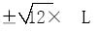（L 为水准点之间的水平距离，单位为km）
2、导线方位角闭合差： 秒（n 为测站数）
3、直接丈量测站允许偏差：
固定测桩间距离（m） 允许偏差：
<200 1/5000
200～500 1/10000
>500 1/20000
（二）、高程测量
在施工过程中与施工紧密配合，不仅在施工前测量，更要在施工中加以控制。对挖方区防止挖深不到位；对填方区要控制好每层填土厚度，防止太薄和太厚，并严格控制好填土顶层标高。
采用水准仪测放，每100m 设置一临时水准点，按顺序编号；做到工序前检查、工序中控制、工序后复核。
高程测量流程图：
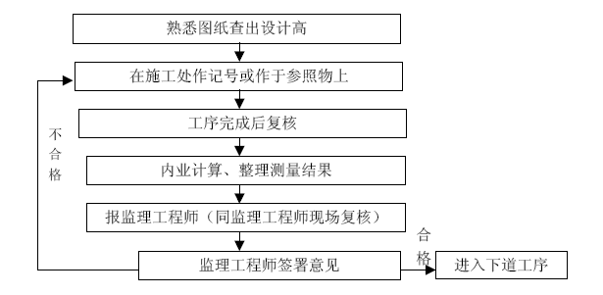
（三）、道路中心线测量
1、道路中心线放线工艺流程，见下图：
路中线放样工艺流程图
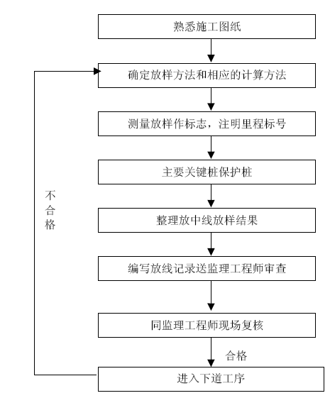
2、放样要求：工程施工时全段每隔20～25m 设置一组中心桩；各流水作业段每20m 设一组边桩，并按设计道路断面放出围边坡角线。施工过程中发现桩点错位或丢失应及时校正或补桩。
3、放样方法：
路基施工：用全站仪放出道路中线，再用方向架和刚尺放出边线。
路面施工：用全站仪放出道路中线和边线。
4、对于曲线各要素点和直线段（每隔100m）的这些关键桩作保护桩（不少于3个），测出保护桩和关键桩的相互位置关系，做好记录，便于恢复关键桩。

路基填方施工
（一）、前期工作
进场后应先组织测量员按设计道路中心每20m 间隔对原地面的标高进行测量并画出横断面图。通过计算掌握填挖方的数量，在中和填、挖方量后计算余土外运的方量。然后根据实际地形、地势特征清理表层余土，将路基范围内的杂填土、耕植土、挖除并外运。为路基的施工做好充分准备。
路基施工首先利用经纬仪、水准仪布设方格网的高程线型桩（纵向每10m 设一桩，横向设道路中心线及边线桩各一），控制土路基的高程及线型。经压路机碾压数遍后，实施基层的施工，以确保基层质量。
由于施工期间将会穿越雨季，对路基的施工质量及进度影响较大。为此采取以下二个措施：
① 调查了解并收集相关的气象信息，关注当地的天气预报，及时夯实土基，粗平土基并形成路拱，增加表层土壤密实度，缩小孔隙，以减少降雨时的地面渗水量。
② 由于地下水位较高，故在红线外的绿化带内开设纵向明沟每20m～30m 开设横向明沟，集中导入预设的集水坑，水泵排出。
（二）、路堤的施工：
本工程路基上采用清表后外借土方填筑。
施工流程详见下图：
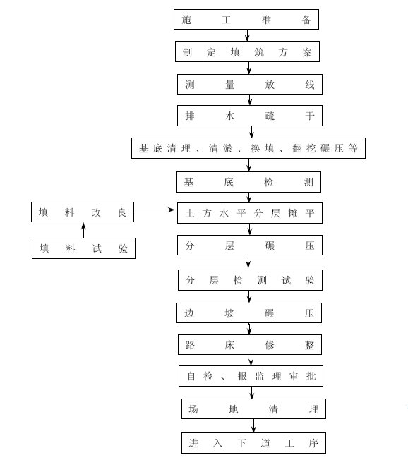
1、路基施工首先利用经纬仪、水准仪布设方格网的高程线型桩（纵向每10m 设一桩，横向设道路中心线及边线桩各一），控制土路基的高程及线型。经压路机碾压数遍后，实施基层的施工，以确保基层质量。
2、借土须符合设计及规范要求。摊铺时采用自卸汽车运输至施工现场，摊铺拟采取分层摊铺而成，采用推土机推平，人工修整，压路机初压后，再次用人工整平，然后碾压密实，并形成路拱，在摊铺碾压的同时，采用打木桩控制好顶面的标高，轴线及路拱高度，在碾压过程中，不应有任何蠕动。
3、填筑采用水平分层填筑法施工，即按照横断面全宽分成水平层次逐层向上填筑。如原地面不平，应由最低处分层填起，每填一层，经过夯实后再填上一层。分层填筑厚度必须小于30cm，填土宽度每侧应宽于填层设计宽度，压实宽度不得小于设计宽度，最后削坡。
4、注意路基填方施工的搭接面应呈台阶状。填筑中严禁出现弹簧，松散等缺陷，可派经验丰富的施工人员跟随压路机现场目测，一遇上述情况即可马上翻深换填处理。
5、路基施工排水
① 路基施工中各施工层表面不应有积水，路基施工前应先做好截水沟、排水沟等排水及防渗措施。
② 排水沟纵向布置在路基外，横向做成2%-3%的排水横坡，纵坡根据设计纵坡的特点及现场情况确定，确保在施工过程中能及时使雨水排出。
③ 雨天施工因故中断施工时，必须将施工层表面及时修理平整并夯实。

碎石底基层和钢塑格栅施工
主线机动车道和匝道土路基上采用5cm 碎石+YT40-40 双向钢塑格栅+5cm 碎石。施工流程如下：
填隙碎石底基层和钢塑格栅施工工艺流程图
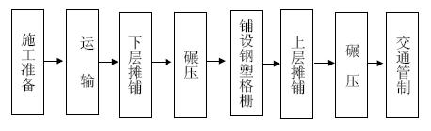

（一）、施工准备
1、土路基必须经过自检合格，报请驻场监理单位检验，签字认可后，方可铺筑其上面的基层。
2、恢复中线测量，每10m 设标桩，桩上划出基层设计高和基层松铺的厚度。松铺厚度=压实厚度×松铺系数。
3、中心线两侧按路面设计图设计标桩，推测出基层设计后，在标桩上划出基层设计高和松铺高度。这样做是为了使基层的高度，厚度和平整度达到质量标准。
4、根据基层、底基层的宽度、厚度及松铺系数（1.20～1.30）,碎石最大粒径与压实厚度之比为0.5 左右时，系数取1.3，比值较大时，系数接近1.20。
（二）、摊铺和碾压
碎石分两阶段摊铺和碾压，中间需铺设一层双向钢塑格栅。
填料采用自卸汽车运输至现场、人工将碎石均匀地摊铺在预定的宽度上。表面应力求平整，并有规定的横坡。卸料时，通常有专人指挥，严格控制卸料距离，避免铺料过多或不够。检验松铺材料层的厚度是否符合预计要求，必要时应进行减料或补料工作。
第一层碎石料经摊铺整平后，在全断面上进行初碾压，碾压方向要和线路中心平行。直线段由边到中，超高地段由内侧到外侧，依次连续均匀进行碾压。初压结束，表面应平整，并具有要求的纵、横坡度。
YT40-40 双向钢塑格栅铺设：在平整好的垫层上全断面逐幅铺设铺设钢塑格栅，要求拉直平顺，紧贴下承层，搭接符合有关要求。施工保持连续性，不出现扭曲、折皱、重叠，注意绷紧格栅使其受力，用人工拉紧，使其均匀、平整、紧贴下承面，采用插钉等措施固定。
铺设钢塑格栅后，立即撒铺第二层填隙碎石料，用人工进行扫匀。然后采用振动压路机慢速碾压密实，并形成路拱。对局部填隙料不足之处，人工进行找补，并将多余的填隙料用扫帚扫到不足之处。
碾压后，如表面仍有未填满的孔隙，则还需要补撒填隙料，并用振动压路机继续碾压，直到全部孔隙被填满为止。宜在表面先洒少量水，洒水量在3kg/m² 以上，再用8t 以上双轮压路机碾压1～2 遍。
在摊铺碾压的同时，采用打钢管控制好塘渣层顶面的标高，轴线及路拱高度，在碾压过程中，不应有任何蠕动。

塘渣垫层施工
本工程机动车道塘渣上、下垫层厚度均为30cm，非机动车道上、下垫层厚度均为20cm，人行道塘渣垫层厚度为25cm。
（一）施工流程
施工工艺流程如下图：
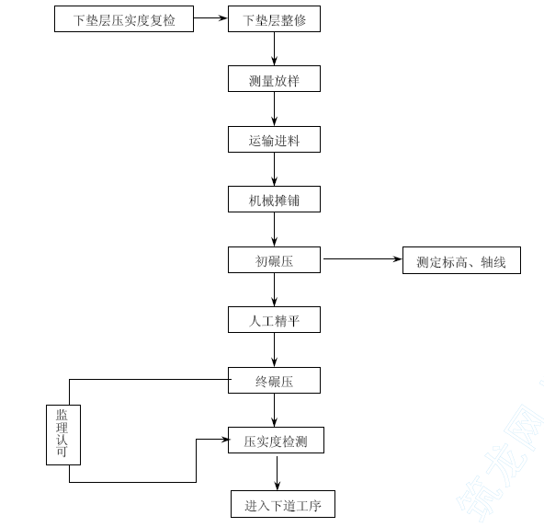
（二）、材料要求
下垫层经监理及质监复验合格后，即可进行塘渣层施工，在施工前应按设计要求选好塘渣，要求最大粒径须符合设计及规范要求；通过10cm 孔的质量控制在80-90%，通过5cm 孔的质量控制在50-70%，且连续级配，最大含泥量应小于5%，并经试验确定最佳含水量。
（三）、填筑作业
1、将经过验收合格的塘渣运至工地，摊铺应先远后近循序进行，所需材料按预先计算量分批运至工地。
2、采用推土机、挖掘机进行机械摊铺。摊铺的塘渣应级配分布均匀一致，无明显粒料分离现象，对于粒径大于设计规定的塘渣应打碎，空隙处用细料填实。
3、车行道塘渣厚度40cm（60cm），采取分层摊铺碾压，控制最大粒径分别为10、15 和20cm。在施工过程中为保证压实度，分层压实时，其面层应保持湿润，洒水时应注意洒水均匀和适量，防止泡软土基。人行道塘渣（厚度25cm）一次摊铺、碾压成型。
4、碾压上碾时，先采用轻碾，而后用10～12T 双轮压路机由路边向路中心逐次倒轴碾压，边缘处应先碾压3-4 遍，碾压轮迹应重叠。重叠宽度为20cm，碾压全过程中应保持在最佳含水量的情况下碾压，碾压速度应小于30m/min。碾压两遍后，及时检测、找补，发现松散现象应将多余塘渣挖出，重新更换级配较好塘渣彻底翻拌均匀，补充碾压。最后用8～10T 双轮压路机整平。
5、塘渣摊铺夯实后，用碎石找平，再摊铺土工格栅，应拉直平顺，紧贴垫层，为保证土工合成材料的整体性，土工搭接宽度采购符合设计要求，搭接处用U 型钉固定。
6、塘渣层碾压成型后，由专人养护，严禁车辆道行，若发现局部“软弹”“翻浆”现象，应及时返工处理，使之达到要求。
7、塘渣成型后经密实度，弯沉测试合格后，经监理复验合格后可进行稳定层施工。

水泥稳定层施工
本工程道路行车道基层设计采用不同水泥掺量和厚度（10～40cm）的水泥稳定级配碎石层。施工时拟采用现场厂供，摊铺机摊铺。
施工工艺流程详见下图：
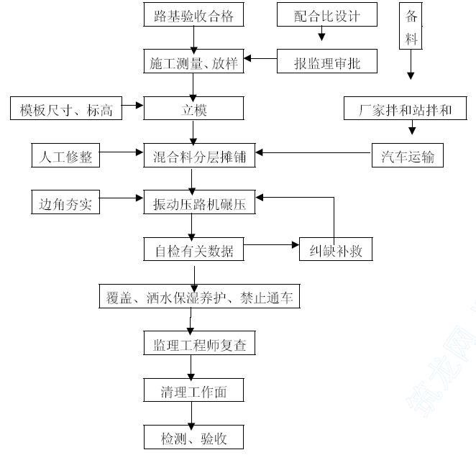
（一）、施工准备
水泥稳定层基层施工前，现场塘渣垫层须经监理验收合格，并在垫层两边立钢模，并在每个断面的中央设一控制桩，每个断面打三个桩，以便于高程控制。
（二）、混和料拌和、运输
提前进行混合料的配合比试验，水泥稳定层配合比应根据室内配合比试验确定，试验配合比、最佳含水量及时提供给施工现场。
本工程考虑采用集中拌和水泥稳定混料料，自卸汽车分运至施工现场。水泥稳定层混合料应拌合均匀，色泽调和一致。运到现场的水泥稳定层混合料随倒随用，并备有防雨棚等遮盖设施。
（三）、摊铺和碾压
水泥稳定层在摊铺前要对基层的质量进行复验，符合分项工程质量要求后，方能进行水泥稳定层的摊铺。
1、摊铺采用摊铺机摊铺，整幅一次性摊铺成型，两侧立钢模板，避免纵向缝的出现。摊铺时严禁用四齿耙，严禁抛洒，摊铺成型后，设一个三人小组跟在压路机的后面，及时消除粗集料带或窝，并及时补充细混合料，摊铺平整。
2、水泥稳定层基层压实厚度一般为10～25cm。本工程中主线机动车道和匝道水泥稳定层基层厚度为40cm，拟分两层施工；其余均一次摊铺。分层施工时，横向接缝均应错开（错距不小于1m），并应缩短施工间隔时间。在上层摊铺之前应做好下层的湿润养护，上层厚度略大于下层厚度，上层厚度不小于15cm(最好大于20cm)。同时应尽早摊铺上层，两层为阶梯形前进。
3、摊铺时抛高要根据试验路段试验进行确定，严禁贴层操作，摊铺时应掌握“宁高勿低”的原则，严禁用齿耙拉平或抛撒。
摊铺后的混合料必须在2 小时内碾压完毕，采用振动压路机压实，模板边缘及井周围用小型压路机振动碾压或人工夯实。碾压时要先静压后振动，先边后中，轮迹应重叠三分之一轮宽以上。碾压遍数根据现场试验路段确定，严禁在刚压实或正在碾压的路段上进行压路机或送料车的转弯、调头、急刹车等，保证基层质量。混合料的碾压时间应掌握在接近最佳含水量时进行，天气炎热、蒸发快时，摊铺时间应避开中午时间。
每层初压后用3m 铝合金检查平整度，及时进行铲修、整平、低凹处应翻松后修整，翻修深度不得小于10cm。
（四）、接缝处理
车行道采用整幅施工，采用垂直接通、严禁斜接。上下层的垂直接缝要错开。横向接缝亦采用垂直接缝形式、严禁斜接，垂直接缝的制作要严格按照规范执行。
（五）、养护
水泥稳定层碾压成型后，应注意早期养护，以利强度得到正常发展，特别是施工后的一周内，灰土表面要保持湿润，拟采用覆盖湿治养护方式，每天至少洒水二次，不得使灰土表面发白。养生期间严禁一切车辆通行。

沥青混凝土面层施工方案
本工程主线机动车道和匝道沥青面层采用三层结构，面层为SMA（SMA-16），中层为中粒式沥青混凝土(AC-20I)，下层为粗粒式沥青混凝土(AC-25I)。非机动车道沥青面层采用二层结构，上层为细粒式沥青混凝土(AC-13I)，下层为粗粒式沥青混凝土(AC-25Ⅱ)。
本工程将严格按照施工图纸和规范施工，达到《市政道路工程质量检验评定标准》GBJ92-86、《沥青混凝土路面施工及验收规范》GB50092-96 等要求，合理编制技术施工方案，做到技术上可行，经济上增效，工期上圆满地完成本工程施工任务。
沥青混凝土施工工艺流程如下图所示：
沥青混凝土施工工艺流程框图
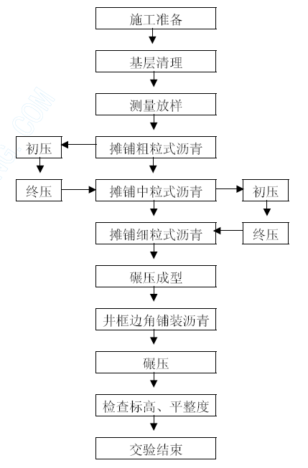
（一）、施工准备
1、沥青摊铺前，根据设计要求、摊铺工期安排、质量要求向摊铺人员和沥青混凝土原材料拌和厂作全面交底。
2、沥青混凝土原材料主要由拌和厂控制，施工单位委派质量员跟踪监测。沥青混凝土必须按规定的配合比设计，按配合比设计确定矿料级配合沥青用量。
3、施工前应对各种材料进行试验，经选择确定的材料在施工过程中应保持稳定，不得随意变更。
4、根据现场施工条件，摊铺单位配备各类施工机具及摊铺队伍，机具、设备按施工单位要求准时进场。施工前对各种施工机械应做全面检查，经调试并使其处于良好的性能状态。
5、进行施工时，要做好临时交通维护和安全文明施工措施。摊铺作业时，应有专人指挥协调与施工单位紧密配合。
6、沥青路面的基层应具备一定的强度、刚度，表面应平整、密实。基层的拱度与面层的拱度一致，标高符合要求。当基层验收通过后，才可以进入沥青路面的施工。
7、松铺系数由现场试铺决定，一般控制在1.2～1.4。
（二）、沥青混合料的配合比设计
1、沥青混合料应选用符合要求的材料，充分利用同类道路与同类材料的施工实践经验，并经配合比设计确定矿料级配合沥青用量。
2、经配合比设计确定的各类沥青混凝土混合料的技术指标，稳定度、流值、空隙率、沥青饱和度等都应符合规范要求，并应具有良好的施工性能。
3、沥青碎石混合料的配合比设计应根据实践经验和马歇尔试验的结果，经过试拌试铺论证确定。沥青混合料的配合比设计需按下列步骤进行：
目标配合比设计阶段→生产配合比设计阶段→生产配合比验证阶段。
4、经设计确定的标准配合比在施工过程中不得随意变更。生产过程中，当进场材料发生变化，沥青混合料的矿料级配、马歇尔试验技术指标不符合要求时，应及时调整配合比，使沥青混合料质量符合要求并保持相对稳定，必要时重新进行配合比设计。
沥青混合料的技术要求

稳定度（KN） | Ⅰ型沥青混凝土 Ⅱ型沥青混凝土 | ≥5.0  ≥4.0
流值（0.1MM） | Ⅰ、Ⅱ型沥青混凝土 | 20～45
沥青饱和度（%） | Ⅰ型沥青混凝土 Ⅱ型沥青混凝土 | 70-85 60-75
浸水马歇尔试验（48h） 残留稳定度（%） | Ⅰ型沥青混凝土 Ⅱ型沥青混凝土 | ≥ 75 ≥ 70
高温稳定度（60℃、0.7Mpa）(次/mm) | Ⅰ、Ⅱ型沥青混凝土 | ≥600
（三）、沥青混合料的拌制
1、沥青混合料必须在沥青拌和厂采用拌和机械拌制。各类拌和机均应有防止矿粉飞扬散失的密封性能及除尘设备，并有检验温度的装置。
2、沥青材料采用导热油加热，拌和的沥青混合料出厂温度应符合要求。当混合料出厂温度过高，并影响沥青与集料的粘结力时，混合料不得使用，以铺筑的沥青路面应予铲除。
3、沥青混合料拌和时间应经试拌确定。混合料拌和均匀，所有矿料应全部裹覆沥青结合料。
4、拌和厂拌和沥青混合料应均匀一致，无花白料、无结团成块或严重的粗细分离现象，不符和要求时不得使用，并应及时调整。
5、沥青混合料温度控制：

沥青混合料 | 出厂温度 | 到厂温度 | 摊铺温度 | 碾压温度 | 终压温度
粗、中粒式沥青混凝土 | 140～165℃ | 120～150℃ | 110～130℃ | 110～120℃ | 80℃

（四）、SMA 沥青面层控制要求
1、制作及施工温度要求

工  序 | 不使用改性沥青 | 使用改性沥青 | 测量部位
沥青加热温度 | 150-160℃ | 160～165 | 沥青加热罐
改性沥青现场制作温度 | —— | 170～165 | 改性沥青车
改性沥青加工最高温度 | —— | 175 | 改性沥青车
集料加热温度 | 185～195 | 190～200 | 热料提升车
防滑混合料出厂温度 | 160～170 | 175～185 | 运料车
混合料最高温度（废弃温度） | 195 | 不高于200 | 运料车
混合料贮存温度 | 降低不超过10 |  | 贮存罐及运料车
摊铺温度 | 不低于150 |  | 摊铺机
初压开始温度 | 不低于150 |  | 摊铺层内部
复压开始温度 | 不低于150 |  | 碾压层内部
碾压终了温度 | 不低于150 |  | 碾压层内部
开放交通温度 | 不低于150 |  | 路面内部或表面
2、保证施工温度控制措施
① 改性沥青制作温度应该从满足改性剂充分融化及分散均匀的需要。改性沥青宜随配随用，不得长时间存放，改性沥青必须不断搅拌，以防止离析。
② 沥青混合料拌和机在拌和时，集料的烘干温度要提高到200℃以上，拌好的混合料贮存时间不得超过24h。
③ SMA 沥青料在运输过程中都必须加盖蓬布，防止混合料表面结硬。
④ 混合料的摊铺、碾压要一气呵成，在尽可能的高温下进行，所有施工工序必须在混合料温度降至120℃以前全部结束。
⑤ SMA 沥青混合料路面不得在气温低于10℃的寒冷气候条件下施工。
（五）、沥青混合料的运输
1、沥青混合料采用较大吨位的自卸汽车运输，运输时应防止沥青与车厢板粘结。
车厢应清扫干净，车厢侧板与底版可涂一薄层油水混合液，并不得有余液积聚在车厢底部。
2、运料车采用覆盖蓬布等保温、防土、防污染的措施。
3、连续摊铺过程中，运料车应停在摊铺机前10~30cm 处，并不得撞击摊铺机。卸料过程中运料车应挂空挡，靠摊铺机推动前进。
4、沥青混合料运至摊铺地点后应检查拌和质量，对明显花白，粗细料分离、结块成团、枯焦干散、油分明显过多过少，以及出厂温度超过范围或送到工地时温度低于规范的混合料则不得使用。
（六）、沥青透油层
1、为保证沥青路面结构层与基层之间的整体性，在半刚性基层上必须浇洒透层沥青，沥青用量为0.6kg/m2。用作粘层的沥青宜采用纹裂的洒布型乳化沥青，也可采用快、中凝液体石油沥青，其规格与质量相符合《公路沥青路面施工技术规范》JTJ032—94 中附录C 表C.3、表C.4、表C.5 的要求。
2、透层宜在基层表面稍干后浇洒。当基层完工后时间较长，表面过分干燥时，应对基层进行清扫，并在基层表面少量洒水，等表面稍干后浇洒透层沥青。浇洒时宜采用沥青洒布车一次浇洒均匀，当有遗漏时，用人工补洒。
3、浇洒透层前，路面应清扫干净，应采取防止污染路缘石及人工构造物的措施。
洒布的透层沥青应渗透入基层一定深度，不应在表面流淌，并不得形成油膜。当局部地方有多余的透层沥青渗入基层，应于清除。浇洒透层沥青后，严禁车辆、行人通过。
4、在无机结合料稳定半刚性基层上浇洒透层沥青后，宜立即洒布石屑或粗砂，
其用量为2～3m3/1000m2。在铺筑沥青面层前如发现局部地方透层沥青剥落，应于修补。当有多余的石屑或砂时，应于扫除，并应尽早铺筑沥青面层。
5、与新铺沥青混合料接触的路缘石、雨水进水口、检查井等的侧面应用刷子进行人工涂刷粘层沥青。
（七）、碾压
1、沥青混合料的压实应分初压、复压、终压三个阶段进行。压路机应以慢而均匀的速度碾压，压实机械应采用钢筒式静态压路机与振动压路机组合的方式；碾压分段宜控制在30～50m，压路机每次由两端折回的位置应呈梯形，随摊铺机向前推进，使折回处不在同一横断面上。
2、压路机的碾压速度控制目标
压路机碾压速度（km/h）

压路机 类型 | 初压速度 |  | 复压速度 |  | 终压速度
压路机 类型 | 适宜 | 最大 | 适宜 | 最大 | 适宜 | 最大
钢筒式压路机 | 1.5～2 | 3 | 2.5～3.5 | 5 | 2.5～3.5 | 5
振动压  路机 | 1.5～2  （静压） | 5  （静压） | 4～5  （振动） | 4～5  （振动） | 2～3  （静压） | 5  （静压）
3、沥青混凝土路面的技术控制目标

容许弯沉值（mm） | 0.5
压实度（马歇尔密度） | ≥95
平整度（mm） | ≤5
摆值（BPN） | ≥45
构造深度TD（mm） | ≥0.40-0.60
4、初压应在混合料摊铺后较高温度下进行，并不得产生推移、发裂等情况。这样易提高路面的平整度，切忌一定要等候混合料降低到110℃左右才开始碾压；压路机应从外侧向中心碾压，相邻碾压带应重叠1/3~2/3 轮宽，最后碾压路中心部分，压完全幅一遍。初压应采用轻型筒式压路机或关闭振动装置的振动压路机碾压2 遍，初压后检查平整度、路拱，必要时适当修补。
5、复压应紧接在初压后进行，碾压4～6 遍，达到压实度要求，并无显著轮迹；采用振动压路机，振动频率为35～50 HZ，振幅为0.3～0.8mm，相邻碾压带重叠宽度为10～20cm,振动压路机倒车时，应停止振动，并在向另一方向运动后再开始振动。
6、终压紧接在复压后进行，终压应用双轮钢筒压路机或振动式压路机（静压）碾压，终压不少于2 遍，温度符合要求；为避免碾压时混合料推挤产生拥包，碾压时应采用将驱动轮在前，从动轮在后的碾压方式；碾压路线方向不应突然改变，压路机启动、停止，必须减速缓行；对压路机无法压实的死角、接头等，应采用其他设备在高温中进行压实。
7、压路机碾压过程中，有沥青混合料粘轮时，可向粘轮擦少量水，但擦水量不宜过大，以免影响压实效果。
8、在当天碾压的尚未冷却的沥青混凝土面层上，不得停放压路机或其他车辆，并防止矿料、油料和杂物散落在尚未成型的路面上。
（八）、接缝处理
1、相邻两幅及上下层的横向接缝均应错位1m 以上。中下层的横向接缝可采用斜接缝，上面层应采用垂直的平接缝。铺筑接缝时，可在以压实部分上面铺高一些热混合料，并应使接缝预热软化。碾压前将预热用的混合料铲除。
2、接缝处起摊铺混合料前应用3m 的直尺检查端部平整度，当不符和要求时，应于清除。摊铺时应调整好预留高度，接缝处摊铺层施工结束后再用3m 的直尺检查平整度，当有不符和要求者，应趁混合料未冷却时立即处理。
（九）、路面与检查井井框高差控制措施
1、在沥青混合体摊铺前应检查摊铺范围内的井盖框，及专业管线的检查井是否已固定到设计标高，侧壁是否已涂好沥青粘层，顶面是否已有保护隔离措施。
2、沥青面层各种井盖框衔接应紧密平顺，不得有积水现象，井框与路面高差控制在2mm 以内。
3、井框局部可采用人工摊铺，边摊铺边修整，及时整形，防止粗细颗粒产生离析现象。
（十）、开放交通
沥青混合料路面应待摊铺层完全自然冷却，混合料表面温度冷却至常温后，方可开放交通。

世纪大道老路改造施工
（一）、加罩施工部分
加罩范围为0+20.57～0+437 段，利用西侧机动车道范围内现状水泥混凝土路面结构，进行面层沥青混凝土加罩，具体结构为：4 ㎝ SMA 上面层（SMA-16）+6 ㎝中粒式沥青混凝土（AC-20I 型）+接缝处玻璃纤维土工格栅（自粘型）+2 ㎝砂粒式沥青混凝土（AC-05）+沥青粘油层+原水泥混凝土板。
1、在铺筑沥青加罩前，必须对水泥混凝土路面进行处理。对不同的破损程度采取相应措施：
实测弯沉小于0.2mm，不予处理；
实测弯沉小于0.2～0.4mm，认为是面板脱空，水泥灌浆处理。
实测弯沉大于0.4mm，换板处理。
2、水泥灌浆采用压浆机施工，换板处理详见（四）小节所述；其余各结构层施工方法参照前述。
（二）、重新沥青混凝土路面部分
0+521～0+585.83 段因靠近立交桥出口，设计先将老路面翻挖，重新沥青混凝土路面。
老路面采用日本石河2×200 液压破碎机、结合人工风镐破除，建筑垃圾自卸汽车外运。新铺筑路面结构与主线机动车道相同，施工方法也基本一致。
（三）、水泥混凝土结构路面部分
0+585.83～0+618.698 段维持原有水泥混凝土板块结构，道路两侧拓宽处路面采用水泥混凝土结构，具体结构为：
24 ㎝水泥混凝土面层（抗折强度4.5MPa）+25 ㎝水泥稳定碎石+30 ㎝塘渣上垫层（最大粒径≤15 ㎝）+30 ㎝塘渣下垫层（最大粒径≤20 ㎝）+5 ㎝碎石铺垫。
碎石及塘渣垫层、水泥稳定碎石等结构层施工方法与主线机动车道相同。
（四）、水泥混凝土面板的施工方案
1、施工准备
检验基层表面是否平整、密实，路拱和纵坡是否与面层一致等。
做好原材料及配合比试验，检验进场的材料质量、数量是否满足施工要求。
检查搅拌机、运输车辆、布料机、拉毛机、锯缝机等是否完好。
2、模板的设置
混凝土面板的模板采用有足够刚度且高度同面板设计厚度相等的钢模。用于施工缝的模板根据传力杆和拉杆的设计位置放样钻孔。模板接头处有牢固拼接装置，拼装简单、拆卸方便。安装好的模板的接头以及模板与基层接触处均不得漏浆，并按照图纸的坡度和位置要求进行安设，立模的平面位置和高程符合要求。
3、混凝土拌合及运输
采用商品混凝土，混凝土运输时间应小于规定最长时间。
运输混凝土的车辆装料时防止离析，运输过程防止漏浆、漏料和污染路面，运输车辆每次装混凝土前应将车厢清洗并洒水。
4、混凝土的摊铺
混凝土布料必须有专人指挥车辆卸料，布料应与摊铺速度相适应。
松铺系数根据坍落度大小由试验确定，坍落度在1～4cm 时，松铺系数宜在1.12～1.25 之间。
5、混凝土的振捣
混凝土拌和物布料长度大于10m 时，方可开始振捣。密排振捣棒组间歇插入振实时，每次移动距离不宜超过振捣棒有效作用半径的1.5 倍，并不得大于500mm，振捣时间为15～30s。振捣机连续作业时，作业速度宜控制在4m/min 以内。
6、纵缝拉杆的设置
面板混凝土振实后，随即安装纵缝拉杆。摊铺单车道路面，在侧模预留孔中按设计要求插入拉杆。一次摊铺2 个车道时，除在侧模预留孔中插入拉杆外，还应在中间纵缝位置，使用拉杆插入机在1/2 板厚处插入拉杆，插入机每次移动的距离与拉杆间距相同。
7、三辊轴整平
采用1 台HTG-219 型三辊轴摊铺整平机作业按作业单元分段整平，作业单元长度为20～30m，1 台ZD500 自走排式振捣机捣实，与三辊轴整平两道工序之间的时间间隔不宜超过15min。
整平时具有专人处理轴前料位的高低情况，过高应及时铲除，轴下有间隙应及时补料。
三辊轴整平机在一个作业单元长度内，应采用前进振动、后退静滚方式作业，宜分别滚压2～3 遍，最佳滚压遍数经过试验确定。
滚压完成后，将振动辊轴抬离模板，用整平轴前后静滚整平，直到平整度符合要求，表面砂浆厚度均匀为止。表面砂浆厚控制在4mm。
8、接缝施工：
（1）施工缝：
纵向施工缝：一次摊铺宽度小于路面总宽，设纵向施工缝，位置与车道线一致，采用平缝加拉杆。
横向施工缝：每天摊铺结束或因故中断停铺， 应设置横向施工缝。缝的位置应与胀缝或缩缝重合，并与路中线垂直。横向施工缝采用平缝加传力杆。横向施工缝采用焊接牢固的钢制端头模板。
（2）胀缝：先加工好胀缝钢筋支架，传力杆无涂沥青的一端焊接在支架上，接缝板夹在两支架之间。支架在布料前提前固定。胀缝在混凝土硬化前即剔除胀缝板上部的混凝土，嵌入2cm×2cm 的木条，修整好表面。在填缝时凿去木条。
（3）缩缝：
纵向缩缝：一次施工两个车道时，设置缩缝，位置按车道宽，拉杆用中间拉杆插入装置插入，采用假缝拉杆型。
横向缩缝：一般采用假缝不设传力杆。在邻近胀缝或路面自由端的3 条缝内加传力杆。
9、饰面
混凝土整平后，采用3m 刮尺在纵横两个方向进行精平饰面。
10、抗滑构造缝的施工：
抗滑槽采用人工拉槽，拉槽在混凝土表面泌水完毕20～30min 内及时进行。
11、混凝土养生：
混凝土板抗滑槽软拉制作完毕后立即养生。养生采用覆盖洒水湿养生，养生过程及时洒水。养生期为14～21 天。养生期间严禁人、畜、车辆通行。
12、锯缝、填缝：
横向施工缝、缩缝采用切缝法，切缝方法有全部硬切缝、软硬切缝、全部软切缝，选用时根据当地下午1～3 时最高气温与凌晨1～3 时最低气温的实际温差决定。
纵向缩缝全部硬切缝，切缝时间不宜超过48h。上半部已饱涂沥青的纵向施工缝可不切缝。混凝土板养生期满后，缝槽口及时填缝，在填缝时保持缝内清洁，缝内、槽口干燥。填缝采用常温施工式或加热施工式，施工使用专用工具，先填入多孔泡沫塑料柔性背衬材料，再填缝。填缝后进行养生，常温施工式养生期冬季为24h、夏季为12h，加热施工式养生期冬季2h、夏季6h。养生期内封闭交通。

地道的施工
本标段地下通道工程桩号K0+180，全长185m；其中暗埋段60m，敞开段125m，净宽10m。设计只提供简单的断面图，结构详图未提供。
（一）、施工顺序的确定
地下通道根据交通组织需要，原则上沿长度方向分东西半幅两阶段施工；每阶段又分两次浇筑，即：底板再加上折高部分一次，壁板（减去折高）和顶板再浇筑一次。
（二）、各分部工程结构施工方法
由于设计未提供设计详图，具体埋置深度和支护要求不明确。待中标后将根据设计要求和实际情况，采取必要的围护和排、降水措施后，进行施工。
1、混凝土垫层施工
① 土方工程采用机械开挖，当开挖至距基底10～20cm，采用人工修坡，以防止超挖，对于局部超挖处，不允许原土回填，应采用砂碎石回填并压实，土方工程结束后，请立即邀请业主、质监、设计、监理共同进行基槽验收，合格后立即进行混凝土垫层施工，尽量缩短晾槽时间。
开挖过程中，应严密观察各种排、降水措施的效果，确保干槽施工。
② 混凝土垫层采用定型木模或定型钢模立模浇筑，模板上口与垫层标高相平。
③ 由于基槽宽度大，为确保垫层平整度，除外围采用立模高度控制外，在垫层横断面上施打Ф48 钢管，上轧6m 钢管（钢管需先调直）作为标记线，钢管上口标高即为垫层面标高，每排钢管之间间距4～5m，采用铝合金刮尺来控制整个基底混凝土面标高的准确。待混凝土稍干后拆除竖向水平钢管，重新将混凝土垫层抹平、抹光。
④ 垫层混凝土采用商品混凝土，由滚筒式混凝土运输车运输到场，由汽车泵直接泵送入模，人工配合平整，平板式震捣器震捣密实，木蟹压实拉毛即可。
2、钢筋混凝土底板施工
① 混凝土垫层浇捣完成后，待强度达到设计要求后，采用全站仪将地下通道、管廊的中轴线引测到混凝土垫层上，并根据中轴线将各壁板、沉降缝、后浇带等位置用墨线在混凝土垫层弹出，并且用钢钉红油漆等作出标记，确保轴线正确。
② 根据设计图纸的要求进行钢筋现场绑扎、定位，钢筋制作在现场钢筋加工棚场地中完成，运输至现场后，采用25T 吊机吊入基坑内分开安装。
③ 模板采用2.0cm 厚竹胶合板立设，模板后面加设8×8cm 方木，间距20cm，固定支架采用φ48 建筑钢管固定。
④ 混凝土采用商品混凝土，汽车泵泵送入模，高频插入式震捣器震捣密实。
⑤ 底板施工控制高度为底板厚度加上折高。
3、壁板及顶板施工
壁板及顶板采用满堂门式支架。先绑扎底板和壁板预埋钢筋，待底板再加上折高部分浇筑完成后，即开始绑扎壁板和顶板钢筋。壁板外侧模待顶板钢筋及壁板钢筋绑扎结束后再行封闭，内外层模板采用对穿螺栓固定，地下通道内部采用满堂支架的横向顶撑相互传力，外侧用钢管抛撑固定。
混凝土采用商品混凝土，汽车泵泵送入模，浇筑过程中采用先浇筑壁板，后浇筑顶板，浇筑过程中，应根据混凝土的初凝时间确定混凝土泵送机台数及汽车数量，确保浇筑时间及间歇时间符合规范的要求。
4、沉降缝、止水带及其他
按设计要求进行主体结构沉降缝、止水带及其他项目的施工。具体施工工艺流程和技术措施，由设计提供详图，编制方案上报审批通过后再实施。

侧平石的施工
（一）、侧平石的施工采用水泥制品厂的混凝土制品，规格、尺寸根据要求制作，现场收料时需认真进行成品质量检验，合格后方可使用，质量要求必须达到：
1、表面色泽一致，无蜂窝、麻面、露石、脱皮、裂缝等现象。
2、外形尺寸偏差不超过5mm。
3、外露部分平整度偏差小于3mm。
4、混凝土极限抗压强度侧石、平石大于30Mpa 。
（二）、侧石施工根据施工图确定的侧石平面位置和顶面标高排砌。相邻侧石接缝必须对齐，缝宽为1cm。平石与路面接边必须顺直。
（三）、侧行、平石的垫层采用10～20cmC20 素混凝土，须振捣密实。勾缝用M10 水泥砂浆，灌浆必须饱满嵌实，平石勾缝以平缝为宜，侧石勾缝为凹缝，深度0.5cm，接缝要进行三天以上的湿润养护。
（四）、在做完基层后，按照设计边线或其它施工基准线，准确放线、定桩。侧石、平石安放须稳固，做到线段直顺，曲线无折角；侧石顶面平整无错牙，勾缝饱满严密，整洁坚实。
（五）、雨水口处侧石、平石安放，应与雨水口施工配合，做到安放牢固，位置准确

人行道系施工
本工程人行道设计的结构形式为6cm 彩色异型人行道板，底铺3cm 厚1：3 干拌水泥砂浆，10cm 水泥稳定砂碎石和25cm 厚的塘渣垫层。
（一）、预制人行道板要求
由建设单位和监理认可的厂家生产供应，现场收料需进行成品质量检验合格后方可使用，必须达到以下要求：
1、表面色泽一致，无蜂窝、麻面、露石、脱皮、裂缝等现象。
2、外形尺寸偏差不超过3m。
3、外露部分平整度偏差小于2mm。
4、外露面缺边掉角小于10mm，且不超过1 处。
5、混凝土极限抗压强度大于25Mpa。
（二）、施工步骤及方法
1、土路基要在接近最佳含水量时，用小型压路机压实，要求做到表面平整、密实。
2、人行道的垫层和基层均一次性摊铺成型，施工方法机质量要求与道路基层相一致。
3、水泥砂浆用于找平和铺砌小方块的作用，施工时要严格控制含水量，一般要求是捏起来能成团，便于铺设上层的人行道预制板。小方块铺砌时要求表面湿润，有利于砂浆与小方块结合。
4、铺筑小方块一般采用“放线定位法”顺序铺砌，底板应紧贴砂浆层，饱满、密实，不得有“虚空”现象。
5、经常用3 米直尺沿纵横和斜角方向靠量面层平整度，发现不符合要求的及时整修，面层与其它构筑物接顺，不积水。
6、美观时本道路工程人行道施工质量控制的关键，预制板底的水泥砂浆找平层应平整、密实，人行道板底完全压实，上下层结构成整体，相邻板块紧贴，表面平整，线条挺括，图案拼装正确。

附属项目施工
附属项目包括L 型钢筋混凝土挡土墙、防撞护栏、浆砌块石护坡等。
1、L 型钢筋混凝土挡土墙施工
（1）根据开挖深度，现场施工条件及土质，本工程基坑采用放坡形式开挖、明沟和集水坑排水。
沟槽采用机械挖方，人工整修边坡和基底处理。基坑逐层开挖，逐层整修边坡，当开挖至基底以上20cm 时采用人工清理基底，并检测基底承载力。
（2）挡墙基础下增设两排水泥搅拌桩，纵向间距1m，具体施工方法详见后述。
基底处理验收合格后，铺筑10cm 碎石垫层，采用平振法夯实，压实度符合设计和规范要求。
（3）对挡土墙基底碎石垫层夯实后，再浇灌钢筋混凝土底板。底板混凝土达到80％强度后，再进行L 形立臂的施工。
① 模板计划采用组合小钢模，采用斜撑固定模板，并注意拼装精度，以满足底板的几何尺寸和平整度要求。
② 底板混凝土采用商品混凝土。混凝土入仓时的高差如大于2m 时，则考虑设流槽垂直输送。混凝土入模后应及时振捣，振捣采用插入式振捣器。
③ L 形立臂与底板的交接处，应将底板顶部的混凝土凿毛，但不得留下残渣。
浇灌钢筋混凝土底板时，应按宽度方向一次浇筑完成；立臂在高度方向应尽可能一次浇筑完成，若需两次完成时，必须按有关施工规范要求做好施工缝处理。
（4）挡墙顶部按设计要求设置防撞墙。待路堤填筑时，按设计和规范要求设置反滤层、铺设土工织布。
2、防撞护栏施工
防撞护栏采用钢筋混凝土结构，采用定型钢模施工，工艺流程和方法参照桥梁防撞栏杆。
3、浆砌块石护坡施工
① 开挖前先测放出路基中线，并定出开挖边桩和开挖深度。
② 基础采用挖掘机配合人工开挖，基坑断面尺寸符合设计要求，并报监理工程师检查合格后，进行浆砌片石砌筑。
③ 基础开挖后，在基底铺设10cm 级配碎石垫层。
④ 浆砌片石砌筑
浆砌片石砌筑采用挤浆法施工，砂浆采用砂浆拌合机拌合，砂浆按施工设计配合比严格计量。
镶面石、转角石必须人工修凿，大面平整，棱角分明，色调一致，严禁使用风化石和水锈石。墙面采用较规则的块石砌筑，成行铺砌，砌成大致水平层次。镶面石按一丁一顺或一丁两顺砌筑。相对长和短的石块交错铺在同一层并和帮衬石或腹石交错锁结。
勾缝人工进行，一律勾平凹缝。竖缝与邻层竖缝错开。统一勾凹缝，按设计位置设置泄水孔和反滤层。

软基处理、冬雨季施工等措施

软基处理方案
本标段软基处理范围包括部分路段、匝道过渡段、辅道桥梁台后等。软基处理均采用水泥搅拌桩，呈正三角形布置，桩径为φ50cm，采用32.5 普通硅酸盐水泥，设计水泥掺量为60kg/m，遇泥炭层时适当增加喷浆量，设计水灰比0.45。
（一）、水泥搅拌桩施工方案
1、施工安排
在本次设计中水泥搅拌桩软基处理是应先予实施的工序，由于其处理范围广，工程量大的特点，水泥搅拌桩软基处理是整个项目顺利实施的一个主要关键点，确保水泥搅拌桩尽快进入施工高峰，缩短施工工期，提高成桩质量，是水泥搅拌桩施工的主要控制点。
水泥搅拌桩的施工安排以满足整个项目总体施工部署实施的需要为基本原则，确定以单位工程为基本作业面采取多点施工的总体施工思路，在完成场内“三通一平”及相关技术准备等施工准备工作后，即可组织水泥搅拌桩施工机械进场。
总体施工安排上，以主线桥和匝道桥桥台后软基处理为主线，南环路、辅道处理为辅线组织施工；全线共设8 个作业点（主线桥2 个、匝道桥3 个、一般路段1 个、辅道2 个），按设计的先后顺序按流水作业。每个作业点配置水泥搅拌桩机1～2 台，共投入水泥搅拌桩机12 台。
2、机械设备选型
根据设计要求，现场地质条件及施工安排需要，水泥搅拌桩机拟选用武汉生产的SP-5F 搅拌桩机，拟投入12 台，该机型适用于多种软弱地基加固方法，最大加固深度达20m，最大成桩直径Φ1000mm。
双动力双头深层搅拌桩机主要技术参数表

主要参数 |  | 单位 | 型号：SP-5F
加固深度 |  | m | 20
最大成墙厚度 |  | mm | 760
最大成桩直径 |  | mm | 1000
钻杆规格（数量×直径） |  | mm | 3×Ф125×125
钻机转速 | 正向 | r/min | 9～64
钻机转速 | 反向 | r/min | 10～76
提升速度 | 正向 | m/min | 0.04～0.19
提升速度 | 反向 | m/min | 0.04～2.23
最大扭矩 |  | KN.m | 87.6
纵向单步行程 |  | m | 1.2
横向单步行程 |  | m | 0.5
整机质量 |  | t | 27
软土地基水泥搅拌桩处理施工工艺流程图
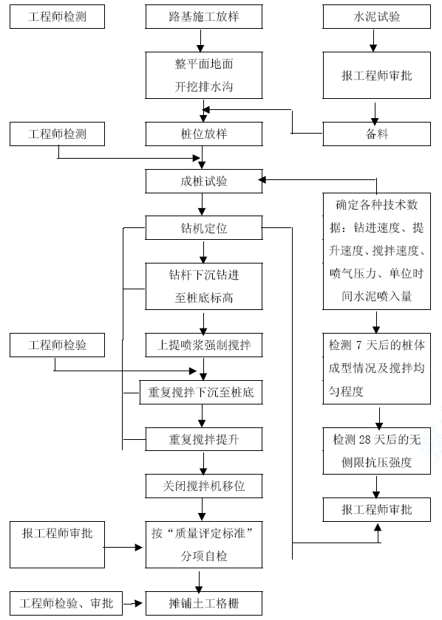
4、主要工序施工技术措施
（1）施工准备
① 场内临时道路准备
水泥搅拌桩机自重大，所需水泥等原材料用量大，搅拌桩施打前必须将场内与场外的交通道路连接完成，同时做好排水措施，并且场内临时道路的承载能力应能确保30～50t 的车辆通行能力。
② 施工用电准备
由于水泥搅拌桩所需施工机械多，均需电力动源。因此，水泥搅拌桩机的施工用电线路需独立设置，每个施工作业点至少配置1～2 个固定配电箱，且根据施工需要配置足够的活动配电箱，确保搅拌桩施工作业的连续性。
③ 材料准备
进场后应根据搅拌桩设计级配要求，采购质量稳定，信誉良好的原材料，如：水泥、粉煤灰等，及时送检进行材料性能试验，并委托有相应资质的试验室，根据设计参数确定材料配合比。同时，根据场内施工作业点布置情况设置1～2 个散装水泥桶，为搅拌桩施工作好物资准备工作。
④ 技术准备
搅拌桩施工前，先对现场条件及环境作详细调查，并编制专项施工方案，按规定程序报审，然后按经批准后的专项方案严格组织施工作业。
⑤ 机械设备验证
搅拌桩机进场后，根据设备使用说明书，认真组织安装就位和调试，在试车满足规定要求后，投验，经验收合格后方可投入使用。
⑥ 老河床、池塘处的水泥搅拌桩施前，应先清除淤泥、浮泥、石块、杂物等，外运至指挥弃土场，然后选用含水量符合规范要求的素土分层回填夯实至自然地面。
（2）桩位放样
采用全站仪测放桩位，并须设置足够的保护桩，由专人定期复测，确保其精度。
（3）桩机钻进控制
① 桩机就位，进行调平和垂直调整并符合要求后施钻。施钻要严格按试桩的钻进速度进行，到达设计深度后，慢慢地上拔，送灰机送灰、搅拌、提升，直至设计桩顶位置。然后按上述要求再进行全桩复喷复搅，转入下一根施工。
② 钻杆搅拌提升时，至离地面50cm 时，应停止喷浆，不足部分采用同比例的水泥土回填，压实。
③ 钻机对位由工班长负责操作，保证桩位偏差小于50cm，四周调平、稳定。对钻机磨盘，平面进行调平，500mm 水平尺在转盘上X 和Y 轴，水平气泡不得偏移0.5格，钻杆倾直度应小于1％。
④ 由质量人员检测钻杆长度，并标上显著标志，以保证设计桩长，定期检查钻头直径，以保证桩径，若磨损大于10mm 时，应立即更换或修补钻头。
⑤ 每台桩机配设专门的记录员，对成桩过程中的各种数据做好原始记录，并报至施工技术负责人。
⑥ 水泥料罐每一次加量应不少于一根桩用量+50kg，成桩结束后应及时检查剩余水泥量，若发现喷入量不足必须复搅复喷，水泥用量不少于设计要求。如搅拌过程中水泥罐中无水泥，或其他机械故障停喷水泥时则应在判定断喷标高后，补搅补喷，长度不少于1 米，不能判定时，全桩重新施工，确保成桩质量。
⑦ 清除淤泥及杂物，（有水流时需在桩位外导流），分层回填符合要求的回填土至设计标高，然后方可实施。
（4）桩体检测
28 天龄期钻孔取芯，检测数量为桩总数的0.5%，每根检测桩在桩顶下1.0m、10.0m、14.0m 取芯试验，由试验室做无侧限抗压强度，水泥土28 天强度必须大于0.7Mpa。取芯同步做标准贯入度试验，每根检测桩每3m 做一次标贯试验，其标贯击数平均值不少于16 击。
（5）施工中常见问题和处理

常见问题 | 发生原因 | 处理办法
预搅下沉困难，电流值高，电机跳闸门 | 1、电压偏低  2、土质软硬，阻力太大  3、遇大块石或树根等障碍物 | 1、调高电压  2、适理冲水下沉  3、开挖排除障碍
搅拌机下不到预定深度但电流不高 | 土质太粘，搅拌机自重不够 | 增加搅拌机自重或加设反压装置
喷浆提升未到设计顶面  标高，集料头中浆液已排空 | 1、后台投料不准  2、灰浆泵磨损漏浆  3、灰浆泵输浆量增大 | 1、重新标定投料量  2、检修灰浆泵  3、重新标定灰浆泵输浆量
喷浆提升到设计顶面标  高，集料头中剩浆过多 | 1、后台拌浆加水过量  2、输浆管路部分阻塞 | 1、重新标定拌浆用量  2、清洗输浆管路
输浆管堵塞、破裂 | 1、输浆管内有浆液硬结块 2、喷浆口球阀间隙太小 | 拆洗输浆管，使喷浆口球阀间隙适当
5、深层水泥搅拌桩施工质量保证措施
① 确保桩位措施
严格按照图纸定出搅拌桩的内外边线，并将内外线引到施工桩位两侧地面钉桩固定，并经常反复校正。
搅拌桩的内外边线经监理工程师验收合格后方可进行搅拌桩施工。
施工前，于沟槽施工范围内间隔45cm(50cm 即设计桩间距)插一根小木桩，按设计图布置好孔位，并于沟槽边拉一根带刻度的测绳，为桩机移位定孔复核。
桩机移位，间距尺寸，需专人复测孔位，确保桩间搭接按设计要求，不得多移。
② 保证桩体垂直度措施
在铺设道轨枕木处要整平整实，使道轨枕木在同一水平线上。
在开孔之前用经纬仪、水准仪对机架进行校对，以确保桩体的垂直度达到要求。
用两台经纬仪对搅拌轴纵横向同时校正，以确保搅拌轴垂直，从而达到对桩体垂直度的控制。
施工过程中随时对机座四周标高进行复测，确保机械处于水平状态施工，同时用经纬仪经常对搅拌轴进行垂直度复测，这样通过对机械的控制达到对桩体垂直度的控制。如超过24 小时，则在第二根桩施工时增加注浆量20%，同时减慢提升速度。
第一次提升喷浆结束后，应及时对桩机垂直度，桩架平整度进行校核，确保二次重复喷浆搅拌的桩体垂直度。
③ 保证桩顶标高、桩底标高措施
桩顶标高：根据设计图纸要求，采用水准仪将标高引测到机台木即可，推算出机台木距桩顶的距离，即可控制桩顶标高。
桩底标高控制：量出搅拌机搅拌轴长度，桩长加上桩顶距机台木顶面的距离，用红漆在搅拌轴上作好标志，再次施工控制好搅拌轴段的长度，即可控制桩长与桩底标高；施工时经常复测机台木顶面标高，若有变化，随时调整。
在施工中遇到特殊情况及时向业主、监理工程师和设计单位反映，以利施工正常进行。
④ 使加固土体强度均匀保证措施
压浆阶段时不允许发生断浆和输浆管道堵塞现象。若发生断桩，则在向下钻进50cm 再喷降提升。
采用“二喷三搅”施工工艺，第一次喷浆量控制在60%，第二次喷浆量控制在40%，且两次喷浆提升速度控制在0.5m/min；严禁桩顶漏喷现象发生，确保桩顶水泥土的强度。
控制重复搅拌提升速度在0.8m-1.0m/min 以内，以保证加固范围内每一深度均得到充分搅拌。
相邻桩的施工间隔时间不能超过12 小时，否则喷浆时要适当多喷一些水泥浆，以保证桩间搭接强度。如超过24 小时，则在第二根桩施工时增加注浆量20%，同时减慢提升速度。
如因相隔时间太长致使第二根桩无法搭接，则在设计认可下采取局部补桩或注浆措施。
预搅时，软土应安全搅拌切碎，以利于与水泥浆的均匀搅拌。
水泥浆要严格按设计水灰比进行配料，水泥浆拌好后，在倒入集料斗之前，要用筛网清除水泥中的结块和杂物，为使水泥浆不发生离析，只能在压浆前倒入集料斗中。
水泥浆配制时，水泥及掺挤应进行严格称量。
水泥必须具备质保单及安全性实验合格后方可和。
要求做好水泥土试块，取样数量为每台班每机架一组，共六块，并进行养护，送检测定其强度，确保桩体水泥土强度达到设计要求。
施工过程中，做好每根桩的原始记录及相关资料
每根桩的水泥掺量必须符合设计要求，如遇特殊情况掺量发生变化必须向甲方及设计单位反映，经许可后方可进行施工。
（二）、6%灰土、土工格栅软基处理施工方案
本标段软基处理在水泥搅拌桩处理完成后，凿法桩头上铺40cm6%灰土，上铺土工格栅一层，以上为土路基结构层。
6%灰土、土工格栅施工安排在水泥搅拌桩施工完成，且经检测合格后进行，原则上与水泥搅拌桩按搭接流水施工。
施工工艺流程详见下图所示：
灰土及土工格栅铺设施工工艺流程图
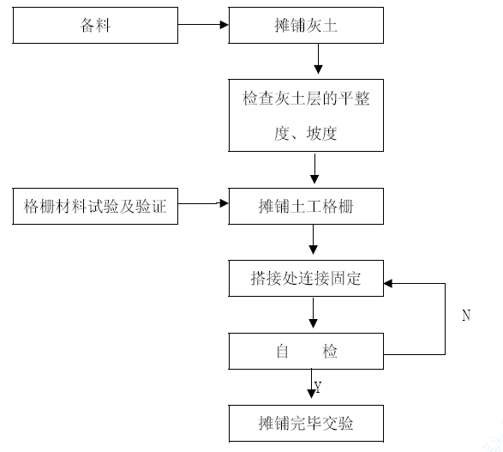
1、6%灰土铺筑
（1）原材料控制
石灰掺量为6%，在采购选料过程中，先对料源进行抽检试验，确保料源的料径、颗料含量等技术指标满足技术要求。同时，采购前应选择料源丰富、质量稳定的厂家。
使用过程中，按规范要求定量定批次对进场的原材料进行抽检试验，确保各项指标满足要求的粉煤灰投入使用。
（2）灰土摊铺、碾压
待深层搅拌桩施工完成，需经一个月养护期后，方可进行灰土路堤填筑。施工时在取土场附近取土掺灰，此时掺灰量为总掺灰量的40%左右，用挖掘机对其翻拌后打堆闷料48h～72h；然后待石灰消解，土的塑性指数和含水量降低后，将拌合料运至路基上摊捕、精平、并达到松铺厚度，撒铺补足石灰用剂量。
灰土采用人工摊铺，分层回填，回填夯实。层厚控制在20cm，层厚控制拟采取设置定位桩，拉线人工抄平，人工摊铺松铺系数为1.4～1.6，先采用打夯机夯实，再采用重型压路机碾压平整密实，然后进入下一层铺筑并形成路拱。
2、土工格栅摊铺
（1）原材料
土工格栅施工前需提供样品，委托监理工程师认可的试验部门检测，且具备出厂合格证，出厂日期及组号、批号，试验报告、检验报告，经检验合格并经监理认可后方可运抵现场。抽检每批一次，且不超过10000m2，抽检合格后，妥善保管，防止曝晒。不合格产品立即退场。
（2）铺设方法
运到现场后，用人工进行铺设，按设计要求铺设横向进行，搭接符合规范要求。
铺设时必须绷紧、拉挺，不得有折皱、扭曲。土工格栅沿纵向的拼接采用U 型插件，搭接宽度不小于20cm。
（3）技术质量要求和注意事项
① 原材料要按设计要求经抽检合格后方可使用。
② 铺设时应绷紧、拉插，不得有折皱、扭曲。
③ 施工中随时检查发现土工格栅，如有折损，撕裂等瑕疵，应立即修补或更换，修补范围应超过裂口至少30CM。

冬、雨季施工措施方案
本工程历经雨季、夏季、冬季施工，在季节性施工条件下，为保证工程的进度和质量，必须采取各项措施。
（一）、雨季施工措施方案
1、混凝土结构施工：
混凝土施工之前，应了解当天气象预报，避开大雨、暴雨时间。
混凝土浇筑中，遇一般中、小雨时继续浇筑，适当调整拌和用水(考虑到砂石料含水量)，并做好已浇注的外露混凝土面层的保护工作。
混凝土浇注时，遇到大暴雨时，应停止浇筑，如无法停止时，应立即用油布等防雨材料覆盖，有条件应搭设临时遮雨棚。同时，及时要求商品混凝土供应商调整混凝土配合比，减少拌和用水，适当增大水泥用量。
刚浇好的混凝土若遇雨，不宜用草包直接覆盖，下面用塑料薄膜上面再盖上草袋，否则草包受雨淋后有黄泛滥，影响混凝土面层色泽。
雨季混凝土施工充分做好运输、劳力准备，使浇筑、振捣成活各工序间距要缩短，中间遇雨即盖上蓬布继续施工，必须完成一个单元后，方可停止，不得产生施工缝。
对于封闭式混凝土结构，雨季时要加强排水管理，基坑内积水高度要严密监控，及时排除。混凝土完成以后应加强排水，防止混凝土泡水过早，降低混凝土强度。
雨后则及时检查，发现因雨损伤应立即报告监理工程师，并提出合理的处理意见，必须使混凝土整体施工得到监理工程师满意。
2、土方工程：
根据天气预报资料，减少雨天开挖。重要的或特殊的土方工程，应尽量在雨期前完成。
施工的工作面不宜过大，应逐段、逐片的分期完成，合理缩短基坑开槽时间，及时进行下道工序的施工，防止雨水浸泡。
平时要做好排水工作准备，包括排水设施准备和基坑上、下排水沟集水井的疏通工作，并安排好雨天突击排水的工作布置。
对于土方开挖等工作面，对边坡等要用遮雨布要以覆盖，防止塌方。同时，严密注意土方边坡的变形、渗漏情况，组成防风、抗台突击队，24 小时轮流值班观察基坑围护变形情况，及时采取抽水、堵缝，甚至回填基坑等应急措施，应急物资应提前准备充足。
回填土方施工中，取土、运土、铺填、压实等各工序应连续进行，雨前应及时将填土压实，并将表面压光压实、成一定坡度，以利排水。
3、路基施工：
进入雨季施工的路基工程，应逐段、逐片分期完成，对土质状况较差的土路基，应根据工程总体进度，作适当调整，尽量避开雨季施工。
填路堤时，开挖出纵向或横向排水沟及时排出雨水。并在路基外设排水设施及时排出积水。
路基因雨造成翻浆时，应立即挖出换土或填石灰土、砂石等。做到按工力情况逐段处理，禁止全线开挖；每段应在下雨前坚持做到：“挖完、填完、压完”；大片翻浆地段尽量利用推土机等机械铲除，小片翻浆相距较近时，应一次挖通处理；刨挖翻浆应彻底干净，挖出全部软泥，不留隐患。
4、摊铺水泥混凝土路面时，应有专人负责接收和报告气象预报，遇有降雨不得进行施工；摊铺过程中遭遇降雨，当降雨影响路表面质量时应停止施工。雨季施工时准备足够的防雨蓬或塑料薄膜。防雨蓬支架采用焊接钢结构，材料使用帆布，以便突发降雨遮盖刚铺好的路面。
5、施工现场内的临时便道，应及时加高、加固，并且做好防滑、防陷措施，保证主干道的畅通。
6、现场机电设施要做好防雨防漏措施。焊接作业应尽量安排在雨遮设施的场所作业，雨天应停止露天焊接作业。
7、过路电线必须架空或埋入路面下30cm；不能有接头，固定电箱必须离地1.20m并要有接地装置，流动电箱必须使用标准安全电箱，保护装置必须有效、可靠，并在每天使用前检查电源和电器设备是否符合安全要求，在开、关电器时严禁湿手接触，使用插入式电动平板振动器和手提式电器设备时，必须戴好绝缘手套。
8、雨天在进行施工段面的交通要道入口处放置草袋，以免施工人员将泥浆带入施工段面中。结构钢筋已被污泥浆污染，则应用清水冲净后才允许浇混凝土。
9、雨天必须停止防水层的施工，待天晴且基层干燥后方可施工。
10、雨天进行测量放线时，必须使用防雨伞遮护测量仪器。
11、对怕雨淋的原材料及半成品要采取防雨措施，放入室内或用油布遮盖，要垫高码并通风良好。
12、备好施工人员和设备、设施、材料的防雨物品。
（二）、夏季高温施工措施方案
1、高温天气施工采取“避中间，做两头”的原则，凡有高温气象预报时，无特殊情况，中午12：00～下午2：00 让工人休息，尽量避开烈日下中午施工，施工现场设置休息凉棚，并备有茶水或清凉防暑钦料，配备简易木凳以供施工人员小憩，职工宿舍装电扇，保证职工休息好并注意职工身体状况，严禁带病上岗。后勤或医务人员备好暑降温药物，宣传“预防中暑”和“中暑急救”的科学知识，防止中暑发生，改善职工伙食，做好后勤保障工作，特别要保证人员连续作业，安排好换班和替班人员。
2、高温季节施工要做好暴雨的突然袭击，预防工作，根据雨季施工规定，做好防范措施。对桥梁混凝土施工时模板、基础表面在浇筑前适当洒水湿润，要控制混凝土在高温天气的初凝时间，调整含水量，控制水灰比，为防烈日爆晒引进混凝土过早硬化，尽量缩短运输、摊铺、振捣、抹面等工作时间，并尽快覆盖、洒水养生，必要时搭设遮阳棚。
3、氧气瓶、乙炔等容器不得在裂日下曝晒和接近热源，电焊及接电、用火作业必须穿戴帆布工作服和防灼手套、脚盖，以防灼伤。
4、加强混凝土入模温度的测量，一旦温度超过30℃，石子堆覆盖阳布浇水降温。暑期防水混凝土浇筑前，应对模板、钢筋进行冷水降温。混凝土浇筑尽量缩短两个层段的浇筑时间间隙，避免发生人为施工缝的发生。
5、混凝土配制的掺适量缓凝剂，控制混凝土浇筑出现冷缝。采用多台泵送机一起泵送浇捣混凝土，确保间歇时间不超过混凝土初凝时间，杜绝人为施工缝的产生。
6、做好早期混凝土养护工作，水平面采用蓄水，垂直面则在拆模时立即安装喷淋管，进行喷水养护。四、汛期、台风季节的施工安排
（三）、防汛、防台施工措施方案
1、根据台风、暴雨高发季节，做好施工组织设计。
2、做好施工的抗洪防汛工作，对低洼地域的基础开挖，在施工中做到随开挖、随封闭、随回填，对不能及时回填的基坑，周围应有良好的排水设施。保证施工地段排水设施畅通无阻，确保行车安全。施工期间不能保证汛期安全的要暂停施工。
3、落实以防洪包括责任制为主的各项措施，合理布置生产、生活设施，以防施工机械、材料、施工现场线路设施等洪涝灾害侵害。
（四）、冬季施工措施方案
1、准备工作
做好施工组织计划，各项设施和材料提前采取防雪、防冻等措施，提前试配冬季施工混凝土配合比，制定冬季施工的防火、防冻、防煤气中毒等安全措施等。
2、钢筋冬季施工
焊接钢筋一般宜在室内进行，不得已要在室外进行时，应采取挡风、遮雪措施，减小焊件温度的梯度和防止焊接后的接头立刻接触冰雪。当温度低于-20℃时，焊接不能保证质量，停止焊接作业。
3、混凝土冬季施工
① 混凝土配制和搅拌技术要求
宜优良选用硅酸盐水泥及普通硅酸盐水泥，水灰比不大于0.5。
掺用适量的减水剂、防冻剂，以提高混凝土的抗冻性。
混凝土所有骨料必须清洁，不得含有冰、雪等冻结物及易冻型的原物质。
拌制混凝土的各项材料的温度，应满足混凝土拌和物搅拌后所需要的温度，混凝土拌和物的出机温度不宜低于10℃，入模温度不约低于5℃，首先考虑对拌和用水加热，仍不能满足需要时，再考虑对集料加热，水泥只保温，不得加热，各项材料需要加热的温度应根据规范中“冬期施工热工计算公式”计算确定，但不得超过规范规定的各项最高温度。
搅拌时间应较常温时延长约50%。
② 混凝土运输和浇筑的技术要求
混凝土在浇筑前应先清除模板，钢筋上的冰雪、污垢。
混凝土的运输时间应尽可能缩短，运输工具应有保温措施。
已硬化的混凝土上接续浇筑混凝土时，已硬化混凝土的接合面应有5℃以上的温度。接续浇筑完成后，应采取措施使混凝土接合面继续保持正温，直至新浇筑混凝土获得规定的抗冻强度。
不应往混凝土和覆盖物上洒水，并采取麻袋或草袋覆盖养生，混凝土表面采用养护液，保护以防止水份散失。
冬期施工期间，对于用硅酸盐水泥或普通水泥配制的混凝土，在其抗压强度达到设计标号的40%或5Mpa 前，不得使其受冻。
③ 混凝土养护的技术要求
在负温条件下养护，禁止浇水且外露表面必须覆盖。
当拆模后混凝土的表面温度与环境温度差大于15℃，应对混凝土采用保温材料覆盖。
4、一般应避免在冬季低温期进行孔道灌浆，因进度原因必须要求灌浆时，应注意下列事项：
灌浆前在孔道中通入蒸汽或热水，以融化冰屑，加热并清洗孔道，然后用空气压机将孔道中的水吹出。当孔道两端均有向上倾斜时，孔道最低点处设置排水孔。
5、土方工程冬季施工
① 土方开挖完毕后，应立即施工上部结构，如间歇时间较长时，应预留20～30cm土方的开挖，并用草袋、草垫等保温材料覆盖，待上部结构施工时，突击挖除土方至设计标高。
② 填方时每层铺土厚度应常温施工时减少20%，预留沉降量应适当加大，填土前应清除基底上的冰雪和保温材料，填土中冻土块含量应符合设计要求，回填土应连续进行，防止基土或已填土层受冻。
6、管道施工
管道接口材料要有防冻性，接口处理要去霜、清污、水压试验完成后及时放空积水。
7、施工机械加强冬季保养，对加水、加油润滑部件勤检查、勤更换，防止设备冻裂。
8、质量检查：
按照规范要求的冬期施工质量检查方法对冬季施工的所有项目进行严格检查，杜绝工程质量隐患。

工程质量保证措施

质量目标及质量承诺
本工程质量目标为：确保工程满足工程质量验收标准的规定，确保工程合格，争创“甬江杯”。在工程实施中，实行质量目标管理，每道工序进行质量目标控制。
建立健全严格的质量保证监察和管理体系，按国家标准和设计要求施工和检验。
以企业质量宗旨为准则，不负业主重托，严格质量管理，确保每道工序受控，确保本标段工程全部满足工程质量验收标准的规定，一次合格率100%，优良率达95％以上，保修期内本投标人承诺承担一切与施工质量有关的维护、维修工作。

质量保证体系及管理机构
（一）、质量保证体系的建立
本标段项目经理部按照质量目标中将本工程建成优质工程的要求编制质量计划。
按“横向到边，纵向到底，管理全面、控制有效”的原则，建立健全质量保证体系，实施全面质量管理。
具体详见附后《质量保证体系框图》。
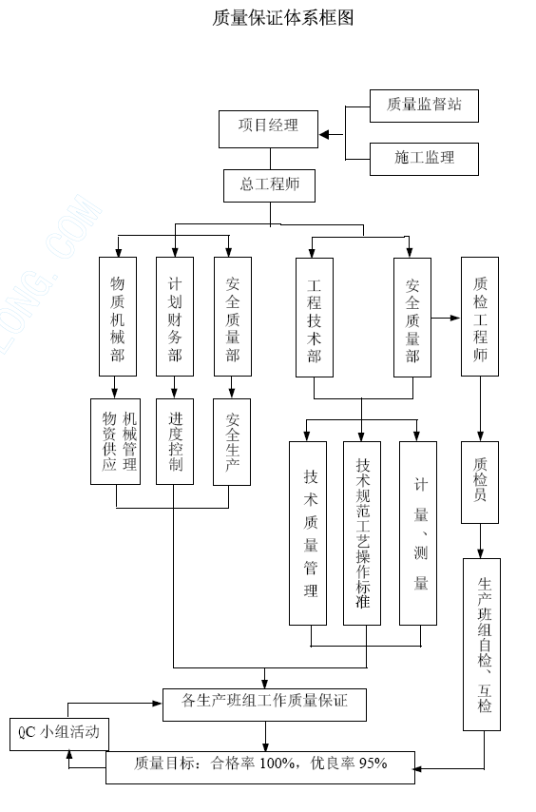
（二）、质量管理组织机构
质量管理组织机构详见《质量管理组织机构框图》。
1、本工程项目施工质量实行项目经理负责制。项目经理部成立以项目经理为组长、总工程师为副组长的质量管理领导小组，下设安全质量管理部，由专人负责工程质量检查验收与评定工作，推进创全优管理活动的深入开展。
质量管理组织机构框图
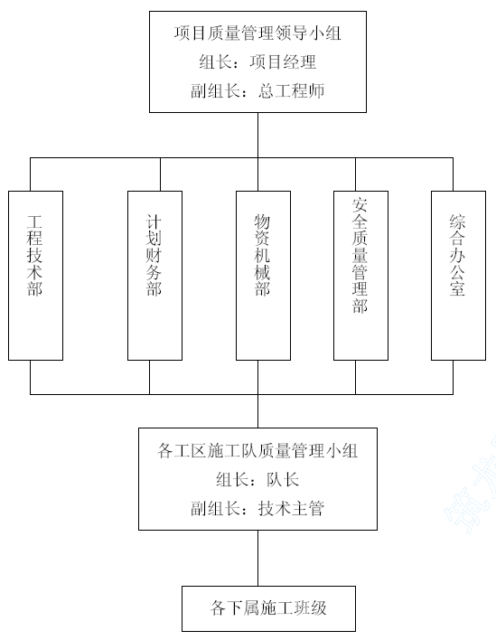
2、分单项(位) 工程施工质量则由各工区施工作业队长领衔的质量管理小组负责，小组成员包括施工队长、技术主管、各工班长，确保该作业队施工的工程质量、安全和进度，均能满足总体目标要求。
3、各施工工序的施工质量由各施工作业工班QC 小组负责检查、督促和落实。
（三）、主要管理者质量职责
1、项目经理质量职责
① 认真贯彻我公司的质量方针和本项目工程质量目标，确保经理部全体人员理解和贯彻执行。
② 根据质量保证体系的需要，结合工程实际，建立健全组织机构，配齐所需资源，落实质量责任制，保证质量体系的有效运行。
③ 履行工程质量管理职责，大力支持质检人员的工作，杜绝重大、大质量事故的发生。
④ 主持项目工程的质量策划，参与、组织质量审核，纠正落实质量措施，并督促实施。
⑤ 深入工地调查研究，定期对工程质量进行总结分析，推广应用“四新技术”保证本工程项目全面创优目标的实现。
⑥ 精心组织，精细施工，在抓质量、抓进度、抓安全生产、文明施工的同时，搞好职工培训和廉政建设工作。
2、项目总工程师质量职责
① 认真贯彻执行质量方针和质量目标，组织制定适合本工程项目的质量计划和质量保证措施。
② 主持编制工程项目实施性施工组织设计。
③ 组织实施项目质量计划，落实质量检验制度，加强施工过程的控制，严把“图纸、测量、试验”三关，杜绝因技术管理原因造成的重大质量事故。
④ 推广应用统计技术，加强文件和资料的管理并建立工程质量记录台帐。
⑤ 组织推广应用新技术、新工艺、新设备和新材料，主持关键工序重要部位，特殊工种施工人员的培训，编写施工技术总结。
3、安全质量管理部质量职责
① 负责制定工程质量计划，编写工程质量保证措施，并对计划和措施的执行进行监督，检查。
② 定期对工人进行技术培训和质量教育，提高其技术水平和质量意识。
③ 严格按照质量验收评定标准和有关技术要求对分部分项工程进行质量检查、评定和验收。
④ 每月组织一次工程质量大检查，总结经验，查找问题，纠正错误，表彰先进。

质量控制程序
施工中将对本工程项目建设过程的四个阶段(施工准备、施工、竣工验收和交工后服务)的质量加强控制，确保一切与质量有关的工作均处于可控之中。
（一）、施工准备阶段的质量控制
1、坚持图纸学习与会审，领会设计意图，提出修改建议，避免产生技术事故和工程质量问题。
2、不断完善和优化施工组织计划，使施工方案科学合理,措施详实、可行、可靠。
3、严格组织技术交底。
4、控制物资采购。作好分供方的评价和材料的进货检验，确保用于工程的所有材料均符合质量要求。
（二）、施工阶段质量控制
1、质量验收签证制度
① 各施工工序检查验收前质量人员应提供上道工序的所有有关质量记录（要求已签证认可的），并要求每道工序验收后及时填写工序质量评定表。
② 项目部在工程质量管理中为本工程配备主管质量员一名，负责各工区质量工作；各工区配备专职质量员，管理日常质量验收工作；各施工班组设兼职质量员，做好自检、互检工作。
③ 试验员负责整个工程的试验工作，检查、督促各种采购材料的取样、分析、试验工作，协助材料部门做好各种采购材料的检查工作，把好采购材料进场的质量关，对有关技术指标进行抽样送检，进行混凝土试块的制作、养护、送检及强度评定工作，负责采购材料的文件资料、检验与试验报告的收集、整理工作。
④ 材料员负责采购材料的质量验收和检查。对采购材料均需有供货单位提供的质量保证书，有关施工技术参数及试验报告等，各种材料进入现场，试验员均应按规范要求进行测试工作，并做好抽检及验收工作，无质保单或抽检不合格的采购材料严禁使用，特殊材料应在采购前抽样试验，合格后方可进场使用。
2、技术交底工作制度
根据设计施工图，施工技术规范编写施工组织设计或专项施工方案，编制的施工组织设计专项施工方案经公司审批部门、监理或业主同意批复后方可施工。各分项分部工程施工前，由项目总工组织施工管理人员、质量测试人员及施工班组操作人员进行施工技术交底活动，使全体施工人员了解与掌握设计要求，施工注意事项、质量控制标准及施工操作规程，以保证每道工序的质量均符合控制要求。
3、完善的质量问题处理制度
对忽视质量、不按操作规程或施工方案所引起的，可能对工程造成不良影响的施工活动，质量负责人有权责令其停工或返工。
4、工程变更联系单
施工过程中如发生实际情况与设计不符的，或施工人员提出合理化建议的，或材料代用等需变更设计时，应以项目部统一的工程洽商记录提出，未经监理单位和设计单位签证的工程变更均属无效，完成项目也将以不合格品处理。
5、文件资料和质量记录的整理、收集工作，对各种文件资料和质量记录的分类汇总工作应做到标准统一、查询方便、准确无误，未经检查验收签证的部位一律不得列入完成产值数量，每月月底由资料员负责整理有关质量记录上报项目部。
（三）、竣工验收阶段质量控制
1、坚持竣工标准。
2、作好竣工预检，待确定全部工程项目符合竣工验收标准后，再向业主申请竣工验收。
3、按规定整理、编制竣工验收文件。
（四）、保修回访阶段的质量控制
工程竣工后，按合同规定，在规定期限内对工程进行回访，听取业主意见，对属于施工质量问题，负责返修，不留隐患。

质量保证措施
为全面实现招标文件要求的质量目标，在施工全过程中，本投标人将始终坚持“百年大计、质量第一”的原则，视工程质量为企业的生命，认真依照招标文件所明确的各项施工技术规范、规则和各项质量验收评定标准去组织实施。
（一）确保工程质量的制度措施
1、建立质量管理制度
为实现质量方针，达到质量目标，现场项目经理部对施工全过程将制定和实施多种管理制度。主要包括：
质量教育和培训制度：原材料采购、使用的检验制度；质量检查整改否决制度；
质量信息反馈制度；技术、质量管理制度；设备、工装、计量管理制度；质量事故分析、调查和处理制度；质量评定及奖罚制度；工程质量例会制度。
2、落实质量责任制
制定各部、各岗位质量责任制，使责任到人。各施工队的施工员、质量员对本段的施工质量负责；项目经理部对全线工程的质量负责；总公司各部门对项目部的管理工作进行指导、监督、检查，落实责任，做到层层负责，层层落实。
3、强化分项、分工序实施专职质量管理
上至项目经理，下至操作者，均制定岗位责任制，签订质量保证书。做到：指导工程施工者负责质量，施工操作者保证质量，检查质量者评定质量。把质量管理的每项工作、每个环节具体落实到每个部门、每个人身上。
4、严格质量监督制度
无条件接受业主和监理工程师的质量监督管理，为质检人员提供检测仪器，创造检测条件。配合做好工程质量复检工作，提供准确的技术数据和质检资料，严格执行隐蔽工程检查签证制度，每道工序完成，经自检合格后报请监理工程师检查，经检查合格后方可进行下一道工序的施工。
（二）、全面质量管理
采取PDCA 循环来实施本工程的全面质量管理，即计划(Plan)、实施(Do)、检查(Check)和处理(Action)。在工程质量控制中，这四个阶段循环往复，形成PDCA 循环。
计划阶段的主要工作是确定质量目标、活动计划和管理项目的具体实施措施。本阶段的具体工作是分析现状、找出质量问题及控制对象；分析产生质量问题的原因和影响因素；从各种原因和因素中确定影响质量的主要原因或影响因素；针对质量问题及影响质量的主要因素制定改善质量的措施及实施计划，并预计效果。
实施阶段的主要工作任务是根据计划制定的计划措施，组织贯彻执行。本阶段做好计划措施的交底和组织落实、技术落实和物资落实。
检查落实的主要工作任务是检查实际执行情况，并将实施效果与预期目标对比，进一步找出存在问题。
处理阶段的主要工作任务是对检查的结果进行总结和处理。其具体工作包括：总结经验、纳入标准。及通过对实施情况的检查，明确有效果的措施，制定相应的工作文件、工艺规程、作业标准以及各种质量管理的规章制度，总结好的经验，防止问题的再次发生。
将遗留问题转入下一个控制循环。通过检查，找出效果仍不显著或效果仍不符合要求的措施，作为遗留问题，进入下一个循环，为下一期计划提供数据资料和依据。
影响工程质量的因素主要有五大方面：人、材料、设备、方法和环境。对这五个方面因素的控制，是保证项目质量的关键。
在全面质量管理过程中，采取直方图、因果分析图、排列图、控制图等质量控制常用的几种数理统计分析方法来进行分析、完善。
（三）、主要分项工程质量保证措施
1、测量控制质量保证措施
对施工测量及精度要求，应符合标段施工技术规范及现行有关规范的规定。
（1）施工前必须建立测量控制网。对建设方提交的基线、基点及高程点进行复测，并办理签证手续。
（2）补充施工需要的中线桩及水准点。
（3）对基线、基点及高程点采取特殊措施加以保护，并定期复测；施工的主要控制桩均应稳固可靠，并保留至工程结束。
（4）使用的测量仪器、器具必须在检定的周期内，施工中定期进行自检校验。
（5）施工中各阶段的测量放样，应在道路附近适当位置设立加密控制点，使用前应先进行复测，闭合误差在规范容许的范围之内，控制点须加以保护。
（6）施工过程应做好测量记录，并由技术负责人复核测量数据。
（7）工程完工，对施工过程的测量数据进行整理。
2、钢筋施工质量保证措施
（1）钢筋采购
钢筋均为甲供，但必须提供出厂质量保证书，对使用的钢筋，要严格规定取样试验合格后方能使用。
（2）钢筋加工
① 操作人员必须持证上岗，焊接头要经过试验合格后，才允许正式作业，在一批焊件中，进行随机抽样检查，并以此作为加强对焊接作业质量的监督考核。
② 钢筋配料卡必须经过技术主管审核后，才准开料，开料成型的钢筋，应按图纸编号顺序挂牌，堆放整齐，钢筋的堆放场地要采取防锈措施。专人负责钢筋垫块（保护层）的制作，要确保规格准确，数量充足，并达到足够的设计强度，垫块的安放要疏密均匀，可靠的起到保护作用。
③ 钢筋绑扎完毕后，要经过监理工程师验收合格后，方可浇注混凝土，在混凝土浇注过程中，必须派钢筋工值班，以便处理在施工过程中发生的钢筋及预埋件位移等问题。
3、模板施工质量保证措施
（1）模板要经过结构设计，保证有足够的强度和刚度，并要装拆方便；加工钢模板时要严格按技术规范施工，实行三级验收程序。
（2）桥墩立柱、盖梁、防撞墙模板均采有工厂定制的定型钢模，确保立柱、盖梁 、防撞墙表面光滑、整洁。箱梁底模、侧处模采用大面竹胶板，确保箱梁外光平整、整洁。
（3）模板安装前，应进行试拼，并编好号，以保证模板间接缝的严密，安装时按编号顺序进行。模板要严格除锈，以免锈斑粘在混凝土上面，影响混凝土的外观质量；
（4）钢模板统一调配，安装时要涂脱模剂，模板缝隙要严密填塞，并注意控制高差、平整度、轴线位置、尺寸、垂直度等技术要求，流水作业，逐一检查，防止漏浆、错装等错误。
（5）模板、支架以下工序操作时，应派专人不断检查，发现问题及时解决。拆卸模板、支架时，应按规定顺序拆除，小心轻放，决不允许猛烈敲打和拧扭，并将配件收集堆放。
4、混凝土施工质量保证措施
（1）根据混凝土的强度要求，与商品混凝土供应商作平行试验，准确计算出混凝土的配合比，并申报监理工程师审批，监理工程师同意后方可使用，使用过程中，要严格按照配合比执行。
（2）派专人（试验人员）到商品混凝土搅拌站监督检查配合比执行情况及原材料、塌落度、试件取样、称量衡器检查校准及拌合时间是否相符。
（3）混凝土运抵现场后，必须经过塌落度试验，符合要求后才能浇注，否则要重新拌合。
（4）浇注混凝土，全部模板和钢筋要清洗干净，不得有杂物，模板若有缝隙应嵌填密实，并经监理工程师检查批准后方能开始浇注，混凝土的浇注方法，必须经监理工程师的批准。
（5）混凝土浇注施工时，要严格控制分层厚度，最大不能超过30cm，同时要严格控制混凝土自由下落高度，最高不能超过2m，超过2m 要使用串筒或流槽，以免混凝土产生离析。
（6）混凝土浇注作业应连续进行，如因故发生中断，其中断时间应小于前次混凝土的初凝时间或能重塑时间，超过中断时间，应采取相应措施处理，并立即向监理工程师汇报。
（7）混凝土振捣时，振捣器的插入或拔出时的速度要慢，振捣点均匀，在振捣器不能达到的地方辅以插铲式振捣，以免发生漏振现象。
（8）施工缝的处理，应按规定或监理工程师的要求进行，在旧混凝土表面浇注新混凝土前，必须将其表面凿毛清洗干净，用水湿润后，先浇一层水泥砂浆以确保新旧混凝土之间能结合良好。
（9）混凝土终凝后要采取洒水养护，并在浇注部位注明养护起止日期，以免养护时间不足。
5、钻孔桩施工质量保证措施
（1）认真熟悉设计提供的地质资料，结合实际情况确定每节护筒的开挖深度。钻孔施工所用的护筒必须有足够的强度和刚度，保证施工时部会产生变形。
（2）钻孔过程中，注意孔内保持水头。遇到孔身倾斜，应分析原因，及时处理后方可继续钻进。
（3）钻进过程中，要随时对钻渣取样，核实地质情况，确定新鲜岩面的高程。钻孔深度达到设计要求后，应对孔径，深度，斜度，孔底沉渣厚度和孔底岩石全面仔细检查，并申报监理工程师，符合要求且在监理工程师同意后方可浇注混凝土。
（4）钢筋笼应符合图纸设计尺寸，笼体应完整牢固，并采用垫块保证钢筋笼有适当的保护层。
（5）导管安装前要进行水密试验，确保接缝的密实。保证灌注首批混凝土后导管埋入深度不小于1m，在灌注过程中控制导管埋深2～4m。
（6）灌注过程中注意保证混凝土的供应，采取措施防止钢筋笼上浮。灌注结束后，灌注顶面较设计桩顶高出1m，确保凿除浮浆后桩身长度及桩顶质量。
6、支架施工质量保证措施
（1）支架材料以门式钢管支架为主，严格编制支架方案，详细计算支架受力情况，并在施工组织方案中重点说明支架在施工时严格按要求执行，并根据现场情况复核预留施工预拱度。
（2）连续箱梁、盖梁支架地基应做压实处理，避免施工中地基不均匀下沉。支架搭设完后采取预压措施，以减小支架的非弹性变形。
（3）支架经“加载验收”合格后，方允许交付使用，并应向下一工序人员详细交底，提醒注意事项。
7、预应力张拉施工质量保证措施
（1）张拉机具应与锚具配套使用，应在进场时进行检查和校验。质量必须符合设计要求。
（2）锚具和夹具的类型须符合设计规定和预应力钢材张垃的需要。锚夹具须经过技术鉴定和产品鉴定，出厂前应由供方按规定进行检验并提供证明书。
（3）穿束前应检查锚垫板和孔道，锚垫板应位置正确，孔道内应畅通，无水份和杂物。
（4）调直后的预应力筋不得有烧伤及发蓝现象。预应力筋束以须确保直顺，不扭转，不松散。
（5）预应力张拉采用张拉吨位与张拉伸长量的双控制，并严格按设计张拉程序进行施工。
8、排水工程质量保证措施
（1）土方回填必须达到设计及施工规范要求，经密实度试验合格后，方可继续回填，不达到质量要求的不准回填。
（2）为了保证回填土的质量，槽底有积水应先排除，不得在水中回填土，当日回填应当日夯实。沟槽回填土必须保证构筑物的安全，管道、井室等不位移，不破坏。
（3）回填土方时应注意下列事项：
① 胸腔及管顶以上50cm 范围内，回填土中不得有碎砖、石块等，对有防腐层的直埋管道应用细土回填。
② 沟槽两侧应同时回填，两侧高差不得超过30cm。
③ 填土时不得将土直接砸在抹带接口及防腐层上。
④ 构筑物、井室、管顶以上50cm 范围内及桥台前回填土的夯实，宜用人工夯实和蛙式打夯机夯实，确保回填土的密实，防止沉降。
⑤ 两个回填土段的搭接处不得开陡坎，应将夯实层留成阶梯状，其长度应大于高度的二倍。
⑥上面修筑路面的沟槽不得回填烂泥和腐植土。
（4）对铺土厚度及压实度要求：
① 压路机压实，铺土厚度为25～40cm。
② 蛙式打夯机，铺土厚度为25～30cm。
③ 木夯，铺土厚度为20～25cm。
④ 夯实时不得漏夯，压路机压实时，轮迹重叠宽度应大于20cm。
⑤ 密实度要求：胸腔填土95%，管顶以上50cm 范围内85%，管顶以上50cm 至地面，路槽以下深度，0～60cm 为98%，60～150 公分为95%，农田为85%。
（5）管道混凝土工程质量控制要求：
① 浇筑混凝土基础要严格控制高程，允许低于设计高程10 毫米内，但不得高于设计高程，以便于高程管道安装的高程，在控制高程的同时必须严格控制轴线的位移。
② 混凝土浇筑时，为防止混凝土产生离析，落高超过2 米必须用流槽或串筒。
③ 排水管道安装做到：
纵断高程和平面位置准确，对高程严格要求，复核测量。
混凝土基护管与管壁结合严密，坚固稳定。
保证闭水试验合格。
（6）检查井的砌筑，砌筑砂浆应摊铺，砌砖要推，不能有直缝，抹面粉刷要二次成型，表面光洁，井盖板安装就位砂浆要饱满，井筒砌筑要圆顺光洁。方井的长与宽，圆井直径允许偏差±20 毫米，井室砖墙高度允许偏差±20 毫米。
（7）闭水试验要求：
管道完成后必须闭水试验，闭水试验应在管道填土前进行，并应在管道灌满水1～2 昼夜再进行。闭水试验时应对接口管身进行外观检查，以无漏水和无严重渗水为合格，渗水量不得超过允许渗水量。
9、道路工程质量保证措施
（1）在工地现场取土样送试验室，做重型击实试验，取得最大干容重和最佳含水量标准资料。
（2）土路基碾压一定要把土路基找平，填土中不得含有淤泥、腐植土等有机物，在土路基两侧开出边沟，以利排水。碾压时必须从两边向中间碾压，碾压轮应重叠1/2，碾压遍数控制在3-5 遍，碾压时如发生弹簧应进行处理，局部可换土，掺石灰、石灰桩、砂桩等方法，碾压成活后方可进行土路基密实度试验，土路基承载板试验。
（3）土路基压实度标准，重型击实。
① 填方土在路床以下80CM 内主干路95%，次干路93%，支路90%。
② 填方土在路床以下80CM～150CM 内，主干路93%，次干路90%，支路87%。
③ 填方土在路床以下大于150CM，均为87%。
④ 挖方土在路床以下30CM 内，主干路93%，次干路93%，支路90%。路床的质量控制点：压实度必须达到100%合格，中线高程必须100%合格，其允许误差为±20MM。
（4）基层的质量控制：压实度必须达到100%，中线高程必须100%，其允许误差为±20MM。
（5）沥青混凝土路面，用10T 以上压路机碾压后，不得有明显轮迹，表面应平整，坚实，不得有脱落、掉渣、裂缝、推挤、烂边、粗细料集中等现象。接茬应紧密、平顺、烫缝不应枯焦，面层与路缘石及其它构筑物应接顺，不得有积水现象，其质量控制点为压实度、厚度、弯沉值、中线高程、平整度。
（6）道路附属构筑物
① 侧石、平石铺砌必须稳固，线直、弯顺、无折角，顶面应平整无错牙，侧石勾缝应严密，后背回填必须密实，平石不得阻水。
② 预制块人行道铺砌必须平整稳定，缝直，灌浆饱满，不得有翘动现象，人行道面层与其它构筑物应接顺，不得有积水现象。其质量控制点为：路床压实度轻型击实标准90%，基层压实度，轻型击实标准95%，平整度，相邻块高差，纵、横缝直顺。
③ 雨水口收水井内壁抹面必须平整，不得起壳裂缝，井盖座安装平稳，井内严禁有垃圾等杂物，井周及支管回填必须满足路基要求，支管必须直顺，管头与井壁齐平。
其质量控制点为：井口高程必须低于路面或平石10MM-30MM，井框与井壁应齐平。
（四）、对原材料供应商的管理
本标段的主要材料均由投标人自行采购，故对所有材料必须进行严格的质量管理，包括对原材料、成品、半成品的质量管理。对供应商的严格管理是保证工程质量的重要措施之一。
1、采购前要调查供应商的生产能力、交货质量、信誉，评价满足产品质量要求的能力，查阅其被证实的能力和业绩的记录。可能情况下，提供该单位具有代表性的照片作为佐证，调查是否通过质量体系认证或近期获得国家、行业认可，对供应商的调查资料除说明该供应商的情况外，还应对该供应商提供产品的生产厂家进行说明。
经对供应商进行全方位的调查后，采购部门根据调查资料，编制“供应商调查表”，被调查单位作为初选供货商。根据我单位质量体系文件规定，本工程的材料供应由设备物资部负责，设备物资部与工程部联合组成本工程的采购部门。
2、采购部门与初选供应商联络，请生产厂家、供应商提供需进行再试验产品的样品，送试验室检测。
3、采购部门收集、整理供应商认定过程中的有关资料，对初选供应商进行评价，根据对供应商的调查和评价情况，负责认定合格供应商，编制“合格供应商名录”，建立合格供应商档案。
4、采购部门不得在未经认定为合格的或未得到监理工程师批准的供应商处采购产品。
5、采购部门综合选择最优的合格供应商，项目经理部与合格供应商签订供货合同。
5、采购部门负责按采购合同要求到合格供应商货源处进行验证，验证内容应包括供货合同中与质量及供货能力有关的要求。
7、采购部门应索取每批产品的相关技术证件（技术证件要求填写齐全，如钢材炉号、水泥批号等）。
8、采购部门对已进货的分供方进行质量跟踪，对质量下降的分供方，采购部门提出限期改正措施。分供方仍不能解决问题，采购部门取消其合格分供方资格，从“合格分供方名录”中除去该分供方。
9、业主有要求时，采购部门为业主到货源处的验证提供必要的条件，使业主能在分供方处对分供方产品是否符合要求实施验证。
（五）、工期紧时的质量保证措施
做好各项计划，合理配置人、机、料，不能因赶工期而疲劳施工，避免导致工程质量事故及人身伤亡事故。
定期组织职工进行质量安全学习，牢牢树立“质量第一”的思想，根据不同工种的作业内容，学习有关的质量措施，使其认识到质量的重要性。在各项工序施工前，组织技术人员和工人做好技术交底工作。
（六）、缺陷责任期内对工程的维护
1、由专门的部门和业主建立长期、畅通的联系渠道，了解业主意见，接受顾客投诉，主动对工程缺陷及时维修。
2、每半年回访一次，收集顾客意见，为采取纠正措施提供信息。
3、接到业主需要维修的通知后，填写顾客意见表，由本投标人组织调查组，分析原因，制定服务方案，1 天之内到现场实施维修。
4、方案实施后，由质检工程师写出原因及实施维修情况，填写服务报告，经本投标人公司总工程师确认后送交业主，请业主再次验证，达到业主满意。
5、合同中规定的缺陷责任期内的责任，主动积极地履行并向顾客提供相应的服务。

创杯规划
本工程是宁波市的重点工程，工程规模大，影响范围广，为此，根据工程实际情况，提出工程质量确保满足设计及使用功能，争创“甬江杯”优质工程的质量目标，制定了本工程的创杯规划措施：

创杯规模与总目标
创杯规模：本标段全部工程
创杯总目标：全标段工程项目合格率100%，争创“甬江杯”，高起点、严要求，确保创杯目标实现。

创杯工程程序
为保证创杯规划的实施，更好地开展安全质量工作，项目经理部对关键工序按照规范和设计要求制定现场施工标准，将各工序安全、质量、施工工艺、具体要求细化列表下发至施工队、作业班组。以便作业班组按照质量标准开展自检，不断提高施工质量。质检人员按质量标准严格把关，杜绝不合格产品出现。

创杯管理机构
本工程的创杯管理机构见附表所示。
创杯管理机构框图
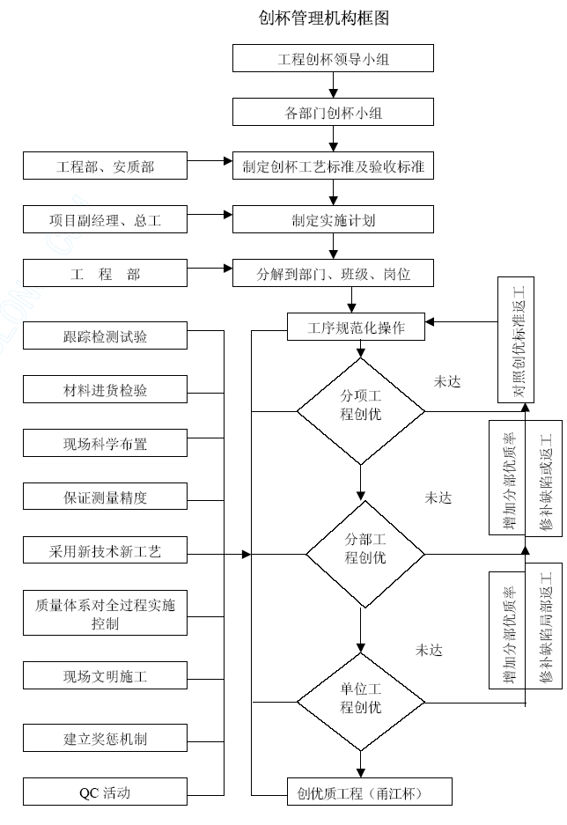

创杯保证措施
（一）建立创优领导组织，明确创优责任制
1、创优领导组织由项目经理部下安全质量管理部负责，质量监查工程师负责日常事务工作。
2、各作业队长、工点负责人，为该作业队、工点的创优负责人，并把创优任务落实、分解到基层作业班组。
3、各业务部门要按照责任制及业务范围，对创优活动制定相应措施，实施细则及检查考核标准，并贯彻的执行。
4、项目经理部、各作业队都要绘制创优责任制网络图，并上墙以便在实施中接受上级检查和群众的监督。
（二）强化创优宣传教育，做好技术培训工作
人事教育部门要进行安全质量教育和技术培训工作，持证上风。并组织专题技术讲座，开展TQC 基础知识教育。
（三）全面加强施工技术管理
1、根据创优总目标，各部门都要制定月度和季度的安全质量实施计划，并按PDCA循环进行展开。
2、制定全面细致的安全质量保证措施，与工艺技术紧密相连，使每项工程有工艺规程，有技术保障，有安全质量保证措施。
（四）加强内部监察检查、严格检查制度
1、项目经理部专职安全质量检查人员，要督促检查施工作业队的安质工作，做到严格把关，协调服务。各作业队应配专职安全检查质量检查人员，以满足工作需要。
2、各作业队、各工点要认真进行分项工程细目检查验评定工作，按每月施工项目进行自检和自评，项目经理部抽查当月的验评项目总数的25%，对未达到验标“优良”的分项工程以返工，重新验评，直到要求为止，如数据不真实，不得验评。
3、各级监察、检查人员对违章指挥、违章施工，不遵守工艺细则，有权提出劝阻和警告或处以罚款，对安全质量做出突出贡献的个人和集体，有权提出建议，请求领导给予适当奖励。
4、所有隐蔽工程未办检查签证的一律不得进行隐蔽。对严重违背质量的行为，监察人员有权责令停工，并立即向上一级监察部门报告。
（五）大力推行运用新技术、新材料、新工艺、新设备、深入开展QC 小组攻关活动，并推广运用先进合理办法
1、对技术密集的工程项目，要认真做好实施性组织设计，编制详尽的施工工艺及技术措施，拟定攻关课题，积极开展小组活动，确保一次施工合格率及优良率达到或超过创优规划所定指标。
2、确保工程外观质量，混凝土工程做到内实外光，对水泥的品种应使用同一厂家同一品种。
（六）加强企业管理，提高管理水平，本地下通道、管廊工程运用先进的管理方法，着重抓好计划网络技术、材料的分类及财务的量本利分析。
（七）应用经济手段，使安全质量与分配奖罚挂钩，实行重奖重罚
1、在下达月生产任务时，按总值的2%为安全保证金，未认真做或未及时做，验工时要扣除。
2、在经济承包和二次分配中，质量应占10%比重。
（八）加强创优工作的检查、督促和协调
1、各作业队应每月对创优工作的检查总结，并上报项目经理部。
2、各作业队应每季对创各项标准完成情况进行全面检查，对存在的问题进行协调解决，对解决不了的问题要及时报项目经理部。
3、项目经理部安全质量管理部每季对创优情况进行一次考评，以保证创优活动全面、深入、持久地开展下去。
（九）加强内业资料的管理
1、各部门要及时收集各种原始资料，及时整理和积累。
2、分档归类、清楚完整，达到相应的标准要求。
3、做好各种资料的对口上报、签证、定期检查，及时弥补遗漏和纠正不足。
4、及时完成竣工文件的编制，使竣工文件及其它档案资料达到成文规范，整洁齐全，标准优良。

公用管线的保护方案

公用管线的保护措施
（一）、概述
根据工程设计图纸，结合现场踏勘情况，本工程地处城市郊区，本工程为新建桥梁，在拟建立交东侧约K9+600 附近有一条近南北向的军用光缆，其余地下管线数量不多；地上管线主要为高压电杆为主。若中标，我方将积极配合业主，安排管线迁移时间，采取措施予以保护。
（二）、工程施工对各类管线的影响分析
桥梁基础施工尤其是桩基础和基坑施工，将不可避免的产生地层沉降，这将对已有管线造成影响。根据管线制造材料、接口构造、管节长度等不同情况，地下管线大致可分为刚性管线和柔性管线两种。对于刚性管线来说，当地层移动时，主要考虑的是是否会引起管道的断裂破坏，而对于柔性管线来说，地层移动造成的影响则主要是管线接头的断裂或泄漏引起的破坏。在施工中地下管线的破坏，特别是高压电缆、通信管线和上下水管等，一旦破坏将会造成难以预料的严重后果。因此，在施工前查清沿线施工影响范围内的各种地下管线的情况，分析预测地层隆陷对管线的影响，并在施工中加强监测。针对不同的管线及其与桥梁基础的不同位置关系，采取合理的保护措施。

管线保护方案
（一）、地下管线保护方案
1、平行管线的保护方案
当老管线处于开挖边缘外并与开挖基线平行时，首先探明管线确切的位置，再于开挖一侧打入密排钢板桩，桩的上端用钢丝绳和锚桩锚固，并用花兰螺丝拉紧，钢板桩的下部需打入基坑底线以下至少1.5m，具体长度与入土深度，根据现场详细资料计算制定，确保一侧基坑开挖土层减压以后，管线周围土层不产生扰动，以达到管线有效的保护措施。
2、横穿或相交管线的保护方案
当老管线与开挖基坑横穿或相交时，在基坑开挖前，放样定出基坑位置，用人工开挖到老管线外露，再于开挖上边线外设支架点，支点处用混凝土加固处理，并打入钢板桩，保护支点下土层。当开挖上边线小于5m 时，上支架采用工字钢，固定于支点处；如开挖上边线大于5m 时，采用贝雷桁架作支架，立于支点上，上斜向拉钢丝绳风缆，使支架稳固；再用钢丝绳分段吊紧固，如果被护管线有接头时，在悬挂时，下衬托槽钢或采用捆绑钢板，当确认稳固后再开挖下层基坑土，下部作业时严禁机械碰撞管线及护架。
3、地下电力、电信管线的保护方案
当地下电力、电信管线处于开挖边缘时，采用以上1 方案保护，当地下电信、电力管线与基坑相交时，支架搭设与以上2 相同。当支架搭设完毕，需对穿线空心砖进行破除（破除由甲方指定专业施工队伍操作），当空心砖破除后，外包裹PVC 塑料管加以保护，再于支架下悬吊衬托槽钢，槽钢通过吊杆悬挂于支架上。管线用软带包捆于槽钢上，下部施工时，注意观察支架情况，如发现异常情况，立即采取相应措施，并及时上报有关单位，严禁机械碰撞管线及支架。
（二）、地上架空线及电杆的保护方案
地上高架线路，原则上在施工范围内协商外迁移，但对迁移困难的高架线电杆应加以保护，其方法是在原电杆周围与基坑开挖侧地面下用钢板桩打入地下，入土深度以确保基坑底线下1.5 米以上，上加锚杆锚固，再用抱箍在原地面部分抱紧，并用槽钢夹牢，稳固电杆下端，电杆中上部用抱箍加风缆斜拉。风缆在不影响交通和施工的前提下，设于四边对称拉固。

公用管线保护措施
（一）、公用管线保护目标
工程施工全过程中无公用管线责任事故。
（二）、公用管线保护责任制
为了做好公用管线保护工作，强化“谁承包、谁负责”的原则，本工程实行公用管线保护责任制，项目经理部经理为本工程的公用管线保护责任人。
（三）、管理措施
1、详细阅读、熟悉掌握设计、建设单位提供的地下管线图纸资料，并在工程实施前召开由各管线单位参加的施工配合会议，进一步搜集管线资料。在此基础上，对影响施工和受施工影响的地下管线开挖必要的样洞（开挖样洞时通知管线单位、监理单位、监护人员到场），核对弄清地下管线的确切情况（包括标高、埋深、走向、规格、容量、用途、性质、完好程度等），做好记录，并填写市政局的《公用管线施工配合业务联系单》，双方签字认可，由建设单位见证。
2、在编制单独的地下管线保护方案，并在施工总平面布置图上标明影响施工和受施工影响的地下管线。实施前，先将保护方案由各管线单位进行审核、签字，并盖章，并严格按保护方案中有关条款进行实施。
3、工程实施前，向有关管线单位提出监护的书面申请，办妥《地下管线监护交底卡》手续。
4、工程实施前，把施工现场地下管线的详细情况和制定的管线保护措施向现场施工技术负责人、工地主管、班组长直至每一位操作工人作层层安全交底，随即填写《管线交底卡》，并建立“保护公用事业管线责任制”，明确各级人员的责任。
5、工程实施前，落实保护本工程地下管线的组织措施，委派管线保护专职人员负责本工程地下管线的监护和保护工作，项目部、施工队和各班组设兼职管线保护负责人，组织成地下管线监护体系，严格按照经公司总工程师审定批准的施工组织设计和经管线单位认定的保护管线技术措施的要求落实到现场，并设置必要的管线安全标志牌，悬挂“地下管线无事故日数牌”和保护地下管线安全的《十个不准》。
6、工程实施前，对参与本工程施工的全体职工（包括外包工）进行“保护公用事业管线重要性及损坏公用管线危害性”的宣传教育，组织职工学习市、局、公司颁布的关于保护地下管线的各类文件，并要求职工在施工中严格遵守有关文件的规定。
7、工程实施前，对受施工影响的地下管线设置若干数量的位移监测点及沉降观测点，工程实施时，定期观测管线的沉降量，及时向建设单位和有关管线管理单位提供观测点布置图与沉降观测资料。
8、成立由建设单位、各管线单位和施工单位的有关人员参加的现场管线保护领导小组，定期开展活动，检查管线保护措施的落实情况及保护措施的可靠性，研究施工中出现的新情况、新问题，及时采取措施完善保护方案。
9、工程实施时，严格按照公司总工程师审定和各管线单位审定的施工组织设计和地下管线保护技术措施的要求进行施工，各级管线保护负责人深入施工现场监护地下管线，督促操作指挥）人员遵守操作规程，制止违章操作、违章指挥和违章施工。
10、在基坑开挖前必须挖好样洞，摸清周围管线实际走向、埋深等分布情况，对于地下管线情况不明的地段，应当采取人工进行沟槽开挖，严禁机械盲目开挖，不准野蛮施工。
11、管线挖出后，通知业主和公用管线单位派人监护，共同商量，决定具体加固措施，重要管线必须派人监护、跟踪观测。
12、施工过程中发现管线现状与交底内容、样洞资料不符或出现直接危及管线安全等异常情况时，立即通知建设单位和有关管线单位到场研究，商议补救措施，在未作出统一结论前，不擅自处理或继续施工。
13、施工过程中对可能发生意外情况的地下管线，事先制订应急措施，配备好抢修器材，以便在管线出现险兆时及时抢修，做到防患于未然。

交通组织方案

概况
（一）、现状交通条件
本工程施工范围南北向有世纪大道，东西向有外环路，世纪大道南接杭甬高速公路，北通向市区，立交范围现状世纪大道为双向四车道混凝土路面，交通流量较大。东侧外环路尚未施工，西侧外环路已施工至主线2#桥墩，设计××立交南幅一侧地面有一条沥青便道，供人员沿世纪大道出入西侧外环路，东南角有一条9 米宽混凝土支路，交通流量大。施工范围交通便利，交通条件较为优越。
（二）、交通方案分析与概述
本工程施工区域以围绕世纪大道轴心转，四个匝道位于世纪大道东西两侧，主线桥梁横跨世纪大道；道路桩号K0+380～K0+480，长100 米道路需结合××立交桥同步改造建设；由于世纪大道是宁波市区连接高速公路的主要交通要道，因此，在施工期间必须保证世纪大道的交通正常运行；
一是主线桥横跨世纪大道，设计采用现浇连续箱形梁，施工期间必须保证双向四车道正常通行。
二是整个立交桥工程由世纪大道自然形成两个施工区域，施工期间应结合实际，周密安排计划，确保交通不受影响。
三是东南角一条支道对匝道施工受影响，在施工期间必须将其改道，确保交通安全和施工安全。
四是位于本工程范围北端在横穿世纪大道建设一处下穿式人行地道，在施工期间，必须采取分段施工的方法，组织交通改道，确保世纪大道双向四车道正常通行。

交通组织方案
根据现状条件分析，结合总施工进度计划安排，合理组织场内、外交通，确保施工顺利进行，为尽量减少在施工期间对现状道路交通的干扰，确保沿线居民通行顺畅，将分二个阶段组织实施交通方案。
（一）、第一阶段交通组织方案
1、确保世纪大道交通按现行道路正常通行。按设计要求，现行世纪大道的道路结构将予以保留，只需将道路拼宽改建，老路面作技术处理即可，因此，在进场后，应立即安排14#主桥墩南北附近长约100 米范围的排水、道路结构施工，本阶段道路施工的宽度必须按设计要求全副结构完成，同时要求将道路设计绿化带全部按主车道结构要求实施，在桥梁结构主体全部完成后，再恢复绿化带；为主跨桥梁跨越世纪大道预先为交通组织创造必须的条件。
2、14#桥墩施工与交通组织。14#桥墩的施工，必须在附近100 米道路改建完成的道路具备交通通行改道条件后，才能安排实施钻孔桩的施工；在14#桥墩施工期间，对桥墩两侧将实行围护封闭施工，并计划在围护封闭的南北端开设工程车辆的通行出入口，尽量减少对交通的影响。
3、主桥现浇箱梁跨越世纪大道。连续箱梁施工期间，为确保世纪大道现状交通通行顺畅，箱梁支架搭设时拟采取型钢组合支架搭设，为保证双向四车道正常通行，拟搭设净宽不小于8 米的双向门洞。同时，为防止高空坠落事故的发生，在门洞结构的下方搭设一道防护罩。
4、人行地道施工将保证世纪地道交通不受影响。世纪大道地面道路在连续箱梁施工完成前，先施工世纪大道东半幅拼宽工作至路基基层。世纪大道南段扩建工程（公铁立交～××立交），桩号K0+583.872 处10 米宽下穿地道施工与东半幅道路基层施工同步实施（除14#桥墩附近100 米预先施工外）。次段东半幅道路施工期间，确保世纪大道交通仍在老路上通行，交通不会受到影响。
5、东南角约9 米宽支路交通改道。由于东南角有一条约9 米宽支路为现设计与SE 匝道部分重叠，SE 匝道桥台至世纪大道匝道接坡段道路施工前，进场后应在本阶段进行交通改道，向南移至匝道以外。结构采用设计主车道的要求进行沥青硬化。同时，在东幅道路施工时，必须进行二次改道，确保交通正常通行。
详见《交通组织平面图（第一阶段）》。
（二）、第二阶段交通组织方案
1、14#桥墩施工与交通组织。本阶段，箱梁支架拆除后，此时东半幅全线路基也已成形，世纪大道交通改经东半幅通行，能满足双向四车道。
2、人行地道交通改道。东半幅人行地道已完成，有南至北行驶的车辆，单向两车道的交通向东半幅改道通行；西半幅有北向南行驶的车辆，单向两车道的交通向地道西侧改道通行；由于西半幅道路及西半幅地道施工的需要，在地道段的西侧增设宽10 米的交通便道，转弯半径应满足交通设计通行要求，便道结构采用主车道设计的要求。
（三）、西侧场地内沿外环路方向的交通，主要是人行及非机动车，施工期间可以阶段性利场地内施工便道。
详见《交通组织平面图（第二阶段）》。

交通组织管理和协调措施
（一）、建立交通管理领导小组
由项目副经理挂帅成立交通管理领导小组，负责本工程施工期间的交通疏导工作，并配备兼职交通协管员，加强交通管理力度，确保工程施工期间车辆、行人有序通行。
（二）、交通、安全标志设置
1、设置封闭围护，并且根据交警及业主要求随时增设临时性围护，并且在围护顶部设置红灯。在交叉路口、改道路口的场地围护顶部设置红色闪光型警示灯以告诫行人及车辆注意绕行。
采用彩钢板全封闭围护法，钢围护板1.8m 高，下采用砖基础砌筑固定，总高2.1m，顶部设置红灯，上插公司标志牌，外侧悬挂一定数量的宣传牌，道路出、入口处采用闪光灯作为警示灯，24 小时闪光，以提醒司机注意安全。
2、各施工区段施工前按要求在施工段前后设置各种交通安全指示、警示标志，确保行车安全。
3、施工区段夜间必须设置照明指示装置和自发光警示标志，以确保路段全天候24 小时行车安全。
4、派专人对所设置各种交通安全标志进行看护，确保其位置不歪斜，不丢失，真正达到引导交通的作用。
5、保证道路干净整洁，交通便道经常维护保养。
（三）、工地车辆交通配合措施
1、施工前，对司机进行交通安全强化培训。
2、车辆行驶按指定线路和先后顺序行驶，互不抢位争道，如遇车辆临时抛锚，立即拖走，不影响其他车辆通行。
3、工地车辆横穿公路道口时，派专人进行了望，并遵循“一看、二慢、三通过“的原则。
4、材料运输原则上安排在夜间交通量较少时进行，并尽量减少对车道的影响。
（四）、交通协调管理措施
1、积极与当地交通管理部门取得联系，及时发布交通公告。
2、开工前和施工期间定期或不定期，对所有施工人员特别是司乘人员进行交通安全教育和交通保畅技术交底，增强和提高其交通、安全意识，交通保畅人人有责。
3、深入细致地做好交通组织工作，以取得交通管理部门的支持。精心组织安排，合理布置规划，严格车辆管理，加强过程监管，确保道路畅通和行车安全。
4、施工场地材料堆放整齐，道路畅通、无积水，保持单位出入口道路的畅通。
同时搞好当地居民的关系，不因施工给居民生活造成干扰，为居民解决困难。
5、协助交警做好交通管理的辅助工作。及时与交警联络，提供交通状况和施工情况。

《交通组织示意图》（一）

《交通组织示意图》（二）

《门洞示意图》

安全生产保证措施

安全生产目标
（一）、安全方针：“安全第一、预防为主”。
（二）、安全目标 ：“一杜绝一控制一创建”。
“一杜绝”即“杜绝施工安全事故”；“一控制”即“年负伤率控制在5‰以下”；
“一创建”即“创建安全、文明标准化工地”。
（三）、制订依据：国家颁布的有关安全生产的法律法规；浙江省发布的各种施工技术安全规则以及有关建筑工程施工安全的条例、办法、文件；建设部有关施工安全的法规；宁波市有关文件、办法、制度及规定；招标文件中有关安全的强制性要求。

安全生产保证体系
（一）、安全生产保证体系的建立
为了保证项目安全生产，我公司项目经理部在生产过程中建立安全保证体系，包括组织保证、工作保证和制度保证，从组织、制度和工作上保证安全生产。
安全保证体系详见《安全保证体系框图》、。
（二）、安全生产管理机构
项目经理是项目安全生产的总负责人，项目副经理是现场安全的具体负责人。为保证安全保证体系的有效运行，实现本标段安全目标，成立以项目经理为组长、总工程师、项目副经理为副组长的安全管理领导小组，按照招标文件、合同条款、设计文件、施工规范及团家、省、部级、地方政府相关安全法规要求，做好安全组织管理。
具体管理机构详见《安全生产管理机构框图》。
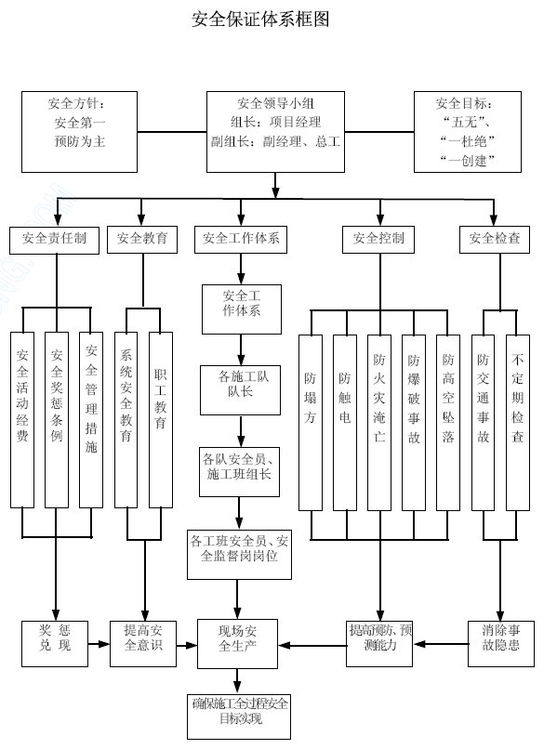
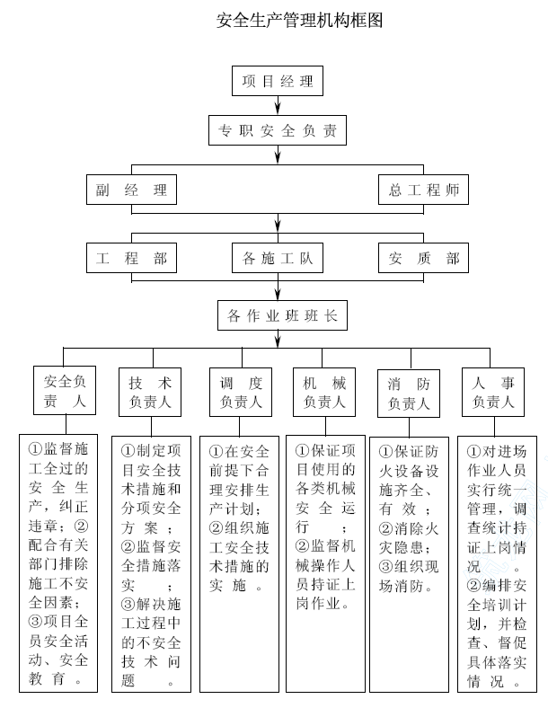
1、安全生产领导小组拟定落实安全管理目标，制定安全保证计划，根据保证计划的要求，落实资源的配置。
2、负责安全体系实施运行过程中的监督、检查。
3、对安全生产保证体系运行过程中出现不符合的要求，出现的隐患，制订纠正和预防措施，并对上述措施进行复查。
（三）、安全保证体系要素控制
l、配足安全管理资源
为达到本工程的安全管理目标，项目经理部根据项目施工安全目标的要求配置必要的资源，确保施工安全，保证目标实现。配置一个综合素质好的项目经理部人员班子，选择整体力量强的施工队伍，并配备性能良好的机械设备和技术水准较高的维修人员作保障，配置资源如下：
① 配备经培训考核持证的安全、技术和检查人员；
② 配置施工安全防护设施；
③ 配置用电安全保护装置和消防设施；
④ 配备施工机械安全装置；
⑤ 配备必要的安全检测工具；
⑥ 保障一定的安全技术措施经费。
2、事前编制重点难点工程安全生产技术措施
根据本工程的规模、结构、环境等实际情况，编制相应的安全技术措施。项目经理部拟编制以下专项安全技术措施：
临时用电施工安全技术措施、大型机械装拆安全技术措施、大型临时设施装拆安全技术措施、钻孔桩施工安全技术措施、满堂支架（包括特殊支架）施工安全技术措施、预应力张拉施工安全技术措施、梁板吊装施工安全技术措施、高处及多层作业施工安全技术措施、交通组织的安全技术措施等。
施工前制定施工各阶段针对性安全技术交底文本。
3、加强施工现场的安全教育与技术交底
做好进场工人的安全教育，并贯穿始终、全过程覆盖地进行全教育培训，教育培训的重点是操作者的自我保护意识。
项目经理部的安全教育内容包括：学习安全生产法律、法规、制度和安全纪律，讲解安全事故案例。
施工作业队安全教育内容包括：了解所承担施工任务的特点，学习施工安全基本知识、安全生产制度及相关工种的安全技术操作规程；学习机械设备和电器使用、高处作业等安全基本知识；学习防火、防毒、防爆、防洪、防尘、防雷击、防触电、防高空坠落、防物体打击、防坍塌、防机械伤害等知识及紧急安全救护知识；了解安全防护用品发放标准，防护用具、用品使用基本知识。
班组安全教育内容包括：了解本班组作业特点，学习安全操作规程、安全生产制度及纪律；学习正确使用安全防护装置（设施）及个人劳动防护用品知识；了解本班组作业中的不安全因素及防范对策、作业环境及所使用的机具安全要求。
在事故多发期及上级部门下达指令时，进行针对性的教育。培训教育形式多样化，如黑板报、宜传标语、大会、录像等。
实施施工队伍职工的安全进场教育及平时的安全教育培训，新工人必须经过三级安全教育。
由安质部负责安全培训教育工作并做好记录，综合办公室建立职工劳动保护记录卡。
安全技术交底的实施，应符合下列规定：
单位工程开工前，项目经理部的技术负责人将工程概况、施工方法、施工工艺、施工程序、安全技术措施，向承担施工的作业队负责人、工长、班组长和相关人员进行交底。
结构复杂的分部分项工程施工前，项目经理部的技术负责人应有针对性地进行全面、详细的安全技术交底。
项目经理部保存双方签字确认的安全技术交底记录。
4、制定并严格执行各项安全管理制度
项目经理部件制定并执行以下制度：安全生产责任制、班前生产安全讲话制、“周一”安全活动日制、专项安全设计制、安全技术交底制、临时设施检查验收制、交接班制、安全操作持证上岗挂牌制、安全生产检查制、职工伤亡事故报告处理制、安全生产奖惩制。
5、严格控制安全设施所需材料、设备及防护用品的采购
通过对采购过程进行控制，使采购的安全设施所需材料、设备及防护用品等符合安全规定的要求。
对供方评定条件：分供方应依法取得法人资格，是具有较好信誉、经工商行政和有关监答机构所批准，有经营许可范围的一企业；有工商行政管理部门核发的《企业法人营业执照》。
采购文件的审批：项目经理部生产副经理负责采购文件的审批和批准；特种安全材料和新型推广安全设施的采购文件必须报总工程师审批和批准。
材料采购和验收的控制：由工程项目部材料员负责，对项目所需要安全防护用品进行采购，由项目部设备物资部部门进行验收，安质部配合；采购可以采用计划、直接二种方式，其中计划采购要上报公司有关部门批准后方可采购。直接采购经由项目部设备物资部填写申请表，经由项目部安全幅经理批准确后从合格供应商名录中的厂或商店进行采购；对业主所提供的物资最终验收，由项目部安全、技术、物资部门共同执行；对材料的质量保证书、安全性能进行检查，同时办理好好入库手续，进行贮存维护；对于不符合国家的标准，规范、合同、安全设计要求的产品，物资部门予以拒收。
采购资料的管理：对合同书、协议书、质保书等应根据各类资料的类别和用途分别装订成册，妥善保存。
6、认真执行安全检查制度
对施工过程中，暴露出的安全设施的不安全状态、人的违章操作、指挥的不安全行为由项目经理或生产副经理组织定期和不定期的检查复查，以确保符合安全文明要求，并做好安全记录。
建立以生产副经理为负责人的安全生产检查组织，健全完善安全检查制度，按照市政工程有关安全检查标准实施。
对安全防护用品按照安全保证计划的规定以及合同的规定要求进行检验，杜绝不合格格的安全用品进场。
对中、小型机械、脚子架、安全平网等安全设施按照安全保证计划的规定以及施工组织设计的要求，进行检查验收后扯牌使用。
大型机械设备按照经过审批的安装方案规定进行验收，安装完毕后经公司相关部门细织验收合格后，挂牌使用。
特殊类型的脚手架按照经过安全保证计划中指定的搭设方案进行验收，并每提升一层验收一次，合格后方可使用。
施工用电按照临时施工用电规范要求和临时施工用电方案进行检查验收。
对工地防火按照安全保证计划中规定进行检查验收。
对环境卫生、劳动保护、文明施工要求按照安全保证计划规定进行检查验收。
对特种作业人员持证，上岗检查，严禁无证或持无效证件上岗与违章作业。
对职工遵章守纪的情况进行检查，有违章严肃处理。
工地每天检查，项目部每周检查一次，发现隐患定人、定时、定措施进行整改。
7、严格控制事故隐患，做好事故预防
接安全保证计划中要求实施各阶段、各工种的安全操作。同时，项目经理部区别“通病”、“顽症”、首次出现、不可抗力等类型，修订和完善安全整改措施。并结合具体施工对象增加补充的针对性安全技术交底内容。
任何人不得违章指挥作业，安全员是安全生产的执法人员，对检查出的违章指挥和违章作业行为有权向责任人当场指出，制止违章作业，限期纠正，任何人不得干涉。
做好全员分动，使施工过程中存在的事故隐患能及时发现、及时处理，确保不合格设施不使用、不合格过程不通过、不安全行为不放过。
项目经理部对检查出的饿隐患立即发出安全隐患整改通知单。受检单位应对安全隐患原因进行分析，制定纠正和预防措施。纠正和预防措施应经检查单位负责人批准后实施。
对已发生的事故隐患及时进行整改，安全员对纠正和预防措施的实施过程和实施效果应进行跟踪检查，对达到规定要求组织复查验收，保存验证记录。
认真做好安全预防措施。安全生产保证体系的健全和正常运作是预防的根本。推行全面、全过程、全员的安全标准化管理，教育工人增强自我保护意识，执行各项安全技术规范和日常的监、督、检查、指导。针对性安全交底和教育是预防事故的必要手段。
项目经理组织项目经理部有关人员定期对安全控制计划的执行情况进行检查考核和评价。对施工中存在的不安全行为和隐忠，项目经理部应分析原因并制定相应整改防范措施。
项目经理部根据施工过程的特点和安全目标的要求，确定安全检查内容。
项目经理部配备必要的设备或器具进行安全检查，确定检查负责人和检查人员，并明确检查内容及要求。
项目经理部安全检查采取随机抽样、现场观察、实地检测相结合的方法，并记录检测结果。对现场管理人员的违章指挥和操作人员的违章作业行为应进行纠正。
安全检查人员应对检查结果进行分析，找出安全隐患部位，确定危险程度。
8、严格执行事故报告、处理制度
施工中发生重大安全事故时，项目经理立即按国务院安全行政主管部门的规定及时向宁波市建筑业行政主管部门、公安部门和劳动行政主管部门报告，并在24 小时内写出事故的书面报告并协助有关人次进行处理。
① 安全隐忠处理应符合下列规定：
安全事故处理必须坚持“事故原因不清楚不放过，事故责任者和员工没有受到教育不放过，事故责任者没有处理不放过，没有制定防范措施不放过”的原则。
② 安全事故应按以下程序进行处理：
报告安全事故：安全事故发往后，受伤者或最先发现事故的人员应立即用最快的传递手段，将发生事故的时间、地点、伤亡人数、事故原因等情况，并上报至企业安全主管部门。企业安全主管部门视事故造成的伤亡人数或直接经济损失情况，按规定向政府主管部门报告。
事故处理：抢救伤员、排除险情、防止事故蔓延扩大，做好标识，保护好现场。
事故调查：项目经理应指定技术、安全、质量等部门的人员，会同企业工会代表组成调查组，开展调查。
调查报告：调查组应把事故发生的经过、原因、性质、损失责任、处理意见、纠正和预防措施撰写成调查报告，并经调查组全体人员签字确认后报企业安全主管部门。
在查明原因、在有调查结论的前提下，由项目安全员提出纠正、防范措施的建议。
根据建议，由有关部门制定纠正措施，并进行审核批准。
安全质量部监控纠正措施的落实，记录纠正措施的实施工过程。
9、安全奖罚制度管理
在施工安全生产过程中，按季度进行评比，对优秀安全生产班组和个人应给予表彰和物质奖励。对施工期内发生发生人身伤亡、设备 损坏及其它等事故的作业队、安全负责人及责任者分别处罚。
10、安全记录
由项目安全员组织有关人员建立证明安全生产保证体系有效运行安全记录，包括相关的台帐、报表、原始记录。
安全记录由项目安全资料员进行收集、整理、并进行标识、编目和立卷。安全记录完整及时，并延续到工程项目竣工。
施工现场安全生产保证体系管理资料共分8 册：安全生产管理职责、安全生产保证体系文件、采购（安全设施所斋的材料、设备及防护用品）、劳务工管理、安全技术交底、检查、检验记录、事故隐患控制、安全教育和培训。

安全生产保证措施
（一）、施工准备的安全技术措施
落实现场施工人员持证上岗，施工现场内的项目经理、管理人员、检验试验人员、测量人员、特种作业人员必须持证上岗。对电工、焊工、架子工、吊装工、张拉工进行岗前培训、考核。由项目部综合办公室负责确认。落实施工机械设备、安全设施及防护用品进行场的计划。办理职工意外伤害保险。对安全设施、设备、防护用品的检查验收；制定各项安全管理制度并组织学习。
（二）、现场布置的安全技术措施
设置安全标志，在本工程现场周围配备、架立安全标志牌。
施工现场的布置符合防火防爆、防洪、防雷电等安全规定和文明施工的要求，施工现场的生产、生活办公用房、仓库、材料堆放场、停车场、生产车间等应按批准的总平面布置图进行布置。
现场道路应平整、坚实、保持畅通；现场道路一侧或两侧遇有河沟、排水沟、深坑等情况时，应有防止行人、车辆等附落的安全设施；危险地点应悬挂按照GB2893-82《安全色》和GB2894-82《安全标志》规定的标牌。夜间有人经过的坑洞应设红示警，现场道路应符合《工厂企业厂内运输安全规程》GB4378-84 的规定，施工现场设置大幅安全宣传标语。
现场的生产、生活区均要设足够的消防水源和消防设施网点，消防器材应有专人管理不得乱拿乱动，要组成一个由15-20 人的义务消防队，所有施工人员要熟悉并掌握消防设备的性能和使用方法。
各类房屋、库棚、料厂等的消防安全距离应符合国家或公安部门的规定，室内不得堆放易燃品；严禁在木工加工场、料库、油库等处吸烟；现场的易燃杂物，应随时清除，严禁在有火种的场所或其近旁堆放。
氧气瓶不得沾染油脂，乙炔发生器必须有防止回火的安全装置，氧气瓶与乙炔发生器要隔离存放。
施工现场的临时用电，严格按照《施工现场临时用电安全技术规范》的规定执行。
施工前，根据设计文件复查地下构造物（如地下电缆、给排水管道等）的埋设位置及走向，对周围的建筑物要确定其位置，并采取防护措施，施工中如发现触及问题及时到地下构造物，地面建筑物或有危险品、文物时，应立即停止施工，待处理完毕后方可施工。
（三）、施工用电安全技术措施
施工现场供电线路、电气设备的安装、维修保养及拆除工作，由专业人员（经有关部门培训并考试合格、持有效证件上岗的维修电工）进行。严格按有关规定安装线路及设备，用电设备都要安装地线，不合格的电气器材严禁使用。
现场照明电线绝缘良好，导线不得随地拖拉或绑在脚手架上。照明灯具的金属外壳必须接零。室外照明灯具距地面不低于3m，室内距地面不低于2.4m。
配电箱、开关箱使用BD 型标准电箱，电箱内开关电器必须完整无损，接线正确，电箱内设置漏电保护器，选用合理的额定漏电动作电流进行分级匹配。配电箱设总熔丝、分开关，动力和照明分别设置。金属外壳电箱作接地或接零保护。开关箱与用电设备实行一机一闸保险。同一移动开关箱严禁有380V 和220V 两种电压等级。
架空线必须设在专用电杆（水泥杆、木杆）上，严禁架设在树或脚手架上，架空线装设横担和绝缘子。架空线离地4m 以上，机动车道为6m 以上。
接地接零采用角钢、圆钢或钢管，其截面不小于8 ㎜ 2，一组二根接地之间间距不小于2.5m，接地电阻符合规定，电杆转角杆，终端杆及总箱，分配电箱必须有重复接地。
安装、维修或拆除临时用电工程，必须由电工完成，电工必须持证上岗，实行定期检查制度，并做好检查记录。
配电房室内安全工内及防护措施、灭火器材齐全。
对易燃易爆、危险品存放场所的用电设备，加强监控、检查工作，发现问题立即整改。
对移动机具及照明实行二级漏电保护。并经常进行检查、维修和保养。
施工现场大型用电设备、大型机具等，配由专人进行维护和管理。
施工现场临时用电按照项目部编制的《临时用电施工组织设计》进行设置，再由主管安全副经理会同安质部以及有关专业人员进行验收合格后方可使用。对大型机械如龙门吊机等机械单独设置随机控制电箱。
电工晚间值班必须双人上岗，特殊情况下需要带电操作时，必须配备必要的安全工具，采取可靠的安全隔离措施，并指定专业人员进行监护，施工用电中常见通病必须杜绝。
（四）、施工机械使用的安全技术措施
各种机械操作人员和车辆驾驶员，必须持有操作合格证，不准操作人操作与操作证不相符的机械；不准将机械设备交给无操作证的人员操作，对机械操作人员要建立档案，专人管理。
操作人员必须按照本机说明书规定，严格按照工作前的检查制度和工作中注意观察、工作后保养。
加强室或操作室应保持整洁、严禁存放易燃、易爆物品，严禁酒后操作机械，严禁机械带病运转或超负荷运转。
机械设备在施工现场停放时，应选择安全的停放地点，夜间应由专人看管。用手柄起动的机械应注意手柄倒转伤人，向机械加油时要严禁烟火。严禁对运转中的机械设备进行维修、保养调整等作业。
指挥施工机械作业人员，必须站在通视良好的安全地点，并应明确规定指挥联络信号。
使用钢丝绳的机械，在运转中严禁用手套或其它物件接触钢丝绳子，用钢丝绳拖、拉机械或重物时，人员应远离钢丝绳。
起重作业应严格按照《建筑机械使用安全技术规程》（JGJ33-86）和《建筑安装工人安全技术操作规程》（1980-5-20）规定的要求执行。
定期组织机电设备、车辆安全大检查，对检查中查处的安全问题，按照“三不放过”的原则进行调查处理，制定防范措施，防止机械事故的发生。
人员必须持有有效证件上岗。安全装置必须齐全，灵敏可靠。
中、小型机械的使用：项目部指派机管员负责机械使用前的验收工作，平时做好架查机械运转情况。中、小型机械操作人员必须持有效证上岗。按规定搭设机械防护棚。机械设备接地或接零，随机开关灵敏可靠。督促机操人员做好定期检查、保养及维修工作，并做好运转保养记录。机械设备的防护装置必须齐全有效，严禁带病运转。
固定机械设备和手持移动工具、必须实施二级漏电保护。中、小型机械必须做到定机、定人、定岗位。
（五）、防火安全技术措施
保障施工现场的防火安全，以利施工作业的顺利进行是安全生产的重要组成部分。
在安全生产领导小组的领导下，按照防火制度对重点部位进行检查，发现火险隐患必须立即消除。建立义务消防队，正常进行活动。
施工现场必须配备足够的消防器材，由专人负责维护、管理、定期更新，保证完好。必须严格执行动火审批制度。明火作业，监护人及灭火电器材到位。木工间、危险品仓库、配电间、食堂、宿舍等重点部位专人监管。
（六）、雨季、夏季、冬季施工安全技术措施
暴雨、大风、台风前后要检查工地临时设施，脚手架、机电设施，临时线路，发现倾斜、变形下沉、漏雨、漏电等现象，应及时修理加固，有严重危险的应及时排除。
机械、电气设备应有防雨防潮措施，要有固定措施。同时原料、成品、半成品也须有防雨措施。
雨季现场道路应加强维护，斜道和脚步手板应有防滑措施。同时做好现场排水工作。雨季施工防雷击，防机械倾斜。
夏季要有防暑降温措施，杜绝中暑事故的发生。食堂要保证卫生并做好食品留样工作。
冬季施工要做好防火、防寒、防滑、防爆等工作。
（七）、一般工序施工安全保证措施。
桥梁施工做好师公前期准备工作，正确选用施工方法，并结合施工具体实际，编制安全技术措施，制定操作细则，并向施工人员进行技术交底。
对桥梁施工中的支架等辅助结构进行安全验算，考虑采取相应的安全措施。
工地内设安全标志，夜间施工作业设照明设施，不得擅自拆除。
开挖基坑时根据规定的基坑边坡开挖，分层下挖符合基底承载力要求的设计高程为止，严禁采用局部开挖深坑，从底层向四周陶土的方法施工。
用吊斗出土时，设信号指挥；基坑顶面边坡以外的四周，开挖排水沟，并经常保持畅通。机具、材料、弃土等堆放在基坑边坡安全距离以外。
基础施工时，基坑四周开设排水沟，机具材料堆放在基坑坡顶的安全距离以外。
灌注混凝土基础时，搭设灌注平台及运料走道，并设置防护栏杆。
墩身钢筋、模板安装前，搭设脚手架平台、栏杆及上下扶梯；人工搬运和绑扎钢筋时，互相配合，同步操作。在已安装的钢筋上不得行走，必须架设交通跳板，或搭设脚手架。
桥梁墩台模板就位后，立即固定位置，以防倾倒伤人。当借助吊机吊模板和缝时，模板底端用撬棍等工具拨移。
每节模板立好后，上好连接器和上下两道箍筋，打好内撑，方可暂停作业，以保持稳定。
在竖立桥梁墩台模板过程中，上模板工作人员的安全带栓于牢固地点，穿拉杆时，内外呼应。
桥墩台整体模板吊装前，使模板连接牢固，内撑、拉杆、箍筋上紧，吊点正确牢固。起吊时，栓好溜绳，并听从信号指挥，不得超载。
使用混凝土振捣器时，必须检查下列内容：振捣器的外客接地装置及胶皮线情况；电线的端部与振捣器的连接情况；振捣器的搬移地点及在间断工作时电源开关关闭情况，经检查合格的方准使用。
桥墩台拆除模板之前，设立禁区，并按规定程序进行拆模。
桥梁墩台施工，搭脚手架、铺脚手板、装栏杆，在脚手架墩身之间挂安全网。
起吊设备起吊时，严禁起吊超过规定重量的物件，不得用来运送人员。起重吊装用的钢丝绳，要经常进行检查，发现破损，及时更新。
各种施工机械制订相应的、详细的操作规程，并严格执行。夜间作业时，设足够的照明设备。
高处作业设置防护措施，并符合TBJ80-91《建筑施工高处作业安全技术规范》的要求。按照GB3608-83《高处作业分级标准》实行三级管理。
各工种进行上下立体交叉作业时，不在同一垂直方向操作。
（八）、箱梁支架现浇混凝土作业安全措施
工程技术部制定《满堂支架安装及拆除安全规则》，并在安装前作技术交底。
安全质量监察部提出安全防护设施计划，设备物资部采购，安全带、安全网、脚手板均应现场做冲击实验。
现浇箱梁作业队向安质部提交自检报告，安质部按有关程序组织检查、验收。
有关人员检查验收、试压，确认合格后现场进行签证。
浇筑混凝土前，安质部组织有关部门人员检查支架及其他受力情况并签证。
支架拆除前应再次组织有关人员进行技术交底，并执行以上两个规则。
雨天、雷暴、六级上大风、台风停止作业。
支架的搭设符合安全技术规程的规定。立杆间距、杆件联系、剪力撑安设要按规定执行，立杆底设垫块并设置安全网。并经有关技术人员检验合格后方可投入使用，脚手架拆除时，下方不得有其他人员。
箱梁混凝土接触面的凿毛作业人员设安全防护设施。
（九）、预应力张拉安全技术措施
预应力张拉作业区，无关人员不得进入，千斤顶的对面及后面严禁站人，作业人员只能站于千斤顶的两侧。
电动油泵开动后，进、回油速度与压力表指针升降应平衡，均匀一致，安全阀保持灵敏可靠。
张拉前作业人员要确定联络信号，张拉两端相距较远时，用对讲机等通讯设备进行联络。
张拉完毕后，对张拉施锚两端进行妥善保护，严禁撞击锚具，钢束及钢筋。
管道压浆时，先调整好安全阀，严格按规定压力压浆作业。
（十）、板梁架设施工安全技术措施
对操作人员严格管理，坚持持证上岗，切实加强安全工作的落实。
配备架梁专用工具、劳动保护用具、安全生产用具。
设立明显的安全标志牌，确保对安全工作要时刻警惕，防止麻痹大意，造成安全事故的发生。
制定详细的技术操作规程，防止不规范行为及个人意识引致的安全质量事故。
统一号令、统一指挥，精心布置，安排专职的人员进行调度作业，确保吊装作业明晰有序。
吊装前必须进行吊装设备的检查，确保设备完好、状态优良。在起吊过程中，亦应随时坚持检查，防止机具疲劳或工作超负荷等原因引起事故发生。
梁体起吊前，应对设备进行试运转2～3 次，确认钢绳无跳槽、设备无异常等，方可进行正常施工。
梁体在起吊、降落过程中，必须是保持一定水平状态，防止滑落。

标准化工地建设及环保措施
本工程文明施工目标：做整洁、有序工地，创双标化工地，建绿色工程。
按照宁波市有关规定要求，结合城市施工的经验，本投标人将按标准化工地建设的要求做好驻地建设、文明施工及环境保护等方面的工作。

标准化建设
1、工程施工期间，本投标人将建立施工与管理所需的办公室、生活住房、医疗卫生所、车间、各类工程场地、仓库及消防设施。工地内设置的施工临时设施，如：现场办公室，职工、民工宿舍等房屋，整齐放置，统一规划，保证明亮整洁。配置与工程管理相适应的电脑、复印机等办公设备及测量仪器、试验仪器和交通工具。
2、施工期间，施工区、生活办公区与既有道路相交处的施工范围边线按宁波市相关规定设置围护。施工围护和交通路口，夜间挂红灯，并保证施工沿线在夜间有足够的照明设施；根据监理工程师、业主或当地政府要求，在要求的时间和地点，提供和维持所有的照明灯光、围护、警示信号标志并安排专门的值班人员24 小时值班，对工程保护和为工程提供安全和方便。
3、根据本工程位于城市的特点我们将绿化、美化生产、生活场所，消防、安全设施配备齐全，处理好临时雨、污水排放，防止污染环境，我们还将建立医疗保障系统，配备必要的设施，选派有行医资格的具有卫生保健与急救经验的医务人员，为工地人员提供必要的医疗急救服务。
4、工地驻地建设时，其生产、生活设施布置将本着少占临时用地，合理布置、方便生产和生活的原则，因地制宜，统筹安排，尽量利用当地设施资源，适应和满足工程施工需要，符合文明施工和环保要求。
5、工程竣工后，我们将根据业主要求使驻地恢复原貌，并请监理工程师验收合格。

现场文明施工措施
(一)、文明施工、环保目标
施工期间按宁波市建筑工程文明施工检查评分细则进行定期检查评分，评定分数达优良以上，且施工期间实现外界向业主“零”投诉的目标。
(二)、成立文明施工管理机构
本工程施工地段位于宁波市区内，文明施工的好坏直接影响整个企业的信誉和形象，所以做好文明施工工作至关重要。根据建设部《建设工程施工现场管理规定》、政府有关部门及业主的有关文明施工管理规定，结合本工程的施工特点，成立专门的文明施工管理机构，制定出适合本工程的文明施工管理规定，力争在文明施工中再创佳绩。
1、成立文明施工领导小组和稽查小组，由项目经理部和工程部领导组成。负责传达上级有关文明施工管理的会议精神和月检制度落实，稽查小组属于机动组，对文明施工进行突击检查。
2、项目经理成立创建文明工地领导小组，成员由项目经理部各主要部门负责人组成，负责文明施工管理制度的制度，对文明施工进行检查。
3、月检和周检制度按照《文明施工管理规定》内容实施。
(三)、文明施工措施
1、施工围护：指施工范围的围护的设置以及所采取的相应安全措施。
2、工地内设置的施工临时设施如现场办公室、职工、民工宿舍等房屋，整齐放置，统一规划，保证明亮整洁。
3、在施工期间，生活办公区与既有道路相交处的施工范围边线设置围蔽。施工围护上和交通路口，挂设醒目标法，夜间挂红灯，并保证施工沿线在夜间有足够的照明设施。施工期间，根据监理工程师、业主和当地政府要求，在要求的时间和地点，提供和维持所有的照明灯光、围护、警示信号标志并安排专门的值班人员24 小时值班，对工程保护和为工程提供安全和方便。
4、因施工造成沿线单位、居民的出入障碍的，采取有力措施，确保出入口和道路的畅通和安全。同时派专人协助交警维护所在地段的交通与人流，既保证施工安全，也保证车辆和行人畅通和安全。
5、积极开展文明施工窗口达标活动，做到施工中无重大伤亡事故；施工现场周围道路平整无积水。
6、施工现场必须做到挂牌施工和管理人员佩卡上岗，工地现场施工材料必须堆放整齐，工地生活设施必须清洁文明；工地现场必须开展以创建文明工地为主要内容的思想教育工作。
7、严格按规范施工，对施工便道要经常洒水，防止尘土飞扬并做好施工用水的处理工作。
8、建立奖罚制度，对保持好的作业队和个人奖励，对不好的作业队和个人进行处罚。
9、积极与当地政府、环保等部门协作共同抓好环保工作。
10、与当地政府和群众广泛开展共建活动，积极推进两个文明建设，做到工程干到哪里，就把文明带到哪里。
(四)、机具、材料管理
1、在施工过程中，始终保持现场整齐干净，清理掉所有多余的材料、设备的垃圾，拆除不再需要的临时设施，做好文明施工。
2、材料仓库用单层钢板房，材料进场后进行分类堆放，并按照有关文件有关要求进行标识。 地一切材料和设施不得堆放在围栏外，在场内离开围栏分类堆整齐，保证施工现场道路畅通，场地整洁。
3、施工机具统一在确定场所内摆放，并用标识牌标明每一类施工机具摆放地点。
4、所有施工机械保持整洁机容，每天进行例行保养。
5、在运输和储存施工材料时，采取可靠措施防止漏失。
(五)、路况维护及路面卫生
1、所有运输散体物料的运输车辆均符合当地政府对散体运输车的规定，不污染城市道路。
2、在工地出口处设置清洗槽和沉淀后才排入当地排污系统。
3、自行办理余土排放许可证，将余土运至指定地点堆放。所有余土运输车都保证车容整洁。
4、施工期间派专人对场内外道路进行维护和保养，保持路况良好和路面卫生。
(六)、文明施工的宣传和监督
1、学习文明施工管理规定，在每周安全学习例会中穿插文明施工管理规定的学习内容，务使每个职工明白文明施工的重要性。
2、做好施工现场的宣传工作。在作业班组各级开展文明施工劳动竞赛。
3、注意搞好与沿线单位、居民的关系，以使工程顺利开展。
4、施工现场主门悬挂施工标牌，标明工程名称、项目经理、项目总工程师、施工许可证和投诉电话等内容，接受居民的监督。
(七)、文明施工资料管理
1、根据文明施工要求，做好相应的内业资料，如文明施工基础资料及施工许可证的记录、申报、保管工作。
2、办公室布置文明施工有关的图表。
3、定期举行文明施工管理活动，检查前期文明施工情况，发现问题及时整改，并做好记录。
(八)、文明施工方面的承诺
1、项目经理部办公室设投诉电话，接受居民、群众监督。所有投诉问题保证在8 小时内予以整改、答复。
2、文明施工检查发现的问题，保证在8 小时予以整改，并以书面形式答复。
3、保证文明施工管理措施落实，责任到人，有奖有罚。
4、工程完工后，在10 天内拆除工地围护、安全防护设施和其他临时设施，清除设备、多余材料、余泥和垃圾等，并将工地及周围环境清理整洁，做到工完料净场清，达到业主和监理工程师满意的程序。
5、无条件接受甲方和监理工程师有关文明施工的指示。
(九)、工地卫生管理
1、工地保证开水供应，禁止饮用生水。茶水桶内部清洁无垢。
2、保持办公室和宿舍等室内环境整洁卫生，做到无痰迹、烟头纸屑等。
3、宿舍内工具、工作服、鞋等定点集中摆放，保持整洁。床上生活用具堆放整齐，床下不得随意堆放杂物。
4、办公室、宿舍实行卫生值日制。
5、食堂保持内外环境整洁，工作台和地上无油腻。
6、食物存放配备冰箱和熟食罩，生熟分开，专人管理，保持清洁卫生地。
7、炊事人员须持健康合格证和培训上岗，并做到“三白”。
8、食堂一切用具，用后洗净，不得有污垢、霉变物。
9、定期进行消毒、防尘、灭鼠活动。
10、食堂应有加盖的泔桶或垃圾袋。
11、厕所卫生设专人管理，每天清洗，保持整洁。厕所内定期洒药消毒，并做好记录。
12、工地配备急救药箱，医务人员每周一次巡视工地，做好季节性防病病卫生宣传工作。
13、兼职卫生人员要协助医务人员抓好防病和食堂卫生工作，做好记录，高温季节每天到食堂验收食品，防止食物中毒。
14、生活污水、垃圾等由环卫部门定期外运。

环境保护措施
为保护当地的生态环境，维护城市文明，环境保护工作在施工时应做到全面规划，合理布局，为当地百姓创造个清洁适宜的生活和劳动环境，为此制定如下措施：
(一)、建立环保机构
项目部设立环保机构，切实贯彻环保法规，由项目部文明施工管理员负责。班组成员参加的环保组织机构，将环保责任和义务落实到人。
严格执行国家及地方政府颁布的有关环境保护，水上保持的法规、方针、政策和法令，结合设计文件和工程，及时提报有关环保设计，按批准的文件组织实施。由专人负责，定期进行检查。
(二)、重视环保工作
编制实施性施工组织设计时，把施工生产和环保工作作为一项内容并认真贯彻执行。严格遵守业主的环境保护政策，为了确保环境得到保护，不管任何时候都接受监理工程师、业主的环保人员及政府有关环保机构的工作人员的检查，认真按照监理工程师的指令去办。
(三)、加强施工生产的环境保护工作
针对本工程处于宁波市区地区特点，有针对性地采取措施，最大限度地减少施工环境的破坏。
1、施工废浆、废渣的处理措施
① 施工前砌筑合格的泥浆池或钢制泥浆池，设置合理的循环沟槽，杜绝泥浆外泄，不污染周围环境及道路。
② 弃浆渣沉淀后由专用泥浆灌装车运输至场外经环保部门审批同意的弃浆场中弃浆。
2、现场废水、污水及食堂中所产生的污水通过化粪池汇集后，用粪车抽吸外运至环保部门同意的弃场中。
3、噪音污染的控制措施
本工程位于城市地区要防治噪音污染，对产生噪音设备的施工除定时施工，不扰民外，另采用除噪技术，把噪音分贝降至最低。并且积极与当地有关部门联系，办理夜间施工许可证，并张榜公布，以取得当地居民的谅解。本工程全部采用商品混凝土，合理安排施工时间，在施工工艺允许的情况下，尽量不安排夜间施工。
4、尘土污染处理措施
为防止施工中的尘土飞扬，影响周边环境，现场所有临时道路和生活设施区，全部用沥青混凝土及石子铺路，建立卫生责任区，有专职清洁工负责。由于工地现场为大面积深沟槽开挖，土方外运，运土车辆易产生灰尘。为此，项目部配备洒水车洒水，每天派专人冲洗、清扫，保持路面干净。
5、垃圾处理措施
对不同种类的垃圾采用不同的处理方法，把垃圾分为三类，即不可回收垃圾，可回收垃圾，有毒有害垃圾，员工分类清理、投放。第一种生活垃圾，即不可回收垃圾，外运出并妥善处理好；第二种是可再生、可利用的垃圾，如钢筋、板材、办公用废纸、废报等，通过与废品收购公司联系，及时来现场收购或二次利用；第四种是有毒有害垃圾，如废电池、破灯管、复印机油墨等，由项目部联系相关专业部门集中处理。
6、土处理施工
积极响应市政府精神，严格采用密闭车外运土方。同时，在工地出入口设置高压洗车设备，对车辆进行及时冲洗，尽量避免车辆带土出门。
7、节约能源
着重从合理使用和节约使用两方面入手。现场大型照明灯采用俯视角。根据工作面需要调整照明灯的角度和数量，使工作面既有足够的光线施工，又使周边居民避免光线的影响。节约用水方面，专人巡查，及时发现并修理破损的自来水龙头及水管，避免长时间漏水，加强现场施工人员的节约用水、用电的宣传教育工作，以达到自觉的减少废水、强光对环境的污染。
8、加强对现状之江路绿化带及钱塘江大堤的保护，若要破除时必须向相关部门打报告申请，同意后再行破环，施工完毕后再按原状进行恢复。
9、强化环保管理，健全企业的环保管理机制，定期进行环保检查，及时处理违章事宜，并与地方政府环保部门建立工作联系，接受社会及有关部门的监督。
10、加强环保教育，宣传有关环保政策、知识，强化职工的环保意识，使保护环境成为参建职工的自觉行为。
(四)、保护生态
施工中注意保护自然和生态，水资源的开发，要持许可证并报有关管理部门备案。
要保护好钱塘江水质，不轻易向江中排水，若要排水则先通过管理部门审批同意后再通过三格式沉淀池沉淀后再用水泵抽吸至钱塘江中。
临时设施拆除后恢复原地貌状态，特别土钉墙护坡，施工便道等均要拆除恢复原地貌。
采用喷射混凝土覆盖大堤土方裸露处，防止雨水剥落大堤土方，影响土堤安全，另一方面防止水土流失，影响环境保护，破坏生态体系。

